**1.Тест-анкета для самооценки школьниками факторов риска ухудшения здоровья**

**(методика Н.К. Смирнова)**

Тест-анкета заполняется каждым школьником самостоятельно. Приводится форма для юношей. В варианте для девушек исключен вопрос 6. На вопросы 1–10 предлагается ответить «да» или «нет»; вопросы 11–15 предусматривают выбор одного из предложенных вариантов ответов.

1. Я часто сижу сгорбившись или лежу с искривленной спиной.

2. Я ношу сумку (часто тяжелую) обычно в правой руке.

3. У меня есть привычка сутулиться.

4. Я чувствую, что мало (недостаточно) двигаюсь.

5. Я не занимаюсь оздоровительной гимнастикой (физзарядка, участие в

спортивных секциях, плавание).

6. Я занимаюсь тяжелой атлетикой (поднятием тяжестей).

7. Я питаюсь нерегулярно, кое-как утоляя голод.

8. Нередко читаю при плохом освещении лежа.

9. Я не забочусь о своем здоровье.

10. Бывает, я курю.

11. Помогает ли тебе школа заботится о здоровье?

А) да Б) нет В) затрудняюсь ответить

12. Помогали ли тебе занятия в школе создать дома полезный для здоровья

образ жизни?

А) да Б) нет В) затрудняюсь ответить

13. Какие для тебя состояния наиболее типичны на уроках?

А) безразличие Б) заинтересованность В) усталость Г) сосредоточенность

Д) волнение и беспокойство Е) что-то другое

14. Как, по твоему мнению, влияют учителя на твое здоровье?

А) заботятся о моем здоровье Б) наносят моему здоровью вред методами

своего преподавания В) подают хороший пример Г) подают плохой пример Д)

учат, как беречь здоровье Е) им безразлично мое здоровье

15. Как обстановка в школе влияет, по твоему мнению, на твое здоровье?

А) не оказывает заметного влияния б) влияет плохо в) оказывает положи-

тельное влияние г) затрудняюсь ответить

Обработка результатов:

По вопросам 1–10 по одному баллу начисляется за каждый положительный ответ.

По вопросу 13 балл начисляется за ответы «Б», «В», «Д».

По вопросу 14 балл начисляется за ответы «Б», «Г», «Е».

По вопросу 15 балл начисляется за ответы «Б», «Г».

Затем полученные баллы суммируются.

Интерпретация результатов

Благополучным считается результат, если сумма набранных баллов равняется шести.

«Зона риска» – более 12 баллов.

**2. Опросник «Предварительная оценка состояния психического здоровья»**

**(на основе опросника В.Н. Краснова)**

Первичный скрининговый опросник, модифицированный и созданный на основе опросника В.Н. Краснова (1999) . Опросник позволяет дать первичную оценку состояния психического здоровья школьников. Опросник состоит из 26 утверждений. Используется 4 варианта ответа:

«Да» - в том случае, если подросток полностью согласен с утверждением, предложенным ему;

«Пожалуй, да» - если высказывание не полностью соответствует ощущениям подростка;

«Скорее, нет» - если подросток не уверен, подходит ему высказывание или нет;

«Нет» - в том случае, если подросток уверен, что данное утверждение не соответствует его переживаниям.

Каждый из вариантов оценивается количественно в баллах:

«Да» - 1 балл;

«Пожалуй, да» - 0,5 балла;

«Пожалуй, нет» и «Нет» - 0 баллов.

В случае если подросток наберет 10 и более баллов, его следует отнести к «группе риска» по проявлению суицидального поведения.

Вам сейчас будет предъявлен ряд утверждений, касающихся Вашего здоровья и Вашего самочувствия. На каждое утверждение предлагается четыре варианта ответа. Выберите нужный ответ.

«Да», «Пожалуй, да», «Пожалуй,нет», «Нет»

|  |  |
| --- | --- |
| 1. | Вы настроены на откровенный ответ? |
| 2. | Я внимательно отношусь к своему здоровью. |
| 3. | Мой организм чувствует смену погоды. |
| 4. | У меня бывают частые головные боли. |
| 5. | Меня стали раздражать громкие звуки, яркий свет. |
| 6. | У меня может резко снижаться настроение, возникают подавленность, вялость. |
| 7. | К сожалению, иногда я бываю озлоблен. |
| 8. | Я легко могу заплакать. |
| 9. | Бывает, меня охватывает какое-то равнодушие. |
| 10. | У меня бывает чувство постоянной тревоги. |
| 11. | Безо всякой причины окружающие обращают на меня повышенное внимание. |
| 12. | Мое настроение может меняться по нескольку раз я день. |
| 13. | Мне хорошо в одиночество. |
| 14. | Я обладаю выдающимися способностями, отличающими меня от обычных людей. |
| 15. | Иногда я слышу голоса, звуки, идущие неизвестно откуда. |
| 16. | Иногда я просто не могу избавиться от назойливых мыслей. |
| 17. | К сожалению, я очень ревнив. |
| 18. | Иногда я испытываю навязчивый, непреодолимый страх. |
| 19. | У меня бывают видения наяву, которые другие не видят. |
| 20. | Я стал рассеянным, иногда это замечают окружающие. |
| 21. | Меня беспокоит моя забывчивость. |
| 22. | У меня появились довольно странные влечения. |
| 23. | Иногда я чувствую, что окружающие читают мои мысли. |
| 24. | Даже при обычном режиме дня у меня нарушен сон. |
| 25. | Бывает, я теряю сознание. |
| 26. | Мне необходимо посоветоваться с врачом по поводу моей нервной системы. |

**3.Методика самооценка школьных ситуаций**

**(на основе шкалы социально-ситуативной тревожности О. Кондаша)**

Инструкция. Оцени, пожалуйста, каждую ситуацию в баллах в зависимости от того, насколько она может вызвать у тебя тревогу:

0 – ситуация не волнует.

1 – ситуация волнует незначительно.

2 – ситуация достаточно волнует.

3 – ситуация волнует очень сильно.

Ситуации:

1. Ответ у доски.

2. Разговор с директором, завучем школы.

3. Учитель решает, кого спросить.

4. Тебя критикуют и в чем-то упрекают взрослые.

5. Выполнение контрольной работы.

6. Учитель называют оценки за контрольную работу.

7. Ожидание родителей с родительского собрания.

8. Сдача экзамена.

9. Участие в соревнованиях: конкурсах.

10. Непонимание объяснений учителя.

11. Неожиданный вопрос учителя.

12. Не получается с выполнением домашнего задания.

13. Принятие важного решения.

14. Тебя критикуют товарищи, одноклассники.

Оценка результата:

До 20 баллов – низкий уровень тревожности; 20-30 баллов – средний уровень тревожности; более 30 баллов – высокий уровень тревожности.

**4. Тест «Исследование тревожности» (опросник Ч.Д. Спилбергера)**

Вводные замечания. Измерение тревожности как свойства личности особенно важно, так как это свойство во многом обуславливает поведение субъекта. Определенный уровень тревожности – естественная и обязательная особенность активной деятельной личности. У каждого человека существует свой оптимальный, или желательный, ч уровень тревожности - это так называемая полезная тревожность. Оценка человеком своего состояния в этом отношении является для него существенным компонентом самоконтроля и самовоспитания.

Под личностной тревожностью понимается устойчивая индивидуальная характеристика, отражающая предрасположенность субъекта к тревоге и предполагающая наличие у него тенденции воспринимать достаточно широкий «веер» ситуаций как угрожающие, отвечая на каждую из них определенной реакцией. Как предрасположенность, личная тревожность активизируется при восприятии определенных стимулов, расцениваемых человеком как опасные для самооценки, самоуважения. Ситуативная или реактивная тревожность как состояние характеризуется субъективно переживаемыми эмоциями: напряжением, беспокойством, озабоченностью, нервозностью. Это состояние возникает как эмоциональная реакция на стрессовую ситуацию и может быть разным по интенсивности и динамичности во времени.

Личности, относимые к категории высокотревожных, склонны воспринимать угрозу своей самооценке и жизнедеятельности в обширном диапазоне ситуаций и реагировать весьма выраженным состоянием тревожности. Если психологический тест выражает у испытуемого высокий показатель личностной тревожности, то это дает основание предполагать у него появление состояния тревожности в разнообразных ситуациях, особенно когда они касаются оценки его компетенции и престижа.

Большинство из известных методов измерения тревожности позволяет оценить только или личностную, или состояние тревожности, либо более специфические реакции. Единственной методикой, позволяющей дифференцировано измерять тревожность и как личностное свойство, и как состояние является методика, предложенная Ч. Д. Спилбергером. На русском языке его шкала была адаптирована Ю. Л. Ханиным.

***Шкала ситуативной тревожности (СТ)***

*Инструкция.* Прочитайте внимательно каждое из приведенных ниже предложений и зачеркните цифру в соответствующей графе справа в зависимости от того, как вы себя чувствуете в данный момент. Над вопросами долго не задумывайтесь, поскольку правильных и неправильных ответов нет.

**Суждения**

|  |  |  |  |  |  |
| --- | --- | --- | --- | --- | --- |
| №пп | Суждение | Нет, это не так | Пожалуй, так | Верно | Совершенно верно |
| 1 | Я спокоен | 1 | 2 | 3 | 4 |
| 2 | Мне ничто не угрожает | 1 | 2 | 3 | 4 |
| 3 | Я нахожусь в напряжении | 1 | 2 | 3 | 4 |
| 4 | Я внутренне скован | 1 | 2 | 3 | 4 |
| 5 | Я чувствую себя свободно | 1 | 2 | 3 | 4 |
| 6 | Я расстроен | 1 | 2 | 3 | 4 |
| 7 | Меня волнуют возможные неудачи | 1 | 2 | 3 | 4 |
| 8 | Я ощущаю душевный покой | 1 | 2 | 3 | 4 |
| 9 | Я встревожен | 1 | 2 | 3 | 4 |
| 10 | Я испытываю чувство внутреннего удовлетворения | 1 | 2 | 3 | 4 |
| 11 | Я уверен в себе | 1 | 2 | 3 | 4 |
| 12 | Я нервничаю | 1 | 2 | 3 | 4 |
| 13 | Я не нахожу себе места | 1 | 2 | 3 | 4 |
| 14 | Я взвинчен | 1 | 2 | 3 | 4 |
| 15 | Я не чувствую скованности, напряжения | 1 | 2 | 3 | 4 |
| 16 | Я доволен | 1 | 2 | 3 | 4 |
| 17 | Я озабочен | 1 | 2 | 3 | 4 |
| 18 | Я слишком возбужден и мне не по себе | 1 | 2 | 3 | 4 |
| 19 | Мне радостно | 1 | 2 | 3 | 4 |
| 20 | Мне приятно | 1 | 2 | 3 | 4 |

**Шкала личной тревожности (ЛТ)**

Инструкция. Прочитайте внимательно каждое из приведенных ниже предложений и зачеркните цифру в соответствующей графе справа в зависимости от того, как вы себя чувствуете обычно. Над вопросами долго не думайте, поскольку правильных или неправильных ответов нет.

**Суждения**

|  |  |  |  |  |  |
| --- | --- | --- | --- | --- | --- |
| №пп | Суждение | Никогда | Почти никогда | Часто | Почти всегда |
| 21 | У меня бывает приподнятое настроение | 1 | 2 | 3 | 4 |
| 22 | Я бываю раздражительным | 1 | 2 | 3 | 4 |
| 23 | Я легко расстраиваюсь | 1 | 2 | 3 | 4 |
| 24 | Я хотел бы быть таким же удачливым, как и другие | 1 | 2 | 3 | 4 |
| 25 | Я сильно переживаю неприятности и долго не могу о них забыть | 1 | 2 | 3 | 4 |
| 26 | Я чувствую прилив сил и желание работать | 1 | 2 | 3 | 4 |
| 27 | Я спокоен, хладнокровен и собран | 1 | 2 | 3 | 4 |
| 28 | Меня тревожат возможные трудности | 1 | 2 | 3 | 4 |
| 29 | Я слишком переживаю из-за пустяков | 1 | 2 | 3 | 4 |
| 30 | Я бываю вполне счастлив | 1 | 2 | 3 | 4 |
| 31 | Я все принимаю близко к сердцу | 1 | 2 | 3 | 4 |
| 32 | Мне не хватает уверенности в себе | 1 | 2 | 3 | 4 |
| 33 | Я чувствую себя беззащитным | 1 | 2 | 3 | 4 |
| 34 | Я стараюсь избегать критических ситуаций и трудностей | 1 | 2 | 3 | 4 |
| 35 | У меня бывает хандра | 1 | 2 | 3 | 4 |
| 36 | Я бываю доволен | 1 | 2 | 3 | 4 |
| - 37 | Всякие пустяки отвлекают и волнуют меня | 1 | 2 | 3 | 4 |
| 38 | Бывает, что я чувствую себя неудачником | 1 | 2 | 3 | 4 |
| 39 | Я уравновешенный человек | 1 | 2 | 3 | 4 |
| 40 | Меня охватывает беспокойство, когда я думаю о своих делах и заботах | 1 | 2 | 3 | 4 |

**Обработка результатов.**

1) Определение показателей ситуативной и личностной тревожности с помощью ключа.

2) На основе оценки уровня тревожности составление рекомендаций для коррекции поведения испытуемого.

3) Вычисление среднегруппового показателя СТ и ЛТ и их сравнительный анализ в зависимости, например, от половой принадлежности испытуемых.

При анализе результатов самооценки надо иметь в виду, что общий итоговый показатель по каждой из подшкал может находиться в диапазоне от 20 до 80 баллов. При этом чем выше итоговый показатель, тем выше уровень тревожности (ситуативной или личностной). При интерпретации показателей можно использовать следующие ориентировочные оценки тревожности: до 30 баллов – низкая, 31 – 44 балла - умеренная; 45 и более высокая.

**КЛЮЧ**

|  |  |  |  |  |  |  |  |  |  |
| --- | --- | --- | --- | --- | --- | --- | --- | --- | --- |
| **СТ** | Ответы | | | | **ЛТ** | Ответы | | | |
| №№ | Никогда | Почти всегда | Почти никогда | Часто | №№ | Никогда | Почти всегда | Почти никогда | Часто |
|  | **СТ** | | | | **ЛТ** | | | | |
| **1** | 4 | 1 | 3 | 2 | **21** | 4 | 3 | 2 | 1 |
| **2** | 4 | 1 | 3 | 2 | **22** | 1 | 2 | 3 | 4 |
| **3** | 1 | 4 | 2 | 3 | **23** | 1 | 2 | 3 | 4 |
| **4** | 1 | 4 | 2 | 3 | **24** | 1 | 2 | 3 | 4 |
| **5** | 4 | 1 | 3 | 2 | **25** | 1 | 2 | 3 | 4 |
| **6** | 1 | 4 | 2 | 3 | **26** | 4 | 3 | 2 | 1 |
| **7** | 1 | 4 | 2 | 3 | **27** | 4 | 3 | 2 | 1 |
| **8** | 4 | 1 | 3 | 2 | **28** | . 1 | 2 | 3 | 4 |
| **9** | 1 | 4 | 2 | 3 | **29** | 1 | 2 | 3 | 4 |
| **10** | 4 | 1 | 3 | 2 | **30** | 4 | 3 | 2 | 1 |
| **11** | 4 | 1 | 3 | 2 | **31** | 1 | 2 | 3 | 4 |
| **12** | 1 | 4 | 2 | 3 | **32** | 1 | 2 | 3 | 4 |
| **13** | 1 | 4 | 2 | 3 | **33** | 1 | 2 | 3 | 4 |
| **14** | 1 | 4 | 2 | 3 | **34** | 1 | 2 | 3 | 4 |
| **15** | 4 | 1 | 3 | 2 | **35** | 1 | 2 | 3 | 4 |
| **16** | 4 | 1 | 3 | 2 | **36** | 4 | 3 | 2 | 1 |
| **17** | 1 | 4 | 2 | 3 | **37** | 1 | 2 | 3 | 4 |
| **18** | 1 | 4 | 2 | 3 | **38** | 1 | 2 | 3 | 4 |
| **19** | 4 | 1 | 3 | 2 | **39** | 4 | 3 | 2 | 1 |
| **20** | 4 | 1 | 3 | 2 | **40** | 1 | 2 | 3 | 4 |

По каждому испытуемому следует написать заключение, которое должно включать оценку уровня тревожности и при необходимости рекомендации по его коррекции. Так, лицам с высокой оценкой тревожности следует формировать чувство уверенности и успеха. Им необходимо смещать акцент с внешней требовательности, категоричности, высокой значимости в постановке задач на содержательное осмысление деятельности и конкретное планирование по подзадачам. Для низкотревожных людей, напротив, требуется пробуждение активности, подчеркивание мотивационных компонентов деятельности, возбуждение заинтересованности, высвечивание чувства ответственности в решении тех или иных задач.

По результатам обследования группы также пишется заключение, оценивающее группу в целом по уровню ситуативной и личностной тревожности, кроме того, выделяются лица, высоко и низкотревожные.

**5.Шкала тревожности Сирса**

Инструкция. Оцените утверждение одним из следующих баллов: 0 – признак отсутствует, 1 – признак слабо выражен, 2 – признак достаточно выражен, 3 – признак резко выражен.

Утверждения:

1. Обычно напряжен, скован.

2. Часто грызет ногти.

3. Легко пугается.

4. Плаксив.

5. Очень ко всему чувствителен.

6. Часто бывает агрессивным.

7. Обидчив.

8. Нетерпелив, не умеет ждать.

9. Легко краснеет и бледнеет.

10. Испытывает трудности с сосредоточением.

11. Суетлив.

12. Потеют руки.

13. При неожиданном задании с трудом включается в работу.

14. С трудом регулирует громкость голоса при ответе.

Оценка результата:

До 20 баллов – низкий уровень тревожности; 20–30 баллов – средний уровень тревожности, более 30 баллов – высокий уровень тревожности.

**6.Методика определения уровня депрессии**

**(В.А. Жмуров)**

*Цель:* выявление тяжести депрессивного состояния (тоскливой или меланхолической депрессии) на момент обследования.

*Инструкция.* Прочитайте внимательно каждую группу высказываний (всего их 44). Подберите вариант ответа, подходящий для вас, — 0, 1, 2 или 3. Пометьте выбранный ответ галочкой справа.

*Текст опросника*

**1. Мое настроение сейчас не более подавленное (печальное), чем обычно.**

1. Пожалуй, оно более подавленное (печальное), чем обычно.

2. Да, оно более подавленное (печальное), чем обычно.

3. Мое настроение намного более подавленное (печальное), чем обычно.

**2. Я чувствую, что у меня нет тоскливого (траурного) настроения.**

1. У меня иногда бывает такое настроение.

2. У меня часто бывает такое настроение.

3. Такое настроение бывает у меня постоянно.

**3. Я не чувствую себя так, будто я остался(лась) без чего-то очень важного для меня.**

1. У меня иногда бывает такое чувство.

2. У меня часто бывает такое чувство.

3. Я постоянно чувствую себя так, будто я остался(лась) без чего-то очень важного для меня.

**4. У меня не бывает чувства, будто моя жизнь зашла в тупик.**

1. У меня иногда бывает такое чувство.

2. У меня часто бывает такое чувство.

3. Я постоянно чувствую себя так, будто моя жизнь зашла в тупик.

**5. У меня не бывает чувства, будто я состарился(лась).**

1. У меня иногда бывает такое чувство.

2. У меня часто бывает такое чувство.

3. Я постоянно чувствую, будто я состарился(лась).

**6. У меня не бывает состояний, когда на душе тяжело**.

1. У меня иногда бывает такое состояние.

2. У меня часто бывает такое состояние.

3. Я постоянно нахожусь в таком состоянии.

**7. Я спокоен за свое будущее, как обычно.**

1. Пожалуй, будущее беспокоит меня несколько больше, чем обычно.

2. Будущее беспокоит меня значительно больше, чем обычно.

3. Будущее беспокоит меня намного больше, чем обычно.

**8. В своем прошлом я вижу плохого не больше, чем обычно.**

1. В своем прошлом я вижу плохого несколько больше, чем обычно.

2. В своем прошлом я вижу плохого значительно больше, чем обычно.

3. В своем прошлом я вижу намного больше плохого, чем обычно.

**9. Надежд на лучшее у меня не меньше, чем обычно.**

1. Таких надежд у меня несколько меньше, чем обычно.

2. Таких надежд у меня значительно меньше, чем обычно.

3. Надежд на лучшее у меня намного меньше, чем обычно.

**10. Я боязлив(а) не более обычного.**

1. Я боязлив(а) несколько более обычного

2. Я боязлив(а) значительно более обычного.

3. Я боязлив(а) намного более обычного.

**11. Хорошее меня радует, как и прежде.**

1. Я чувствую, что оно радует меня несколько меньше прежнего.

2. Оно радует меня значительно меньше прежнего.

3. Я чувствую, что оно радует меня намного меньше прежнего.

**12. У меня нет чувства, что моя жизнь бессмысленна.**

1. У меня иногда бывает такое чувство.

2. У меня часто бывает такое чувство.

3. Я постоянно чувствую себя так, будто моя жизнь бессмысленна.

**13. Я обидчив(а) не больше, чем обычно.**

1. Пожалуй, я несколько более обидчив(а), чем обычно.

2. Я обидчив(а) значительно больше, чем обычно.

3. Я обидчив(а) намного больше, чем обычно.

**14. Я получаю удовольствие от приятного, как и раньше.**

1. Я получаю такого удовольствия несколько меньше, чем раньше.

2. Я получаю такого удовольствия значительно меньше, чем раньше.

3. Я не получаю теперь удовольствие от приятного.

**15. Обычно я не чувствую вины, если нет на это причины.**

1. Иногда я чувствую себя так, будто в чем-то виноват(а).

2. Я часто чувствую себя так, будто в чем-то виноват(а).

3. Я постоянно чувствую себя так, будто в чем-то виноват(а).

**16. Если что-то у меня не так, я виню себя не больше обычного.**

1. Я виню себя за это несколько больше обычного.

2. Я виню себя за это значительно больше обычного.

3. Если что-то у меня не так, я виню себя намного больше обычного.

**17. Обычно у меня не бывает ненависти к себе.**

1. Иногда бывает, что я ненавижу себя.

2. Часто бывает так, что я себя ненавижу.

3. Я постоянно чувствую, что ненавижу себя.

**18. У меня не бывает чувства, будто я погряз(ла) в грехах.**

1. У меня иногда теперь бывает это чувство.

2. У меня часто бывает теперь это чувство.

3. Это чувство у меня теперь не проходит.

**19. Я виню себя за проступки других не больше обычного.**

1. Я виню себя за них несколько больше обычного.

2. Я виню себя за них значительно больше обычного.

3. За проступки других я виню себя намного больше обычного.

**20. Состояния, когда все кажется бессмысленным, у меня обычно не бывает.**

1. Иногда у меня бывает такое состояние.

2 У меня часто бывает теперь такое состояние.

3. Это состояние у меня теперь не проходит.

**21. Чувства, что я заслужил(а) кару, у меня не бывает.**

1. Теперь иногда бывает.

2. Оно часто бывает у меня.

3. Это чувство у меня теперь практически не проходит.

**22. Я вижу в себе не меньше хорошего, чем прежде.**

1. Я вижу в себе несколько меньше хорошего, чем прежде.

2. Я вижу в себе значительно меньше хорошего, чем прежде.

3. Я вижу в себе намного меньше хорошего, чем прежде.

**23. Обычно я думаю, что во мне плохого не больше, чем у других.**

1. Иногда я думаю, что во мне плохого больше, чем у других.

2. Я часто так думаю.

3. Я постоянно думаю, что плохого во мне больше, чем у других.

**24. Желания умереть у меня не бывает.**

1. Это желание у меня иногда бывает.

2. Это желание у меня бывает теперь часто.

3. Это теперь постоянное мое желание.

**25. Я не плачу.**

1. Я иногда плачу.

2. Я плачу часто.

3. Я хочу плакать, но слез у меня уже нет.

**26. Я не чувствую, что я раздражителен(на).**

1. Я раздражителен(на) несколько больше обычного.

2. Я раздражителен(на) значительно больше обычного.

3. Я раздражителен(на) намного больше обычного.

**27. У меня не бывает состояний, когда я не чувствую своих эмоций.**

1. Иногда у меня бывает такое состояние.

2. У меня часто бывает такое состояние.

3. Это состояние у меня теперь не проходит.

**28. Моя умственная активность никак не изменилась.**

1. Я чувствую теперь какую-то неясность в своих мыслях.

2. Я чувствую теперь, что я сильно отупел(а), (в голове мало мыслей).

3. Я совсем ни о чем теперь не думаю (голова пустая).

**29. Я не потерял(а) интерес к другим людям.**

1. Я чувствую, что прежний интерес к людям несколько уменьшился.

2. Я чувствую, что мой интерес к людям намного уменьшился.

3. У меня совсем пропал интерес к людям (я никого не хочу видеть).

**30. Я принимаю решения, как и обычно.**

1. Мне труднее принимать решения, чем обычно.

2. Мне намного труднее принимать решения, чем обычно.

3. Я уже не могу сам(а) принять никаких решений.

**31. Я не менее привлекателен(на), чем обычно.**

1. Пожалуй, я несколько менее привлекателен(на), чем обычно.

2. Я значительно менее привлекателен(на), чем обычно.

3. Я чувствую, что я выгляжу просто безобразно.

**32. Я могу работать, как и обычно.**

1. Мне несколько труднее работать, чем обычно.

2. Мне значительно труднее работать, чем обычно.

3. Я совсем не могу теперь работать (все валится из рук).

**33. Я сплю не хуже, чем обычно.**

1. Я сплю несколько хуже, чем обычно.

2. Я сплю значительно хуже, чем обычно.

3. Теперь я почти совсем не сплю.

**34. Я устаю не больше, чем обычно.**

1. Я устаю несколько больше, чем обычно.

2. Я устаю значительно больше, чем обычно.

3. У меня уже нет никаких сил что-то делать.

**35. Мой аппетит не хуже обычного.**

1. Мой аппетит несколько хуже обычного.

2. Мой аппетит значительно хуже обычного.

3. Аппетита у меня теперь совсем нет.

**36. Мой вес остается неизменным.**

1. Я немного похудел(а) в последнее время.

2. Я заметно похудел(а) в последнее время.

3. В последнее время я очень похудел(а).

**37. Я дорожу своим здоровьем, как и обычно.**

1. Я дорожу своим здоровьем меньше, чем обычно.

2. Я дорожу своим здоровьем значительно меньше, чем обычно.

3. Я совсем не дорожу теперь своим здоровьем.

**38. Я интересуюсь сексом, как и прежде.**

1. Я несколько меньше интересуюсь сексом, чем прежде.

2. Я интересуюсь сексом значительно меньше, чем прежде.

3. Я полностью потерял(а) интерес к сексу.

**39. Я не чувствую, что мое Я как-то изменилось.**

1. Теперь я чувствую, что мое Я несколько изменилось.

2. Теперь я чувствую, что мое Я значительно изменилось.

3. Мое Я так изменилось, что теперь я не узнаю себя сам(а).

**40. Я чувствую боль, как и обычно.**

1. Я чувствую боль сильнее, чем обычно.

2. Я чувствую боль слабее, чем обычно.

3. Я почти не чувствую теперь боли.

**41. Некоторые расстройства (сухость во рту, сердцебиение, запоры, удушье) у меня бывают не чаще, чем обычно.**

1. Эти расстройства бывают у меня несколько чаще обычного.

2. Некоторые из этих расстройств бывают у меня значительно чаще обычного.

3. Эти расстройства бывают у меня намного чаще обычного.

**42. Утром мое настроение обычно не хуже, чем к ночи.**

1. Утром оно у меня несколько хуже, чем к ночи.

2. Утром оно у меня значительно хуже, чем к ночи.

3. Утром мое настроение намного хуже, чем к ночи.

**43. У меня не бывает спадов настроения весной (осенью).**

1. Такое однажды со мной было.

2. Со мной такое было два или три раза.

3. Со мной было такое много раз.

**44. Плохое настроение у меня бывает, но это длится недолго.**

1. Подавленное настроение у меня может длиться по неделе, до месяца.

2. Подавленное настроение у меня может длиться месяцами.

3. Подавленное настроение у меня может длиться до года и больше.

***Обработка и интерпретация результатов****.* Определяется сумма отмеченных номеров ответов (они одновременно являются баллами):

1–9 — депрессия отсутствует либо незначительна;

10–24 — депрессия минимальна;

25–44 — легкая депрессия;

45–67 — умеренная депрессия;

68–87 — выраженная депрессия;

88 и более — глубокая депрессия.

**7. Шкала безнадежности (депрессии) Бека**

Предназначена для предсказания возможности самоубийства на основе мыслей о будущем и возлагаемых на него надежд и представляет собой 20 утверждений, которые отражают чувства, состояния, отношение к будущему и прошлому. Испытуемым необходимо отметить ВЕРНО или НЕВЕРНО каждое утверждение по отношению к нему. Методика предъявляется в групповом режиме.

С точки зрения авторов методики безнадежность – это психологический конструкт, который лежит в основе многих психических расстройств.

При разработке шкалы авторы следовали концепции, в рамках которой безнадежность рассматривается как система негативных ожиданий относительно ближайшего и отдаленного будущего. Индивиды с высокими показателями безнадежности верят:

− что все в их жизни будет идти не так;

− что они никогда ни в чем не преуспеют;

− что они не достигнут своих целей;

− что их худшие проблемы никогда не будут разрешены.

Такое описание безнадежности соответствует негативному образ себя, негативному образу своего функционирования в настоящем и негативный образ будущего.

Таким образом, Шкала безнадежности Бека измеряет выраженность негативного отношения субъекта к собственному будущему. Особую ценность данная методика представляет в качестве *косвенного индикатора суицидального риска у лиц,* страдающих депрессией, а также у людей, ранее уже совершавших попытки самоубийства (Beck, 1991).

Ключ

|  |  |  |  |  |  |
| --- | --- | --- | --- | --- | --- |
| № | **Ответ** | **Балл** | **№** | **Ответ** | **Балл** |
| 01 | НЕВЕРНО | 1 | 11 | ВЕРНО | 1 |
| 02 | ВЕРНО | 1 | 12 | ВЕРНО | 1 |
| 03 | НЕВЕРНО | 1 | 13 | НЕВЕРНО | 1 |
| 04 | ВЕРНО | 1 | 14 | ВЕРНО | 1 |
| 05 | НЕВЕРНО | 1 | 15 | НЕВЕРНО | 1 |
| 06 | НЕВЕРНО | 1 | 16 | ВЕРНО | 1 |
| 07 | ВЕРНО | 1 | 17 | ВЕРНО | 1 |
| 08 | НЕВЕРНО | 1 | 18 | ВЕРНО | 1 |
| 09 | ВЕРНО | 1 | 19 | НЕВЕРНО | 1 |
| 10 | НЕВЕРНО | 1 | 20 | ВЕРНО | 1 |

Интерпретация:

0-3 балла − безнадёжность не выявлена;

4-8 баллов − безнадежность лёгкая;

9-14 баллов − безнадежность умеренная;

15-20 баллов − безнадежность тяжёлая.

При анализе полученных результатов необходимо обратить внимание на учащихся, показавших умеренную и тяжелую безнадежность.

Ниже приводится 20 утверждений о Вашем будущем. Пожалуйста, прочтите внимательно каждое и отметьте одно верное утверждение, которое наиболее точно отражает Ваши чувства в настоящее время. Обведите кружком слово ВЕРНО если Вы согласны с утверждением или слово НЕВЕРНО, если Вы не согласны. Среди утверждений нет правильных или неправильных. Пожалуйста, обведите ВЕРНО или НЕВЕРНО для всех утверждений. Не тратьте слишком много времени на одно утверждение.

|  |  |  |  |
| --- | --- | --- | --- |
| 01 | ВЕРНО | НЕВЕРНО | Я жду будущего с надеждой и энтузиазмом |
| 02 | ВЕРНО | НЕВЕРНО | Мне пора сдаться, т.к. я ничего не могу изменить к лучшему |
| 03 | ВЕРНО | НЕВЕРНО | Когда дела идут плохо, мне помогает мысль, что так не может продолжаться всегда |
| 04 | ВЕРНО | НЕВЕРНО | Я не могу представить, на что будет похожа моя жизнь через 10 лет |
| 05 | ВЕРНО | НЕВЕРНО | У меня достаточно времени, чтобы завершить дела, которыми я больше всего хочу заниматься |
| 06 | ВЕРНО | НЕВЕРНО | В будущем, я надеюсь достичь успеха в том, что мне больше всего нравится |
| 07 | ВЕРНО | НЕВЕРНО | Будущее представляется мне во тьме |
| 08 | ВЕРНО | НЕВЕРНО | Я надеюсь получить в жизни больше хорошего, чем средний человек |
| 09 | ВЕРНО | НЕВЕРНО | У меня нет никаких просветов и нет причин верить, что они появятся в будущем |
| 10 | ВЕРНО | НЕВЕРНО | Мой прошлый опыт хорошо меня подготовил к будущему |
| 11 | ВЕРНО | НЕВЕРНО | Всё, что я вижу впереди - скорее, неприятности, чем радости |
| 12 | ВЕРНО | НЕВЕРНО | Я не надеюсь достичь того, чего действительно хочу |
| 13 | ВЕРНО | НЕВЕРНО | Когда я заглядываю в будущее, я надеюсь быть счастливее, чем я есть сейчас |
| 14 | ВЕРНО | НЕВЕРНО | Дела идут не так, как мне хочется |
| 15 | ВЕРНО | НЕВЕРНО | Я сильно верю в своё будущее |
| 16 | ВЕРНО | НЕВЕРНО | Я никогда не достигаю того, что хочу, поэтому глупо что-либо хотеть |
| 17 | ВЕРНО | НЕВЕРНО | Весьма маловероятно, что я получу реальное удовлетворение в будущем |
| 18 | ВЕРНО | НЕВЕРНО | Будущее представляется- мне расплывчатым и неопределённым |
| 19 | ВЕРНО | .НЕВЕРНО | В будущем меня ждёт больше хороших дней, чем плохих |
| 20 | ВЕРНО | НЕВЕРНО | Бесполезно пытаться получить то, что я хочу, потому, что, вероятно, я не добьюсь этого |

П

**8. Тест «Ваши суициидальные наклонности»**

**(З. Королѐва)**

*Цель:* определение суицидальных наклонностей субъекта.

*Инструкция.* Перед вами некая фигура замысловатой формы. Ее сердцевина закрашена черным. Закончите рисунок, придайте фигуре завершенность. Для этого вам нужно закрасить все части фигуры таким образом, чтобы картина вам самим понравилась.



*Интерпретация результатов*

Если на вашем рисунке ОКАЗАЛОСЬ БОЛЬШЕ ЗАКРАШЕННЫХ, ЧЕМ ПУСТЫХ МЕСТ, то это говорит о том, что в данный момент жизни вы пребываете в мрачном настроении духа. Вас что-то гнетет, вы переживаете из-за каких-то событий или беспокоитесь о чем-то важном для вас, однако это состояние временное и оно обязательно пройдет. Вы не склонны к суициду, вы любите жизнь и искренне не понимаете тех, кто готов с ней добровольно расстаться.

Если вы НИЧЕГО НЕ ЗАКРАСИЛИ В ЗАДАННОЙ ФИГУРЕ, только ОБВЕЛИ ЕЕ, то это говорит о вашей железной воле и крепких нервах. Вы никогда не позволите себе поддаться слабости и подумать о самоубийстве, вы считаете это преступлением по отношению к самому себе, близким людям и окружающему вас миру. Как бы ни была трудна жизнь, вы будете жить, вы готовы бороться со всеми жизненными невзгодами, преодолевать любые трудности и препятствия.

Если вы ЗАКРАСИЛИ НЕ БОЛЬШЕ ТРЕХ МАЛЕНЬКИХ ЧАСТЕЙ ФИГУРЫ, то это значит, что при определенных обстоятельствах вы могли бы задуматься о самоубийстве, и если бы все обернулось против вас, то, возможно, даже предприняли бы такую попытку. Но, на ваше счастье, вы оптимист по натуре и поэтому обстоятельства крайне редко кажутся вам совсем ужасными, вы всегда видите свет в конце тоннеля.

Если вы ЗАКРАСИЛИ ВСЮ ЛЕВУЮ СТОРОНУ ФИГУРЫ, то это говорит о вашей душевной ранимости и чрезмерной чувствительности, вы остро воспринимаете несправедливость жизни и страдаете от этого. Вы склонны к суициду, и иной раз единственное, что вас останавливает перед решительным шагом, — это ваша любовь вашим близким людям. Вы не хотите причинять им боль и поэтому подавляете в себе суицидальные наклонности.

Если вы ЗАКРАСИЛИ ВСЮ ПРАВУЮ СТОРОНУ ФИГУРЫ, то это говорит о том, что вы зачастую используете свои суицидальные наклонности с выгодой для себя: вы шантажируете своих близких своим возможным самоубийством, заставляете их выполнять ваши требования. Вы несправедливы, с вами очень тяжело жить.

Если вы ПРОДОЛЖИЛИ ЗАКРАШИВАНИЕ ЗАДАННОЙ ЧАСТИ ФИГУРЫ, то это говорит о том, что подсознательно вы подумываете о смерти, ваше мортидо развито столь же сильно, как и либидо. Однако внешне ваши суицидальные наклонности не проявляются, они вырвутся наружу только при удобном случае.

**9.Методика определения степени риска совершения суицида (И.А. Погодин)**

Предлагаемая методика призвана способствовать психологам, социологам, врачам в установлении степени риска совершения суицида людьми, оказавшимися в тяжелых жизненных ситуациях. Вместе с тем ее могут использовать педагоги, работники социальных и правоохранительных органов для подтверждения своих выводов о людях, которые по своим поведенческим и другим признакам находятся в условиях жизненного кризиса или в пресуицидальном состоянии. Основу методики составляет специальная карта, в которую включен 31 фактор риска суицида. Наличие и степень выраженности каждого из этих факторов необходимо установить у обследуемого индивида. Сбор информации осуществляется традиционными методами, которые широко используются психологами: наблюдение, индивидуальные беседы, изучение и анализ документов. Лучше узнать человека помогает обобщение мнений о нем знакомых с ним людей, сопоставление результатов наблюдений и выводов, сделанных из бесед с его окружением.

Достоверность методики повышается с расширением источников информации и способов изучения личности.

На основании материала, предшествующего изучению личности исследуемого, а также по результатам свободной беседы с ним постарайтесь отметить наличие выраженности у него перечисленных в карте факторов. При этом напротив каждого фактора поставьте его условный «вес» в соответствии с таблицей. Так, например, при наличии факторов 8, 9, 11—31 напротив них ставится «вес» +1; если они слабо выражены — +0,5; если не выявлены — 0; если фактор отсутствует, ставится -0,5. «Вес» факторов 5—7 оценивается баллами от -0,5 до +2, а факторов 1—4, 10 от -0,5 до +3.

Нулем оцениваются также характеристики факторов 7—10 у лиц, не достигших среднего возраста начала половой жизни (19 лет) и вступления в брак (21 год). Затем вычисляется алгебраическая сумма «весов» всех факторов. Если полученная величина меньше, чем 8,8, риск суицида незначителен. Если эта величина колеблется от 8,8 до 15,4, то имеется риск совершения суицидальной попытки. В случае, когда сумма «весов» превышает 15, 4, риск суицида исследуемого лица велик, а в случае наличия в анамнезе попытки самоубийства значителен риск ее повтора. При наличии цифр, превышающих критические значения риска суицида, необходимо немедленно обратиться к врачам и провести клинико-психологическое обследование этого индивида.

*Карта риска суицидальности*

*Изучаемые факторы:*

I. Данные анамнеза

1. Возраст первой суицидальной попытки — до 18 лет.

2. Ранее имела место суицидальная попытка.

3. Суицидальные попытки у родственников.

4. Развод или смерть одного из родителей (до 18 лет).

5. Недостаток тепла в семье в детстве или юношестве.

6. Полная или частичная безнадзорность в детстве.

7. Начало половой жизни — 16 лет и ранее.

8. Ведущее место в системе ценностей принадлежит любовным отношениям.

9. Производственная сфера не играет важной роли в системе ценностей.

10. В анамнезе имел место развод.

II. Актуальная конфликтная ситуация

11. Ситуация неопределенности, ожидания.

12. Конфликт в области любовных или супружеских отношений.

13. Продолжительный служебный конфликт.

14. Подобный конфликт имел место ранее.

15. Конфликт, отягощенный неприятностями в других сферах жизни.

16. Субъективное чувство непреодолимости конфликтной ситуации.

17. Чувство обиды, жалости к себе.

18. Чувство усталости, бессилия.

19. Высказывания с угрозой суицида.

III. Характеристика личности

20. Эмоциональная неустойчивость.

21. Импульсивность.

22. Эмоциональная зависимость, необходимость близких эмоциональных контактов.

23. Доверчивость.

24. Эмоциональная вязкость, неподвижность.

25. Болезненное самолюбие.

26. Самостоятельность, отсутствие зависимости в принятии решений.

27. Напряженность потребностей (сильно выраженное желание достичь своей цели, высокая интенсивность данной потребности).

28. Настойчивость.

29. Решительность.

30. Бескомпромиссность.

31. Низкая способность к образованию компенсаторных механизмов, вытеснению фрустрирующих факторов.

|  |  |  |  |  |  |
| --- | --- | --- | --- | --- | --- |
| Характеристика наличия факторов | | | Номера факторов | | |
| (8; 9; 11-31) | | (5—7) | | (1—4; 10) | |
| Отсутствует (фактор) | -0,5 | | -0,5 | | -0,5 |
| Слабо выражен | +0,5 | | +1,0 | | +1,5 |
| Присутствует | +1,0 | | +2,0 | | +3,0 |
| Наличие не выявлено - | | 0 | | 0 | |

**10.Опросник суицидального риска (ОСР)**

**(модификация Т.Н. Разуваевой)**

*Цель:* диагностика суицидального риска; выявление уровня сформированности суицидальных намерений с целью предупреждения серьезных попыток самоубийства. Предназначена для учащихся 8-11 класса.

Методика применяется в случае, если на основе предшествующего наблюдения (исследования) была выявлена высокая вероятность суицидального поведения. Тестированию должна предшествовать беседа, в ходе которой взрослый должен проявить максимум внимания и сочувствия.

*Инструкция:* Я буду зачитывать утверждения, а Вы в бланке для ответов ставить в случае согласия с утверждением "+", в случае несогласия с утверждением "-".

*Текст опросника*

1. Вы все чувствуете острее, чем большинство людей.

2. Вас часто одолевают мрачные мысли.

3. Теперь Вы уже не надеетесь добиться желаемого положения в жизни.

4. В случае неудачи Вам трудно начать новое дело.

5. Вам определенно не везет в жизни.

6. Учиться Вам стало труднее, чем раньше.

7. Большинство людей довольны жизнью больше, чем Вы.

8. Вы считаете, что смерть является искуплением грехов.

9. Только зрелый человек может принять решение уйти из жизни.

10. Временами у Вас бывают приступы неудержимого смеха или плача.

11. Обычно Вы осторожны с людьми, которые относятся к Вам дружелюбнее, чем Вы ожидали.

12. Вы считаете себя обреченным человеком.

13. Мало кто искренне пытается помочь другим, если это связано с неудобствами.

14. У Вас такое впечатление, что Вас никто не понимает.

15. Человек, который вводит других в соблазн, оставляя без присмотра ценное имущество, виноват примерно столько же, сколько и тот, кто это имущество похищает.

16. В Вашей жизни не было таких неудач, когда казалось, что все кончено.

17. Обычно Вы удовлетворены своей судьбой.

18. Вы считаете, что всегда нужно вовремя поставить точку.

19. В Вашей жизни есть люди, привязанность к которым может очень повлиять на Ваши решения и даже изменить их.

20. Когда Вас обижают, Вы стремитесь во что бы то ни стало доказать обидчику, что он поступил несправедливо.

21. Часто Вы так переживаете, что это мешает Вам говорить.

22. Вам часто кажется, что обстоятельства, в которых Вы оказались, отличаются особой несправедливостью.

23. Иногда Вам кажется, что Вы вдруг сделали что-то скверное или даже хуже.

24. Будущее представляется Вам довольно беспросветным.

25. Большинство людей способны добиваться выгоды не совсем честным путем.

26. Будущее слишком расплывчато, чтобы строить серьезные планы.

27. Мало кому в жизни пришлось испытать то, что пережили недавно Вы.

28. Вы склонны так остро переживать неприятности, что не можете выкинуть мысли об этом из головы.

29. Часто Вы действуете необдуманно, повинуясь первому порыву.

*Обработка результатов.* По каждому субшкальному диагностическому концепту подсчитывается сумма положительных ответов. Ответу «да» начисляется 1 балл. Количество утверждений по каждому фактору принимается за 100%. Количеств баллов переводится в проценты. Делается вывод об уровне сформированности суицидальных намерений и конкретных факторах суицидального риска.

Субшкальный диагностический коэффициент Номера суждений

Демонстративность 12, 14, 20, 22, 27

Аффективность 1, 10, 20, 23, 28, 29

Уникальность 1, 12, 14, 22, 27

Несостоятельность 2, 3, 6, 7, 17

Социальный пессимизм 5, 11, 13, 15, 17, 22, 25

Слом культурных барьеров 8, 9, 18

Максимализм 4, 16

Временная перспектива 2, 3, 12, 24, 26, 27

Антисуицидальный фактор 19, 21

*Содержание субшкальных диагностических концептов*

1. **Демонстративность.** Желание привлечь внимание окружающих к своим несчастьям, добиться сочувствия и понимания. Оцениваемое из внешней позиции порой как "шантаж", "истероидное выпячивание трудностей", демонстративное суицидальное поведение переживается изнутри как "крик о помощи". Наиболее суицидоопасно сочетание с эмоциональной регидностью, когда "диалог с миром" может зайти слишком далеко.

2. **Аффективность.** Доминирование эмоций над интеллектуальным контролем в оценке ситуации. Готовность реагировать на психотравмирующую ситуацию непосредственно эмоционально. В крайнем варианте - аффективная блокада интеллекта.

3. **Уникальность.** Восприятие себя, ситуации, и, возможно, собственной жизни в целом как явления исключительного, не похожего на другие, и, следовательно, подразумевающего исключительные варианты выхода, в частности, суицид. Тесно связана с феноменом "непроницаемости" для опыта, т.е. с недостаточным умением использовать свой и чужой жизненный опыт.

4. **Несостоятельность.** Отрицательная концепция собственной личности. Представление о своей несостоятельности, некомпетентности, ненужности, "выключенности" из мира. Данная субшкала может быть связана с представлениями о физической, интеллектуальной, моральной и прочей несостоятельностью. Несостоятельность выражает интрапунитивный радикал. Формула внешнего монолога - "Я плох".

5. **Социальный пессимизм.** Отрицательная концепция окружающего мира. Восприятие мира как враждебного, не соответствующего представлениям о нормальных или удовлетворительных для человека отношениях с окружающими. Социальный пессимизм тесно связан с экстрапунитивным стилем каузальной атрибуции. В отсутствие Я наблюдается экстрапунитивность по формуле внутреннего монолога "Вы все недостойны меня".

6. **Слом культурных барьеров.** Культ самоубийства. Поиск культурных ценностей и нормативов, оправдывающих суицидальное поведение или даже делающих его в какой-то мере привлекательным. Заимствование суицидальных моделей поведения из литературы и кино. В крайнем варианте - инверсия ценности смерти и жизни. В отсутствие выраженных пиков по другим шкалам это может говорить только об "экзистенции смерти". Одна из возможных внутренних причин культа смерти - доведенная до патологического максимализма смысловая установка на самодеятельность: "Вершитель собственной судьбы сам определяет конец своего существования".

7. **Максимализм.** Инфантильный максимализм ценностных установок. Распространение на все сферы жизни содержания локального конфликта в какой-то одной жизненной сфере. Невозможность компенсации. Аффективная фиксация на неудачах.

8. **Временная перспектива.** Невозможность конструктивного планирования будущего. Это может быть следствием сильной погруженности в настоящую ситуацию, трансформацией чувства неразрешимости текущей проблемы в глобальный страх неудач и поражений в будущем.

9. **Атисуицидальный фактор.** Даже при высокой выраженности всех остальных факторов есть фактор, который снимает глобальный суицидальный риск. Это глубокое понимание чувства ответственности за близких, чувство долга. Это представление о греховности самоубийства, антиэстетичности его, боязнь боли и физических страданий. В определенном смысле это показатель наличного уровня предпосылок для психокоррекционной работы.

**11. Тест выявления суицидального риска у детей**

**(А.А. Кучер, В.П. Костюкевич)**

Профилактика самоубийств - это целая наука: вытеснения боли, снятия стрессов, смены ориентиров, замены ценностей, возрождения духовности и нравственности.

Для раннего выявления признаков суицидального поведения особое значение имеют:

 учет перенесенных заболеваний или травмы мозга;

 влияние сложных отношений в семье на психику ребенка как дополнительного стресс-фактора;

 анализ причин повышения раздражительности, повышенной впечатлительности, появления робости, чувства собственной неполноценности, преувеличения своих недостатков, принижения успехов и достоинств.

В целях определения социально-психологического отношения к суицидальным действиям немаловажно тактично, не акцентируя особого внимания на вопросы, выяснить мнение ребенка по поводу высказываний о смысле жизни и смерти.

Перечень некоторых высказываний, положительное отношение к которым говорит об отсутствии в мировоззрении подростка активных антисуицидальных позиций:

 можно оправдать людей, выбравших добровольную смерть;

 я не осуждаю людей, которые совершают попытки уйти из жизни;

 выбор добровольной смерти человеком в обычной жизни, безусловно, может быть оправдан;

 я понимаю людей, которые не хотят жить дальше, если их предают родные и близкие.

Исследования показали, что аутоагрессивные тенденции и факторы, формирующие суицидальные намерения, можно измерить с помощью теста, который прошел многократную проверку на практике.

Цель: исследование аутоагрессивных тенденций и факторов, формирующих суицидальные намерения

Объект: учащиеся 5- 11 класса

Форма проведения: индивидуальная и групповая

***Инструкция:***Внимание ребенка сосредотачивается на тесте, цель которого вуалируется как определение интеллектуальных способностей ребенка. Ребенку зачитываются выражения, его задача соотнести их с соответствующими колонками заранее подготовленной таблицы в бланке ответа. На обдумывание внутреннего смысла выражения и определение темы его содержания отводится 5-7 секунд. Если ребенок не может отнести услышанное выражение к какой-либо теме, он его пропускает. Убедившись, что ребенок готов к работе, приступите к чтению высказываний.

***Текст методики***

1. Выкормил змейку на свою шейку.

2. Собрался жить, да взял и помер.

3. От судьбы не уйдешь.

4. Всякому мужу своя жена милее.

5. Загорелась душа до винного ковша.

6. Здесь бы умер, а там бы встал.

7. Беду не зовут, она сама приходит.

8. Коли у мужа с женою лад, то не нужен и клад.

9. Кто пьет, тот и горшки бьет.

10. Двух смертей не бывать, а одной не миновать.

11. Сидят вместе, а глядят врозь.

12. Утром был молодец, а вечером мертвец.

13. Вино уму не товарищ.

14. Доброю женою и муж честен.

15. Кого жизнь ласкает, тот и горя не знает.

16. Кто не родится, тот и не умрет.

17. Жена не лапоть, с ноги не сбросишь.

18. В мире жить - с миром быть.

19. Чай не водка, много не выпьешь.

20. В согласном стаде волк не страшен.

21. В тесноте, да не в обиде.

22. Гора с горою не сойдется, а человек с человеком столкнется.

23. Жизнь надокучила, а к смерти не привыкнуть.

24. Болячка мала, да болезнь велика.

25. Не жаль вина, а жаль ума.

26. Вволю наешься, да вволю не наживешься.

27. Жизнь прожить - что море переплыть: побарахтаешься, да и ко дну.

28. Всякий родится, да не всякий в люди годится.

29. Других не суди, на себя погляди.

30. Хорошо тому жить, кому не о чем судить.

31. Живет - не живет, а проживать - проживает.

32. Все вдруг пропало, как внешний лед.

33. Без копейки рубль щербатый.

34. Без осанки и конь корова.

35. Не место красит человека, а человек - место.

36. Болезнь человека не красит.

37. Влетел орлом, а прилетел голубем.

38. Хорошо тому щеголять, у кого денежки звенят.

39. В уборке и пень хорош.

40. Доход не живет без хлопот.

41. Нашла коса на камень.

42. Нелады да свары хуже пожара.

43. Заплати грош, да посади в рожь - вот будет хорош!

44. Кто солому покупает, а кто и сено продает.

45. Седина бобра не портит.

46. Бешеному дитяти ножа не давати.

47. Не годы старят, а жизнь.

48. В долгах как в шелках.

49. Бранись, а на мир слово оставляй.

50. Зеленый седому не указ.

51. А нам что черт, что батька.

52. Моя хата с краю, ничего не знаю.

53. Лежачего не бьют.

54. Что в лоб, что по лбу - все едино.

55. Все люди как люди, а ты шиш на блюде.

56. Ученье свет, а не ученье - тьма.

57. И медведь из запасу лапу сосет.

58. Жирен кот, коль мясо не жрет.

59. Выношенная шуба не греет.

60. Совесть спать не дает.

61. Вали с больной головы на здоровую.

62. Мал, да глуп - за то и бьют.

63. Не в бороде честь - борода и козла есть.

64. Одно золото не стареется.

65. Наш пострел везде поспел.

66. Муху бьют за назойливость.

67. Надоел горше горькой редки.

68. Живет на широкую ногу.

69. Легка ноша на чужом плече.

70. Не в свои сани не садись.

71. Чужая одежда - не надежда.

72. Высоко летаешь, да низко садишься.

73. Двум господам не служат.

74. Мягко стелет, да твердо спать.

75. За одного битого двух небитых дают.

76. За худые дела слетит и голова.

77. Говорить умеет, да не смеет.

78. Кто до денег охоч, тот не спит и всю ночь.

79. Кабы не дырка во рту, так бы в золоте ходил.

80. Красив в строю, силен в бою.

81. Гори все синим пламенем.

82. Бараны умеют жить: у них самая паршивая овца в каракуле ходит.

83. Если все время мыслить, то на что же существовать.

84. На птичьих правах высоко взлетишь.

85. Взялся за гуж, не говори, что не дюж.

|  |
| --- |
| ***Бланк ответов***  Поставьте «+» в графу с темой услышанного высказывания: |
| Алкоголь, наркотики |
| Несчастная любовь |
| Противоправные действия |
| Деньги и проблемы с ними |
| Добровольный уход из жизни |
| Семейные неурядицы |
| Потеря смысла жизни |
| Чувство неполноценности, ущербности, уродливости |
| Школьные проблемы, проблема выбора жизненного пути |
| Отношения с окружающими |

***Обработка результатов***

После заполнения бланка подсчитывается количество отметок в каждой колонке. Ответы интерпретируются на основе диагностических таблиц. О наличии суицидального риска свидетельствует результат, полученный в колонке "Добровольный уход из жизни". Результаты, полученные по остальным показателям, дают информацию о других факторах суицидального риска как о стрессогенных проблемах, влияющих на состояние психологического комфорта подростка.

*Диагностические таблицы*

**Мальчики 5-7 класс**

|  |  |  |
| --- | --- | --- |
| Факторы суицидального риска | Требуется особое внимание | Требуется формирование антисуицидальных факторов |
| Алкоголь, наркотики | 13-15 | Более 15 |
| Несчастная любовь | 10-12 | Более 12 |
| Противоправные действия | 13-15 | Более 15 |
| Деньги и проблемы с ними | 16-17 | Более 17 |
| Добровольный уход из жизни | 10-11 | Более 11 |
| Семейные неурядицы | 12-14 | Более 14 |
| Потеря смысла жизни | 12-13 | Более 13 |
| Чувство неполноценности, ущербности, уродливости | 12-14 | Более 14 |
| Школьные проблемы, проблема выбора жизненного пути | 11-13 | Более 13 |
| Отношения с окружающими | 15-18 | Более 18 |

**Девочки 5-7 класс**

|  |  |  |
| --- | --- | --- |
| Факторы суицидального риска | Требуется особое внимание | Требуется формирование антисуицидальных факторов |
| Алкоголь, наркотики | 10-11 | Более 11 |
| Несчастная любовь | 9-11 | Более 11 |
| Противоправные действия | 12-14 | Более 14 |
| Деньги и проблемы с ними | 15-17 | Более 17 |
| Добровольный уход из жизни | 10-11 | Более 11 |
| Семейные неурядицы | 13-14 | Более 14 |
| Потеря смысла жизни | 12-13 | Более 13 |
| Чувство неполноценности, ущербности, уродливости | 13-14 | Более 14 |
| Школьные проблемы, проблема выбора жизненного пути | 12-14 | Более 14 |
| Отношения с окружающими | 15-18 | Более 18 |
|  |  |  |

|  |  |  |
| --- | --- | --- |
| **Девочки 8-9 класс** Факторы суицидального риска | Требуется особое внимание | Требуется формирование антисуицидальных факторов |
| Алкоголь, наркотики | 11-12 | Более 12 |
| Несчастная любовь | 11-12 | Более 12 |
| Противоправные действия | 13-14 | Более 14 |
| Деньги и проблемы с ними | 16-17 | Более 17 |
| Добровольный уход из жизни | 9-11 | Более 11 |
| Семейные неурядицы | 11-12 | Более 12 |
| Потеря смысла жизни | 11-13 | Более 13 |
| Чувство неполноценности, ущербности, уродливости | 11-13 | Более 13 |
| Школьные проблемы, проблема выбора жизненного пути | 11-12 | Более 12 |
| Отношения с окружающими | 15-16 | Более 16 |

* Правая граница числового интервала дается исключительно.

**Мальчики 8-9 класс**

|  |  |  |
| --- | --- | --- |
| Факторы суицидального риска | Требуется особое внимание | Требуется формирование антисуицидальных факторов |
| Алкоголь, наркотики | 11-12 | Более 12 |
| Несчастная любовь | 11-13 | Более 13 |
| Противоправные действия | 13-15 | Более 15 |
| Деньги и проблемы с ними | 16-18 | Более 18 |
| Добровольный уход из жизни | 10-12 | Более 12 |
| Семейные неурядицы | 11-13 | Более 13 |
| Потеря смысла жизни | 11-12 | Более 12 |
| Чувство неполноценности, ущербности, уродливости | 12-13 | Более 13 |
| Школьные проблемы, проблема выбора жизненного пути | 10-12 | Более 12 |
| Отношения с окружающими | 14-16 | Более 16 |

|  |  |  |
| --- | --- | --- |
| **Мальчики 10-11 класс** Факторы суицидального риска | Требуется особое внимание | Требуется формирование антисуицидальных факторов |
| Алкоголь, наркотики | 10-11 | Более 11 |
| Несчастная любовь | 8-10 | Более 10 |
| Противоправные действия | 13-15 | Более 15 |
| Деньги и проблемы с ними | 18-20 | Более 20 |
| Добровольный уход из жизни | 7-8 | Более 8 |
| Семейные неурядицы | 11-13 | Более 13 |
| Потеря смысла жизни | 11-12 | Более 12 |
| Чувство неполноценности, ущербности, уродливости | 11-13 | Более 13 |
| Школьные проблемы, проблема выбора жизненного пути | 11-12 | Более 12 |
| Отношения с окружающими | 19-23 | Более 23 |

|  |  |  |
| --- | --- | --- |
| **Девочки 10-11 класс** Факторы суицидального риска | Требуется особое внимание | Требуется формирование антисуицидальных факторов |
| Алкоголь, наркотики | 9 | Более 9 |
| Несчастная любовь | 8-10 | Более 10 |
| Противоправные действия | 13-15 | Более 15 |
| Деньги и проблемы с ними | 18-20 | Более 20 |
| Добровольный уход из жизни | 7-8 | Более 8 |
| Семейные неурядицы | 12-13 | Более 13 |
| Потеря смысла жизни | 11-13 | Более 13 |
| Чувство неполноценности, ущербности, уродливости | 12-13 | Более 13 |
| Школьные проблемы, проблема выбора жизненного пути | 11-13 | Более 13 |
| Отношения с окружающими | 22-25 | Более 25 |

При анализе результата тестирования целесообразно помнить, что наличие суицидального риска определяет результат, полученный в колонке "Добровольный уход из жизни", а результаты остальных показателей дают информацию о факторе, который способствует формированию суицидальных намерений. Если результат колонки "Добровольный уход из жизни" меньше представленных в интерпретационной таблице показателей, то это означает, что риск суицидального поведения невысок, но при этом можно судить о других факторах, представленных в остальных колонках, как о стрессогенных проблемах, влияющих на состояние психологического комфорта подростка.

### 12. Методика диагностики стресс-совладающего поведения

**(Д. Амирхан)**

Методика исследования базисных копинг-стратегий - "Индикатор стратегий преодоления стресса" создан Д. Амирханом в 1990 году. Методика представляет собой краткий самооценочный опросник состоящий из 33 утверждений, определяющий базисные копинг-стратегии, их выраженность в структуре совладающего со стрессом поведения. Трехстадийный факторный анализ разнообразных ситуационно-специфических копинг-ответов на стресс, позволил Д. Амирхану определить три базисные копинг-стратегии: разрешение проблем, поиск социальной поддержки, избегание (уклонение). Опросник может применяться для исследования лиц подросткового и юношеского возрастов и взрослых.

**Экспериментальный материал**

**Бланк методики, содержащий инструкцию и текст опросника**

Фамилия, имя______________________________________________________

Возраст______________________________________________________________

Класс________________________________________________________________

Мы интересуемся, как люди справляются с проблемами, трудностями и неприятностями в их жизни. На бланке представлено несколько возможных вариантов преодоления неприятностей. Познакомившись с утверждениями, вы можете определить, какие из предложенных вариантов обычно вами используются. Все ваши ответы останутся неизвестными посторонним. Попытайтесь вспомнить об одной из серьезных проблем, с которыми вы столкнулись за последние 6 месяцев, которые заставили вас изрядно беспокоиться, и опишите эту проблему в скольких словах. Теперь, читая нижеприведенные утверждения, берите один из трех наиболее приемлемых ответов для каждого.

|  |  |  |  |
| --- | --- | --- | --- |
|  | Да | **Скорее да, чем нет** | **Нет** |
| 1. Позволяю себе поделиться чувством с другом | 1 | 2 | 3 |
| 2.Стараюсь все сделать так, чтобы иметь возможность наилучшим образом решить проблему | 3 | 2 | 1 |
| 3. Осуществляю поиск всех возможных решений, прежде чем что-то предпринять | 3 | 2 | 1 |
| 4. Пытаюсь отвлечься от проблемы | 3 | 2 | 1 |
| 5. Принимаю сочувствие и понимание от кого-либо | 3 | 2 | 1 |
| 6. Делаю все возможное, чтобы не дать окружающим увидеть, что мои дела плохи | 3 | 2 | 1 |
| 7. Обсуждаю ситуацию с людьми, так как обсуждение помогает мне чувствовать себя лучше | 3 | 2 | 1 |
| 8. Ставлю для себя ряд целей, позволяющих постепенно справляться с ситуацией | 3 | 2 | 1 |
| 9. Очень тщательно взвешиваю возможности выбора | 3 | 2 | 1 |
| 10. Мечтаю, фантазирую о лучших временах | 3 | 2 | 1 |
| 11. Пытаюсь различными способами решать проблему, пока не найду подходящий | 3 | 2 | 1 |
| 12. Доверяю свои страхи родственнику или другу | 3 | 2 | 1 |
| 13. Больше времени, чем обычно, провожу один | 3 | 2 | 1 |
| 14. Рассказываю другим людям о ситуации, так как только ее обсуждение помогает мне прийти к ее разрешению | 3 | 2 | 1 |
| 15. Думаю о том, что нужно сделать, чтобы исправить положение | 3 | 2 | 1 |
| 16. Сосредотачиваюсь полностью на решении проблемы | 3 | 2 | 1 |
| 17. Обдумываю про себя план действий | 3 | 2 | 1 |
| 18. Смотрю телевизор дольше, чем обычно | 3 | 2 | 1 |
| 19. Иду к кому-нибудь (другу или специалисту), чтобы он помог мне чувствовать себя лучше | 3 | **2** | 1 |
| 20. Стою твердо и борюсь за то, что мне нужно в этой ситуации | 3 | **2** | 1 |
| 21. Избегаю общения с людьми | 3 | **2** | 1 |
| 22. Переключаюсь на хобби или занимаюсь спортом, чтобы избежать . проблем | 3 | **2** | 1 |
| 23. Иду к другу за советом - как исправить ситуацию | 3 | **2** | 1 |
| 24. Иду к другу, чтобы он помог мне лучше почувствовать проблему | 3 | **2** | 1 |
| 25. Принимаю сочувствие, взаимопонимание друзей | 3 | **2** | 1 |
| 26. Сплю больше обычного | 3 | 2 | 1 |
| 27. Фантазирую о том, что все могло бы быть иначе | 3 | 2 | 1 |
| 28. Представляю себя героем книги или кино | 3 | 2 | 1 |
| 29. Пытаюсь решить проблему | 3 | 2 | 1 |
| 30. Хочу, чтобы люди оставили меня одного | 3 | 2 | 1 |
| 31. Принимаю помощь от друзей или родственников | 3 | 2 | 1 |
| 32. Ищу успокоения у тех, кто знает меня лучше | 3 | 2 | 1 |
| 33. Пытаюсь тщательно планировать свои действия, а не действовать импульсивно под влиянием внешнего побуждения | 3 | 2 | 1 |

**Порядок проведения**

Методика проводится фронтально - с целым классом или группой учащихся. После раздачи бланков школьникам предлагается прочесть инструкцию, затем психолог должен ответить на все задаваемые ими вопросы. После этого учащиеся работают самостоятельно, и психолог ни на какие вопросы не отвечает.

**Обработка и интерпретация результатов**

Ответы испытуемого сопоставляются с ключом

Ключ

|  |  |
| --- | --- |
| Базисная копинг-стратегия | Пункты опросника, номер |
| Разрешение проблем | 2,3,8,9, 11, 15, 16, 17,20,29,33 |
| Поиск социальной поддержки | 1,5,7, 12, 14, 19,24,23,25,31,32 |
| Избегание | 4,6, 10, 13, 18,21,22,26,27,28,30 |

Для получения общего балла по соответствующей стратеги" подсчитывается сумма баллов по всем 11 пунктам, относящимся к этой стратегии. Минимальная оценка по каждой шкале - 11 баллов, максимальная - 33 балла.

Если пропущен 1 пункт из 11, можно сделать следующее: подсчитать среднюю оценку по тем 10 пунктам, на которые испытуемый ответил, затем умножить это число на 11; общий балл по шкале будет выражаться следующим за этим результатом целым числом. (Например, средний балл по шкале 2,12, умножить на 11 = 23,32, общий балл - 24.)

При пропуске двух и более пунктов обработка данных испытуемого не производится.

Преобладающей считается стратегия, сумма баллов по которой выше остальных более чем на три балла.

**13.Патохарактерологический опросник**

**(А.Е. Личко)**

|  |
| --- |
|  |
| Распознание **типа акцентуации у подростка** представляет собой немаловажную практическую задачу. Тип указывает на слабые места характера и тем самым позволяет предвидеть факторы, способные вызвать понятие декомпенсации или психогенные реакции, ведущие к дезадаптации. Тем самым, открываются перспективы для профилактической работы. В 1970 г. А.Е.Личко составил и апробировал патохарактерологический опросник для **подростков**. Опросник предназначен для определения в подростковом возрасте (14-18 лет) типов характера при психопатиях, психопатических развитиях, а также при акцентуациях характера, являющихся крайними вариантами нормы. В настоящем виде ПДО не может быть использован как вспомогательный прием при постановке диагноза психопатия.  Опросник состоит из фраз, содержащих 25 тем. В число тем вошли: оценка собственных витальных функций (самочувствие, настроение, сон, сексуальные проблемы и т.д.), отношение к близким и окружающим (родителям, друзьям, школе и т.п.) и к некоторым абстрактным категориям (к критике, к наставлениям, к правилам и законам и т.п.). В наборы включены фразы, отражающие отношение разных характерологических типов к ряду жизненных проблем, а также фразы индифферентные, не имеющие диагностического значения. Диагностика типа на основе самооценки испытуемых своих отношений, авторам опросника кажется более надежной, чем данные исследования, где подростку самому предлагается отмечать у себя те или иные черты характера. Испытуемому предоставляется свобода выбора одного или нескольких (не более трех) ответов на каждую тему или отказ. Затем предлагается из тех же наборов выделить наиболее неподходящие отвергаемые ответы. Свобода выбора лучше может раскрыть систему отношений, чем альтернативные решения «да» или «нет», применяемые в большинстве опросников. Значение выборов оставалось испытуемому неизвестным. В обоих исследованиях разрешается отказываться от выбора ответа в отдельных таблицах – наборах (проставляя 0 в регистрационном листе). Если число таких отказов в обоих исследованиях составляет в сумме 7 и более, то это свидетельствует либо о трудности работы с опросником в силу невысокого интеллекта (встречается при легкой дебильности), либо при достаточном интеллекте, но негативном отношении к исследованию. При получении регистрационных листов необходимо сразу проверить, не проставлено ли в какой-либо графе более трех номеров выборов и сразу предложить испытуемому сократить число выборов, а если число отказов 7 и более, попытаться сократить их число. *Гипертимный тип*. Главная их черта – почти всегда очень хорошее настроение. Лишь изредка и ненадолго эта «солнечность» омрачается вспышками раздражения, гнева, агрессии. Реакция эмансипации протекает не только под знаком постоянного тяготения к компаниям сверстников, но и стремлением к лидерству в этих компаниях. Они всегда устремляются туда, где «кипит жизнь». Реакция увлечения отличается богатством и разнообразием проявлений, но главное – крайнее непостоянство хобби. Взгляд на собственное будущее, как правило, полон оптимизма, даже если для этого нет особых оснований. Неудачи способны вызвать бурную аффективную реакцию, но не выбить надолго из колеи. *Циклоидный тип.* В детстве ничем не отличается от гипертимов, но с наступлением пубертатного периода возникает первая субдепрессивная фаза. То, что раньше давалось легко, теперь требует неимоверных усилий, избегаются компании сверстников и т.д. Созвучно настроению все приобретает пессимистическую окраску. Мелкие неприятности и неудачи, которые появляются из-за падения работоспособности, переживаются крайне тяжело. На замечания и упреки нередко отвечают раздраженно, порой грубо и гневно, но, в глубине души, впадают в еще большее уныние. *Лабильный тип.* Главная черта этого типа – крайняя изменчивость настроения. О формировании этого типа можно говорить, когда настроение меняется часто и круто, а поводы для этого ничтожно малы. Этим переменам свойственна значительная глубина. Похвалы, поощрения доставляют им искреннюю радость, а неприятности, утраты способны вызвать острые аффективные реакции (чаще имменитивные или интранутивные). *Сенситивный тип.* Не любят озорных игр, избегают больших детских компаний, вообще не склонны к легкому общению с незнакомыми людьми. Но это не свойственные шизоидам аутистические склонности. Они достаточно общительны. Сверстникам они предпочитают игры с малышами, большая привязанность к родным. Школа поначалу трогает, но затем, привыкнув, они неохотно переходят в другой коллектив. Упреки, нравоучения вызывают угрызения совести и даже отчаяние, вместо обычного, свойственного подросткам, протеста. В себе видят много недостатков, особенно в области качеств морально-этических и волевых. *Шизоидный тип.* Наиболее существенными чертами данного типа считается замкнутость, отгороженность от окружающих, неспособность или нежелание устанавливать контакт. Шизоидные подростки страдают от своего одиночества (в большинстве случаев), и еще больше уходят в себя. Начинают бурно реагировать на малейшую попытку вторгнуться в мир их интересов, фантазий, увлечений. Острые аффективные реакции у шизоидов чаще всего бывают иммунитивного типа. *Эпилептоидный тип.* Главными чертами этого типа является склонность к дисфории и, тесно связанная с ней, аффективная взрывчатость. Аффекты отличаются не только большой силой, но и продолжительностью. В аффекте выступает безудержная ярость – циничная брань, жесткие побои и т.д. Повод для гнева может быть ничтожен, но он всегда связан с ущемлением его интересов. Повод может быть случайным и обычно играет роль последней капли. *Истероидный тип.* Его главная черта – беспредельный эгоцентризм, ненасытная жажда постоянного внимания к своей особе. Им нужно восхищение, удивление, почитание, сочувствие. В худшем случае предпочитают даже негодование или ненависть окружающих, но только не безразличие и равнодушие. Большая склонность к рисовке и позерству. Реакцией эмансипации может быть обусловлен демонстративный поклоноформизм – напоказ выставленное отрицание принятых норм поведения, взглядов и вкусов. Слабым звеном у истероидов, по которому можно выявить аффективную реакцию, чаще всего бывает ущемленное самолюбие, крах надежд на престижное положение, развенчанная исключительность. *Неустойчивый тип.* В формировании социально приемлемых норм поведения выявляется наибольшая недостаточность этого типа. Обнаруживается большая тяга к развлечениям, удовольствиям, праздности, безделью. Им свойственна неустойчивость эмоций, слабость воли и т.д. *Астено-невротический тип.* Главными чертами астено-невротической акцентуации является повышенная утомляемость, раздражительность и склонность к ипохондричности. Раздражение по ничтожному поводу явно изливается на окружающих, порой случайно попавших под горячую руку, и столь же легко сменяется раскаянием и слезами. В отличие от эпилептоидов аффекту не присущи ни постепенное нарастание, ни сила, ни продолжительность. *Психастенический тип.* Основными чертами психастенического типа характера в подростковом возрасте являются нерешительность, склонность к рассуждениям, тревожная мнительность и любовь к самоанализу, легкость возникновения обессий — навязчивых страхов, опасений, действий, ритуалов, мнений, представлений.  Напоминание о существующих типах акцентуаций было сделано в связи с тем, что в предлагаемом опроснике буквенные символы кода соответствуют баллам в пользу следующих типов: Г – гипертимный, Ц – циклоидный, Л – лабильный (эмоционально-лабильный), А – астено-невротический, С – сензитивный, П – психастенический, Ш – шизоидный, Э – эпилептоидный, – истероидный, Н – неустойчивый, К – конформный.  Прочерк в графах, где проставлены баллы, означает, что данный выбор является неинформативным. Сдвоенные и строенные буквенные символы означают, что за этот выбор в пользу соответствующего типа начисляется 2 или 3 балла. За один выбор могут начисляться баллы в пользу двух или более типов (например, ЛЛП – начисляется 2 балла в пользу лабильного и 1 – в пользу психастенического типа). Следует обратить внимание, что за отказы сделать выбор также могут начисляться баллы. Например, за 0 по теме «Спиртные напитки».  В шкале объективной оценки предусмотрены также следующие дополнительные показатели: Д – показатель диссимуляции действительного отношения к рассматриваемым проблемам и стремления не раскрывать особенностей своего характера; Т – показатель откровенности; В – показатель черт характера, присущих органическим психопатиям; Е – степень отражения реакции эмансипации в самооценке; О – показатель психологической склонности к делинквентности.  Для подсчета баллов, полученных в пользу каждого типа, необходимо построить график. Баллы в пользу типов и каждого показателя, полученные в первом и втором исследовании, суммируются арифметически, т.е. все они откладываются на графике вверх от горизонтали. К ним приплюсовываются дополнительные баллы (см. в конце текста опросника). На таблице знаком X отложены баллы в пользу типов, начисленные согласно коду опросника. Знаком «+» отложены дополнительные баллы в пользу типа Ш (1 балл за К=1 и 1 балл за О=6).   |  |  |  |  |  |  |  |  |  |  |  |  |  |  |  |  |  |  |  |  |  | | --- | --- | --- | --- | --- | --- | --- | --- | --- | --- | --- | --- | --- | --- | --- | --- | --- | --- | --- | --- | --- | | 10 |  |  |  |  |  |  |  |  |  |  |  |  |  |  |  |  |  |  |  |  | | 9 |  |  |  |  |  |  |  | + |  |  |  |  |  |  |  |  |  |  |  |  | | 8 |  |  |  |  |  |  |  | + |  |  |  |  |  |  |  |  |  |  |  |  | | 7 |  |  |  |  |  |  |  | х |  |  |  |  |  |  |  |  |  |  |  |  | | 6 |  |  |  |  |  |  |  | х |  |  |  |  |  |  |  |  |  | х |  | х | | 5 |  |  |  |  |  |  |  | х |  |  |  |  |  | х |  |  |  | х |  | х | | 4 |  |  |  | х |  |  | х | х | х |  | х |  |  | х |  |  | х | х | х | х | | 3 |  | х | х | х | х |  | х | х | х | х | х |  |  | х |  |  | х | х | х | х | | 2 |  | х | х | х | х |  | х | х | х | х | х |  |  | х |  |  | х | х | х | х | | 1 |  | х | х | х | х | х | х | х | х | х | х | х | х | х | х | х | х | х | х | х | |  |  | Г | Ц | Л | А | С | П | Ш | Э | И | Н | К | О | Д | Т | В | Е | о | М | Ф |   Оценку графика удобно проводить в следующем порядке: *ОПРЕДЕЛЕНИЕ СТЕПЕНИ КОНФОРМНОСТИ.* Если К= 1 или К=0, то это свидетельствует о низкой конформности или даже нонконформизме. В самооценке это наиболее присуще шизоидному или истероидному типам. При К=2 или К=3 конформность умеренная, при К=4 или 5 – средняя, а при К=6 и более – высокая. *ОПРЕДЕЛЕНИЕ НЕГАТИВНОГО ОТНОШЕНИЯ К ИССЛЕДОВАНИЮ.* Величина показателя О, равная 6 и более баллам, свидетельствует о скрытом, негативном отношении к исследованию. Надежность правильности диагностики типа при этом снижается. *ОПРЕДЕЛЕНИЕ ВОЗМОЖНОЙ СКЛОННОСТИ К ДИССИМУЛЯЦИИ.* Если показатель Д превышает показатель Т на 4 и более балла (см. график), то это свидетельствует в пользу возможной диссимуляции. Констатация возможной диссимуляции снижает надежность диагностики типа и практически полностью исключает правильную диагностику типов Ц и К. Сам по себе высокий показатель Д (безотносительно с величиной Т), особенно если Д=6 или более баллам, наиболее часто встречается у представителей типа Н. *ОПРЕДЕЛЕНИЕ СТЕПЕНИ ОТКРОВЕННОСТИ.* Если Т больше Д, то это указывает на значительную откровенность в самооценке. Чаще других это встречается у представителей типов Ц и особенно П. *ДИАГНОСТИКА ОРГАНИЧЕСКОЙ ПРИРОДЫ ПСИХОПАТИИ ИЛИ АКЦЕНТУАЦИИ ХАРАКТЕРА.* Указание на возможную органическую природу может быть получено с помощью индекса В (В а п п al oa аое), если его величина равна 5 и более баллам. Показатель В меньше 5 не исключает органического генеза, так как лишь в 45% органических психопатий В=5 и более баллам. Обратная ошибка (В 5) при отсутствии каких-либо признаков органического резидуума, черепно-мозговых травм, мозговых инфекций или тяжелых нейроинтоксикаций в анамнезе не превышает 8%. Высокий индекс В часто встречается также у представителей типа Э. *ОЦЕНКА РЕАКЦИИ ЭМАНСИПАЦИИ,* точнее ее отражения в самооценке, но не в поведении, проводится на основании показателя Е. Если он равен 0 или 1 – реакция эмансипации слабая, если Е=2 или 3 – умеренная, если Е=4 и более баллам – выраженная. В последнем случае типы С и П не диагностируются независимо от числа баллов в их пользу, так как представителям этих типов выраженная реакция эмансипации не свойственна. Высокий показатель Е=6 и более баллам чаще всего встречается у представителей типов Ш и И. По-видимому, это связано с нередко присущим этим типам нонконформизмом. Следует отметить, что у гипертимного типа реакция эмансипации нередко бывает сильно выражена в поведении, но ее отражение в самооценке гораздо более умеренное. *ОЦЕНКА ПСИХОЛОГИЧЕСКОЙ СКЛОННОСТИ К ДЕЛИНКВЕНТНОСТИ* на основании показателя «о» неодинакова для подростков мужского и женского пола и у разных типов. В опубликованном коде даны баллы «о» для мужского пола. Низкий балл «о» вовсе не свидетельствует об отсутствии психологической склонности к делинквентности (кроме случаев, где диагностирован тип С). Указанием на возможную склонность к делинквентности служит показатель «о», если он равен: при типах Г и Л – 2 баллам и более, при типах Э и И – 4 баллам и более. При типах Ш и Н эта склонность не может быть определена при помощи этого показателя. У типа Ш он может быть весьма высоким без всякой склонности к делинквентности, при типе Н он обычно низок, ибо представители этого типа не нуждаются в выявлении склонности к делинквентности с помощью особого показателя, так как в условиях безнадзорности они, как правило, обнаруживают делинквентное поведение. *ОЦЕНКА ПСИХОЛОГИЧЕСКОЙ СКЛОННОСТИ К АЛКОГОЛИЗАЦИИ.* Цифровые баллы за выборы, сделанные по теме «Отношение к спиртным напиткам» в первом и втором исследованиях, суммируются алгебраически, т.е. с учетом знака. При суммарной величине +2 и выше можно говорить о наличии психологической склонности к употреблению спиртных напитков. Очень высокие показатели (+6 и выше) свидетельствуют не об интенсивной алкоголизации, а о стремлении демонстрировать свою склонность к выпивкам (чаще встречается у типа И). Отрицательная величина говорит об отсутствии психологической склонности к алкоголизации чаще у С, величина, равная 0 или +1, является неопределенным результатом. После оценки всех этих показателей диагностика типов психопатий и акцентуаций характера осуществляется с помощью правил, которые приведены в конце.  **Текст ПДО и усовершенствованный код шкалы объективной оценки**   |  |  |  |  | | --- | --- | --- | --- | | № выбора | Название темы и предлагаемые выборы | Баллы по шкале объективной оценки | | | 1-е исследование | 2-е исследование | | (подходящие выборы) | (не подходящие выборы) | | САМОЧУВСТВИЕ | | | | | 1. | У меня почти всегда плохое самочувствие | А | – | | 2. | Я всегда чувствую себя бодрым и полным сил | ГММ | о | | 3. | Недели хорошего самочувствия чередуются у меня с неделями, когда я чувствую себя плохо | Ц | – |   *ДОПОЛНИТЕЛЬНЫЕ БАЛЛЫ, НАЧИСЛЯЕМЫЕ ПО ШКАЛЕ ОБЪЕКТИВНОЙ ОЦЕНКИ*   |  |  | | --- | --- | | Показатели по графику шкалы объективной оценки | Начисленные баллы | | Г=0 или Г=1 Ц 6 А 4 П=0 или П=1 Н=0 или Н=1 К=0 К=1 Д 6 Т Д В=5 В 6 Е 6 о 5 | П, С Л Л Н П ЩЩИ 2Ш 1И Ш Н ППЦ Э ЭЭ ШИ Ш |   Наличие ошибок в выборах (один и тот же выбор на одну и ту же тему в обоих исследованиях):   |  |  | | --- | --- | | За одну ошибку За две и более ошибок М < Ф (у мальчиков) М – Ф = -6 и ниже | Э ЭЭ СШИ С |   М – Ф – положительная – преобладание черт мужественности, отрицательная – преобладание черт женственности. При психопатиях и акцентуациях преобладание черт может не соответствовать физическому полу. У подростков женского пола нередко преобладают черты М, а у мальчиков с истероидной, шизоидной и сензитивной психопатиями черты Ф.  *ПРАВИЛА ДИАГНОСТИКИ ТИПОВ ПО ШКАЛЕ ОБЪЕКТИВНОЙ ОЦЕНКИ*  *Правило О.* Тип считается неопределенным, если по шкале объективной оценки не достигнуто минимальное диагностическое число (МДЧ) в отношении ни одного типа. МДЧ неодинаково для разных типов и равно:   |  |  |  |  |  |  |  |  |  |  |  |  | | --- | --- | --- | --- | --- | --- | --- | --- | --- | --- | --- | --- | | МДЧ | 7 | 6 | 6 | 5 | 6 | 6 | 6 | 6 | 6 | 6 | 6 | | Типы | Г | Ц | Л | А | С | П | Ш | Э | И | Н | К |   *Правило 1.* Если МДЧ достигнуто или превышено только в отношении одного типа, то диагностируется этот тип (кроме случаев, предусмотренных правилами 2 и 3). *Правило 2.* Если констатирована возможность диссимуляции (Д–Т4), то типы Ц и К не диагностируются, независимо от числа набранных в их пользу баллов. *Правило 3.* Если сильно выражена реакция эмансипации (Е 4), то типы С и П не диагностируются, независимо от числа набранных в их пользу баллов. *Правило 4.* Если МДЧ достигнуто или превышено в отношении типа К и еще других типов, то тип К не диагностируется независимо от числа набранных в его пользу баллов. *Правило 5.* Если после исключений, сделанных соответственно правилам 2, 3 и 4, оказывается, что МДЧ достигнуто или превышено в отношении 2 типов, то следует: а) в случаях нижеперечисленных совместимых сочетаний диагностируется смешанный тип ГЦ     ГИ     ГН ЦЛ ЛА    ЛС     ЛИ    ЛН АС    АП    АИ СП    СШ ПШ ШЭ   ШИ   ШН ЭИ    ЭН ИН Исключение представляет случай, предусмотренный правилом 6. б) в случаях остальных сочетаний, признанных несовместимыми, диагностируется тот из двух типов, в пользу которого получено большее превышение в баллах над его МДЧ; в) если в отношении двух несовместимых типов имеется одинаковое в числе баллов превышение их над МДЧ или оба они только достигают МДЧ, то для исключения одного из них руководствуются следующим принципом доминирования (сохраняется тип, указанный после знака равенства):   |  |  |  |  |  |  | | --- | --- | --- | --- | --- | --- | | Г+Л=Г Г+А=А Г+С=Г Г+П=П Г+Ш=Ш Г+Э=Г | Ц+А=А Ц+С=С Ц+П=П Ц+Ш=Ш Ц+Э=Э Ц+И=И Ц+Н=Н | Л+П=П Л+Ш=Ш Л+Э=Э | А+Ш=Ш А+Э=Э А+Н=Н | С+Э=Э С+И=И С+Н=Н | П+Э=Э П+И=И П+Н=Н |   *Правило 6.* Если в пользу какого-либо типа набрано столь большое число баллов, что его возвышение над МДЧ превышает возвышение другого (других) типов над его (их) МДЧ не менее, чем на 4 балла, то эти отстающие на 4 и более баллов типы не диагностируются, даже если сочетание совместимо. *Правило 7.* Если МДЧ достигнуто или превышено в отношении трех или более типов и по правилам 2, 3, 4 и 6 их число не удается сократить до двух, то среди этих типов отбираются 2, в пользу которых получено наибольшее превышение в баллах над их МДЧ и далее руководствуется правилом 5. *Правило 8.* Во всех остальных случаях при необходимости сделать выбор между несколькими типами, в отношении МДЧ только достигнуто или набрано одинаковое число баллов, превышающее их МДЧ, диагностируются 1–2 типа, которые в соответствии с правилом 5а совмещаются с наибольшим числом из остальных сравниваемых. В соответствии с этими правилами оценка графика, приведенного в качестве примера, будет следующей. Диагностируется шизоидный тип. Обнаружена склонность к диссимуляции, низкая конформность, выраженная эмансипация.  *ПРИЗНАКИ, УКАЗЫВАЮЩИЕ НА ВЕРОЯТНОСТЬ ФОРМИРОВАНИЯ ПСИХОПАТИИ*   |  |  |  |  |  |  |  |  |  | | --- | --- | --- | --- | --- | --- | --- | --- | --- | | Тип характера | Признаки, указывающие на вероятность формирования психопатии (по графику) | | | | | Частота обнаружения хотя бы одного из признаков | | | | психопатии | транзиторные нарушения | стабильная адаптация | | Г | Н 10, | К=0, | Е 6 |  |  | 75 | 5 | 5 | | Л | А 6, | Ш 7, | К=0, | Д 6 |  | 60 | 10 | 5 | | С | С 12 |  |  |  |  | 75 | 15 | 5 | | Ш | Г 1, | Л 1, | Ш 13, | о 7, | +4 | 85 | 20 | 10 | | Э | Г=0, | Ц 8, | К=1, | о=6, а также 2 | | 60 | 25 | 10 | |  | ошибки и более при условии, что Э=10 | | | | |  |  |  | | И | А=5, | О=6, | Е=6 |  |  | 65 | 20 | 10 | | Н | Н=12, | К=1, | В=5, | = –6 и | | 70 | 5 | 5 | |  | большей отрицательной величины | | | | |  |  |  | |  |  | | | | |  |  |  | |
| [Патохарактерологический диагностический опросник (ПДО). Темы и регистрационный лист](http://www.vashpsixolog.ru/psychodiagnostic-school-psychologist/69-diagnosis-emotional-and-the-personal-sphere/472-patoharakterologichesky-diagnostic-questionnaire-cap-themes-and-registration-sheet) |

|  |
| --- |
|  |
| ТЕМА № 1. САМОЧУВСТВИЕ   |  |  |  |  | | --- | --- | --- | --- | | 1. | У меня почти всегда плохое самочувствие | А | – | | 2. | Я всегда чувствую себя бодрым и полным сил | ГММ | d | | 3. | Недели хорошего самочувствия чередуются у меня с неделями, когда я чувствую себя плохо | Ц | – | | 4. | Мое самочувствие часто меняется – иногда по несколько раз в день | П | – | | 5. | У меня почти всегда что-нибудь болит | АА | – | | 6. | Плохое самочувствие возникает у меня после огорчений и беспокойств | – | – | | 7. | Плохое самочувствие появляется у меня от волнений и в ожидании неприятностей | – | – | | 8. | Я легко переношу боль и физические страдания | Ц | – | | 9. | Мое самочувствие вполне удовлетворительно | ННД | – | | 10. | У меня случаются приступы плохого самочувствия с раздражительностью и чувством тоски | – | c | | 11. | Мое самочувствие очень зависит от того, как относятся ко мне окружающие | – | – | | 12. | Я очень плохо переношу боль и физические страдания | – | – | | 0. | Ни одно из определений ко мнене подходит | – | – |   *ТЕМА № 2. НАСТРОЕНИЕ*   |  |  |  |  | | --- | --- | --- | --- | | 1. | Как правило, настроение у меня очень хорошее | ГН | – | | 2. | Мое настроение легко меняется от незначительных причин | П | Г | | 3. | У меня настроение портится от ожидания возможных неприятностей, беспокойства за близких, неуверенности в себе | – | – | | 4. | Мое настроение очень зависит от общества, в котором я нахожусь | – | – | | 5. | У меня почти всегда плохое настроение | – | – | | 6. | Мое настроение зависит от плохого самочувствия | ЦА | – | | 7. | Мое настроение улучшается, когда меня оставляют одного | Ш | – | | 8. | У меня бывают приступы мрачной раздражительности, во время которых достается окружающим | – | – | | 9. | У меня не бывает уныния и грусти, но может быть ожесточенность и гнев | – | – | | 10. | Малейшие неприятности сильно огорчают меня | СЛ | Д | | 11. | Периоды очень хорошего настроения сменяются у меня периодами плохого настроения | Т | – | | 12. | Мое настроение обычно такое же, как у окружающих | – | d | | 0. | Ни одно из определений ко мне не подходит | – | – |   *ТЕМА № 3. СОН И СНОВИДЕНИЯ*   |  |  |  |  | | --- | --- | --- | --- | | 1. | Я сплю хорошо, а сновидениям значения не придаю | ГНММ | – | | 2. | Сон у меня богат яркими сновидениями | – | Э | | 3. | Перед тем, как уснуть, я люблю помечтать | К | – | | 4. | Я плохо сплю ночью и чувствую сонливость днем | Аd | В | | 5. | Сон у меня очень крепкий, но иногда бывают жуткие, кошмарные сновидения | Ц | – | | 6. | Я сплю мало, но встаю бодрым. Сны вижу редко | – | Ц | | 7. | У меня плохой и беспокойный сон и часто бывают мучительно-тоскливые сновидения | А | – | | 8. | Бессонница у меня наступает периодически без особых причин | – | – | | 9. | Я не могу спокойно спать, если утром надо вставать в определенный час | – | – | | 10. | Если меня что-то расстроит, я долго не могу уснуть | ЛА | – | | 11. | Я часто вижу разные сны – то радостные, то неприятные | – | – | | 12. | По ночам у меня бывают приступы страха | – | – | | 13. | Мне часто снится, что меня обижают | – | – | | 14. | Я могу свободно регулировать свой сон | – | А | | 0. | Ни одно из определений ко мне не подходит | – | – |   *ТЕМА № 4. ПРОБУЖДЕНИЕ ОТО СНА*   |  |  |  |  | | --- | --- | --- | --- | | 1. | Мне трудно проснуться в назначенный час | Э | Л | | 2. | Просыпаюсь с неприятной мыслью, что надо идти на работу или учебу | – | К | | 3. | В одни дни я встаю веселым и жизнерадостным, в другие – без всякой причины с утра угнетен и уныл | Т | – | | 4. | Я легко просыпаюсь, когда мне нужно | Ц | – | | 5. | Утро для меня – самое тяжелое время суток | – | – | | 6. | Часто мне не хочется просыпаться | Ф | – | | 7. | Проснувшись, я еще долго переживаю то, что видел во сне | – | ЛМ | | 8. | Периодами я утром чувствую себя бодрым, периодами – разбитым | А | – | | 9. | Утром я встаю бодрым и энергичным | НН | – | | 10. | С утра я более активен и мне легче работать, чем вечером | – | – | | 11. | Нередко бывало, что, проснувшись, я не мог сразу сообразить, где я и что со мной | d | – | | 12. | Я просыпаюсь с мыслью, что сегодня надо будет сделать | Ц | – | | 13. | Проснувшись, я люблю полежать в постели и помечтать | – | – | | 0. | Ни одно из определений ко мне не подходит | – | – |   *ТЕМА № 5. АППЕТИТ И ОТНОШЕНИЕ К ЕДЕ*   |  |  |  |  | | --- | --- | --- | --- | | 1. | Неподходящая обстановка, грязь и разговоры о неприятных вещах никогда не мешали мне есть | Ш | – | | 2. | Периодами у меня бывает волчий аппетит, периодами ничего не хочется есть | Т | – | | 3. | Я ем очень мало, иногда долго ничего не ем | А | ЦЭМ | | 4. | Мой аппетит зависит от настроения: то ем с удовольствием, то нехотя и через силу | – | – | | 5. | Я люблю лакомства и деликатесы | ЛЛП | – | | 6. | Нередко я стесняюсь есть при посторонних людях | СТ | – | | 7. | У меня хороший аппетит, но я – не обжора | М | – | | 8. | Есть блюда, которые вызывают у меня тошноту и рвоту | – | – | | 9. | Я предпочитаю есть немного, но очень вкусно | – | – | | 10. | У меня плохой аппетит | – | – | | 11. | Я люблю сытно поесть | Н | – | | 12. | Я ем с удовольствием и не люблю ограничивать себя в еде | – | – | | 13. | Я боюсь испорченной пищи и всегда тщатель­но проверяю ее свежесть и доброкачественность | – | – | | 14. | Мне легко испортить аппетит | – | – | | 15. | Еда меня интересует прежде всего как средство поддержать здоровье | М | – | | 16. | Я стараюсь придерживаться диеты, которую сам разработал | – | И | | 17. | Я плохо переношу голод – быстро слабею | Ц | – | | 18. | Я знаю, что такое чувство голода, но не знаю, что такое аппетит | – | – | | 19. | Еда не доставляет мне большого удовольствия | – | – | | 0. | Ни одно из определений мне не подходит | – | – |   *ТЕМА № б. ОТНОШЕНИЕ К СПИРТНЫМ НАПИТКАМ*   |  |  |  |  | | --- | --- | --- | --- | | 1. | Мое желание выпить зависит от настроения | +2 | Ц | | 2. | Я избегаю пить спиртное, чтобы не проболтаться | – | – | | 3. | Периодами я выпиваю охотно, периодами меня к спиртному не тянет | М+1 | – | | 4. | Люблю выпить в веселой компании | ГГ+2 | С–1 | | 5. | Я боюсь пить спиртное, потому что, опьянев, могу вызвать насмешки и презрение | –1 | +2 | | 6. | Спиртное не вызывает у меня веселого настроения | –1 | +1 | | 7. | К спиртному я испытываю отвращение | С–3 | ЦЛ+2 | | 8. | Спиртным я стараюсь заглушить приступ плохого настроения, тоски или тревоги | +1 | Ф | | 9. | Я избегаю пить спиртное из-за плохого самочувствия и сильной головной боли впоследствии | П | – | | 10. | Я не пью спиртного, так как это противоречит моим принципам | СШП–3 | +1 | | 11. | Спиртные напитки меня пугают | – | И | | 12. | Выпив немного, я особенно ярко воспринимаю окружающий мир | Цd | – | | 13. | Я выпиваю со всеми, чтобы не нарушить компанию | А | Л | | 0. | Ни одно из определений мне не подходит | – | ОЭ |   *ТЕМА № 7. СЕКСУАЛЬНЫЕ ПРОБЛЕМЫ*   |  |  |  |  | | --- | --- | --- | --- | | 1. | Половое влечение меня мало беспокоит | ННД | М | | 2. | Малейшая неприятность подавляет у меня половое влечение | – | Ц | | 3. | Я предпочитаю жить мечтами о подлинном счастье, чем разочаровываться в жизни | – | – | | 4. | Периоды сильного полового влечения чередуются у меня с периодами холодности и безразличия | – | – | | 5. | В половом отношении я быстро возбуждаюсь, но также быстро успокаиваюсь и охладеваю | – | НН | | 6. | При нормальной семейной жизни не существует никаких половых проблем | – | – | | 7. | У меня сильное половое влечение, которое мне трудно сдерживать | – | КВ | | 8. | Моя застенчивость мне очень сильно мешает | – | ИИ | | 9. | Измены я никогда бы не простил | – | – | | 10. | Я считаю, что половое влечение нельзя сдерживать, иначе оно мешает нормальной работе | М | – | | 11. | Наибольшее удовольствие мне доставляет флирт и ухаживание | – | ЛС | | 12. | Я люблю анализировать свое отношение к половым проблемам, свое собственное влечение | – | – | | 13. | Я нахожу ненормальности в своем половом влечении и стараюсь бороться с ними | ТТТ | ГЛ | | 14. | Считаю, что половым проблемам не следует придавать большого значения | ЛИ | – | | 0. | Ни одно из определений мне не подходит | – | – |   *ТЕМА № 8. ОТНОШЕНИЕ К ОДЕЖДЕ*   |  |  |  |  | | --- | --- | --- | --- | | 1. | Люблю костюмы яркие и броские | – | АВ | | 2. | Считаю, что всегда надо быть прилично одетым, потому что «встречают по одежде» | – | – | | 3. | Для меня главное, чтобы одежда была удобной, аккуратной и чистой | – | – | | 4. | Люблю одежду модную или необычную, которая невольно привлекает внимание | ИИ | К | | 5. | Никогда не следую общей моде, а ношу то, что мне самому понравилось | АС | – | | 6. | Люблю одеться так, чтобы было «к лицу» | КФ | – | | 7. | Не люблю слишком модничать, считаю – надо одеваться, как все | – | – | | 8. | Часто беспокоюсь, что мой костюм не в порядке | – | – | | 9. | Об одежде я мало думаю | – | – | | 10. | Мне часто кажется, что окружающие осуждают меня за мой костюм | – | – | | 11. | Предпочитаю темные и серые тона | – | – | | 12. | Временами одеваюсь модно и ярко, временами своей одеждой не интересуюсь | – | – | | 0. | Ни одно из определений мне не подходит | – | – |   *ТЕМА № 9. ОТНОШЕНИЕ К ДЕНЬГАМ*   |  |  |  |  | | --- | --- | --- | --- | | 1. | Нехватка денег меня раздражает | – | М | | 2. | Деньги меня совершенно не интересуют | Ц | ЭНД | | 3. | Очень огорчаюсь и расстраиваюсь, когда денег не хватает | – | – | | 4. | Не люблю заранее рассчитывать все расходы. Легко беру в долг, даже если знаю, что к сроку отдать будет трудно | ИМ | – | | 5. | Я очень аккуратен в денежных делах и, зная неаккуратность многих, не люблю давать в долг | – | – | | 6. | Если у меня взяли в долг, я стесняюсь об этом напомнить | ЛА | И | | 7. | Я всегда стараюсь оставить деньги про запас на непредвиденные расходы | – | – | | 8. | Деньги мне нужны только для того, чтобы как-нибудь прожить | – | – | | 9. | Стараюсь быть бережливым, но не скупым, люблю тратить деньги с толком | – | – | | 10. | Всегда боюсь, что мне не хватит денег, и очень не люблю брать в долг | – | – | | 11. | Периодами я к деньгам отношусь легко и трачу их не задумываясь, периодами боюсь остаться без денег | – | – | | 12. | Я никогда и никому не позволяю ущемлять меня в деньгах | – | – | | 0. | Ни одно из определений мне не подходит | – | – |   *ТЕМА № 10. ОТНОШЕНИЕ К РОДИТЕЛЯМ*   |  |  |  |  | | --- | --- | --- | --- | | 1. | Очень боюсь остаться без родителей | П | – | | 2. | Я считаю, что родителей надо уважать, даже если имеешь в сердце обиду против них | – | – | | 3. | Люблю и привязан, но бывает сильно обижаюсь и даже ссорюсь | ЛЛВ | – | | 4. | Временами мне кажется, что меня сильно опекали, а временами укоряю себя за непослушание и причиняемые огорчения родным | – | – | | 5. | Мои родители не дали мне того, что необходимо в жизни | ЕФФ | К | | 6. | Упрекаю их в том, что в детстве они недостаточно уделяли внимания моему здоровью | – | – | | 7. | Очень люблю (любил) одного из родителей | – | – | | 8. | Я люблю их, но не переношу, когда мне приказывают и командуют мной | Е | – | | 9. | Очень люблю мать и боюсь, что с нею что-нибудь случится | ПП | – | | 10. | Упрекаю себя за то, что недостаточно сильно люблю (любил) родителей | М | – | | 11. | Они меня слишком притесняли и во всем навязывали свою волю | Е | ГЛПЭ | | 12. | Мои родные меня не понимают и кажутся мне чужими | ШЕ | – | | 13. | Я считаю себя виноватым перед ними | Эd | – | | 0. | Ни одно из определений мне не подходит | ОЕ | – |   *ТЕМА № 11. ОТНОШЕНИЕ К ДРУЗЬЯМ*   |  |  |  |  | | --- | --- | --- | --- | | 1. | Мне не раз приходилось убеждаться, что дружат ради выгоды | Д | – | | 2. | Хорошо себя чувствую с теми, кто мне сочувствует | – | – | | 3. | Для меня важен не один друг, а дружный коллектив | ГЦ | d | | 4. | Я ценю такого друга, который умеет меня выслушать, приободрить, вселить уверенность, успокоить | К | – | | 5. | О друзьях, с которыми пришлось расстаться, я долго не скучаю и быстро нахожу новых | – | – | | 6. | Я чувствую себя таким больным, что мне не до друзей | – | И | | 7. | Моя застенчивость мешает мне подружиться с тем, с кем мне хотелось бы | СС | – | | 8. | Я легко завязываю дружбу, но часто разочаровываюсь | – | – | | 9. | Я предпочитаю тех друзей, которые внимательны ко мне | – | – | | 10. | Я сам выбираю себе друга и решительно бросаю его, если разочаровываюсь в нем | – | – | | 11. | Я не могу найти себе друга по душе | – | – | | 12. | У меня нет никакого желания найти себе друга | – | Д | | 13. | Периодами я люблю большие дружеские компании, периодами избегаю их и ищу одиночества | – | – | | 14. | Жизнь научила меня не быть слишком откровенным даже с друзьями | Л | – | | 15. | Люблю иметь много друзей и тепло отношусь к ним | А | – | | 0. | Ни одно из определений мне не подходит | – | – |   *ТЕМА № 12. ОТНОШЕНИЕ К ОКРУЖАЮЩИМ*   |  |  |  |  | | --- | --- | --- | --- | | 1. | Я окружен глупцами, невеждами и завистниками | – | – | | 2. | Окружающие мне завидуют и потому ненавидят меня | – | ЭФ | | 3. | Временами мне хорошо с людьми, временами они меня тяготят | – | – | | 4. | Я считаю, что самому не следует выделяться среди окружающих | – | – | | 5. | Стараюсь жить так, чтобы окружающие не могли сказать обо мне ничего плохого | – | ММ | | 6. | Мне кажется, что окружающие меня презирают и смотрят на меня свысока | – | – | | 7. | Легко схожусь с людьми в любой обстановке | Г | С | | 8. | Больше всего со стороны окружающих я ценю внимание к себе | – | – | | 9. | Я быстро чувствую хорошее или недоброжелательное отношение к себе и также отношусь сам | – | – | | 10. | Я легко ссорюсь, но и быстро мирюсь | В | С | | 11. | Я часто подолгу размышляю, правильно или неправильно что-нибудь сказал или сделал по отношению к окружающим | – | – | | 12. | Общество людей меня быстро утомляет и раздражает | – | – | | 13. | От окружающих я стараюсь держаться подальше | – | П | | 14. | Я не знаю своих соседей и не интересуюсь ими | – | – | | 15. | Мне часто кажется, что окружающие подозревают меня в чем-то плохом | – | – | | 16. | Мне приходилось терпеть много обид и обмана от окружающих, и это всегда настораживает меня | d | – | | 17. | Мне часто кажется, что окружающие смотрят на меня как на никчемного и ненужного человека | – | – | | 0. | Ни одно из определений мне не подходит | – | – |     *ТЕМА № 13. ОТНОШЕНИЕ К НЕЗНАКОМЫМ ЛЮДЯМ*   |  |  |  |  | | --- | --- | --- | --- | | 1. | Я отношусь настороженно к незнакомым людям и невольно опасаюсь зла | ЭЭ | Г | | 2. | Бывает, что совершенно незнакомый человек мне сразу внушает доверие и симпатию | – | ЭЭ | | 3. | Я избегаю новых знакомств | – | – | | 4. | Незнакомые люди внушают мне беспокойство и тревогу | – | – | | 5. | Прежде чем познакомиться, я всегда хочу узнать, что это за человек, что говорят о нем другие | – | – | | 6. | Я никогда не доверяюсь незнакомым людям и не раз убеждался, что в этом я прав | – | – | | 7. | Если незнакомые проявляют интерес ко мне, то и я с интересом отношусь к ним | – | – | | 8. | Незнакомые люди меня раздражают, к знакомым я уже как-то привык | Ц | ПП | | 9. | Я охотно и легко завожу новые знакомства | ГЦ | С | | 10. | Временами я с удовольствием знакомлюсь с новыми людьми, временами ни с кем знакомиться не хочу | – | – | | 11. | В хорошем настроении я легко знакомлюсь, в плохом – избегаю знакомств | – | – | | 12. | Я стесняюсь незнакомых людей и боюсь заговорить первым | СС | – | | 0. | Ни одно из определений мне не подходит | – | – |   *ТЕМА № 14. ОТНОШЕНИЕ К ОДИНОЧЕСТВУ*   |  |  |  |  | | --- | --- | --- | --- | | 1. | Я считаю, что всякий человек не должен отрываться от коллектива | Н | ШШ | | 2. | В одиночестве я чувствую себя спокойнее | СШШ | – | | 3. | Я не переношу одиночества и всегда стремлюсь быть среди людей | ГЭН | СПШШШ | | 4. | Периодами мне лучше среди людей, периодами предпочитаю одиночество | ЛА | – | | 5. | В одиночестве я размышляю или беседую с воображаемым собеседником | – | ЭИВ | | 6. | В одиночестве я скучаю по людям, а среди людей быстро устаю и ищу одиночества | d | – | | 7. | В большинстве случаев я хочу быть на людях, но иногда хочется побыть одному | – | – | | 8. | Я не боюсь одиночества | Ш | – | | 9. | Я боюсь одиночества и, тем не менее, так получается, что нередко оказываюсь в одиночестве | – | – | | 10. | Я люблю одиночество | – | – | | 11. | Одиночество я переношу легко, если только оно не связано с неприятностями | Л | – | | 0. | Ни одно из определений мне не подходит | – | – |   *ТЕМА № 15. ОТНОШЕНИЕ К БУДУЩЕМУ*   |  |  |  |  | | --- | --- | --- | --- | | 1. | Я мечтаю о светлом будущем, но боюсь неприятностей и неудач | – | – | | 2. | Будущее кажется мне мрачным и бесперспективным | – | – | | 3. | Я стараюсь жить так, чтобы будущее было хорошим | М | – | | 4. | В будущем меня больше всего беспокоит мое здоровье | – | – | | 5. | Я убежден, что в будущем исполнятся мои желания и планы | ГГ | – | | 6. | Не люблю много раздумывать о своем будущем | – | – | | 7. | Мое отношение к будущему часто и быстро меняется: то строю радужные планы, то будущее мне кажется мрачным | П | – | | 8. | Я утешаю себя тем, что в будущем исполнятся все мои желания | Э | – | | 9. | Я всегда невольно думаю о возможных неприятностях и бедах, которые могут случиться в будущем | – | – | | 10. | Мои планы на будущее я люблю разрабатывать в малейших деталях и во всех деталях стараюсь их осуществить | – | П | | 11. | Я уверен, что в будущем докажу всем свою правоту | d | – | | 12. | Я живу своими мыслями и меня мало волнует, каким в действительности окажется мое будущее | – | – | | 13. | Периодами мое будущее кажется мне светлым, периодами – мрачным | – | – | | 0. | Ни одно из определений мне не подходит | – | – |     *ТЕМА № 16. ОТНОШЕНИЕ К НОВОМУ*   |  |  |  |  | | --- | --- | --- | --- | | 1. | Периодами я легко переношу перемены в своей жизни и даже люблю их, но периодами начинаю их бояться и избегать | – | – | | 2. | Новое меня привлекает, но вместе с тем беспокоит и тревожит | – | – | | 3. | Я люблю перемены в жизни: новые впечатления, новых людей, новую обстановку вокруг | – | – | | 4. | У меня бывают моменты, когда я жадно ищу новые впечатления и новые знакомства, но бывает, когда я избегаю их | – | – | | 5. | Я люблю сам придумывать новое, все переиначивать и делать по-своему, не так, как все | Ш | – | | 6. | Новое меня привлекает, но часто быстро утомляет и надоедает | – | Э | | 7. | Не люблю всяких новшеств, предпочитаю раз установленный твердый порядок | – | ИД | | 8. | Я боюсь перемен в жизни: новая обстановка меня пугает | d | – | | 9. | Новое приятно, если только обещает мне что-то хорошее | ЛЭ | – | | 10. | Меня привлекает лишь то новое, что соответствует моим принципам и интересам | ПШШЭ | – | | 0. | Ни одно из определений мне не подходит | – | – |   *ТЕМA № 17. ОТНОШЕНИЕ К НЕУДАЧАМ*   |  |  |  |  | | --- | --- | --- | --- | | 1. | Свои неудачи я переживаю сам и ни у кого не ищу сочувствия и помощи | ШВ | ППВ | | 2. | Периоды, когда я активно борюсь с неудачами, чередуются у меня с периодами, когда у меня от малейших неудач опускаются руки | – | ЭЭ | | 3. | Неудачи приводят меня в отчаяние | Э | В | | 4. | Неудачи вызывают у меня сильное раздражение, которое я переношу на невиновных | – | – | | 5. | Если случается неудача, я всегда анализирую, где же я неправильно поступил | И | – | | 6. | Неудачи вызывают у меня протест и негодование, и желание их преодолеть | – | – | | 7. | Если в моих неудачах кто-то виноват, я не оставлю его безнаказанным | ЭЭd | – | | 8. | При неудачах мне хочется убежать куда-нибудь подальше и не возвращаться | – | Л | | 9. | Бывает, что малейшие неудачи приводят меня в уныние, но бывает, что серьезные неприятности я переношу стойко | – | – | | 10. | Неудачи меня угнетают, и я прежде всего виню самого себя | П | Ц | | 11. | Неудачи меня не задевают, я не обращаю на них внимания | – | – | | 12. | При неудачах я еще больше мечтаю об исполнении своих желаний | – | – | | 13. | Я считаю, что при неудачах нельзя отчаиваться | К | – | | 0. | Ни одно из определений мне не подходит | – | – |   *ТЕМА № 18. ОТНОШЕНИЕ К ПРИКЛЮЧЕНИЯМ И РИСКУ*   |  |  |  |  | | --- | --- | --- | --- | | 1. | Люблю всякие приключения, даже опасные, охотно иду на риск | Г | СС | | 2. | Я много раз взвешиваю все «за» и «против» и все никак не решусь рискнуть | С | – | | 3. | Мне не до приключений, а рискую я только тогда, когда к этому принуждают обстоятельства | СМ | – | | 4. | Я не люблю приключений и избегаю риска | – | – | | 5. | Я люблю мечтать о приключениях, но не ищу их в жизни | – | ЭЭ | | 6. | Временами я люблю приключения и часто рискую, но временами приключения и риск становятся мне не по душе | В | – | | 7. | Приключения я люблю только веселые и те, что хорошо кончаются, а рисковать не люблю | Ф | – | | 8. | Я специально не ищу приключений и риска, но иду на них, когда этого требует мое дело | – | – | | 9. | Приключения и риск меня привлекают, если я играю в них первую роль | Г | – | | 10. | Бывает, что риск и азарт меня совершенно опьяняют | – | ЛН | | 0. | Ни одно из определений мне не подходит | – | – |   *ТЕМА № 19. ОТНОШЕНИЕ К ЛИДЕРСТВУ*   |  |  |  |  | | --- | --- | --- | --- | | 1. | Я могу идти впереди других в рассуждениях, но не в действиях | Ц | – | | 2. | Я люблю быть первым в компании, руководить и направлять других | – | – | | 3. | Я люблю опекать кого-либо одного, кто мне понравится | – | – | | 4. | Я всегда стремлюсь учить людей правилам и порядку | – | И | | 5. | Одним людям я нехотя подчиняюсь, другими командую сам | – | – | | 6. | Периодами я люблю «задавать тон», быть первым, но периодами мне это надоедает | – | – | | 7. | Я люблю быть первым там, где меня любят; бороться за первенство я не умею и не люблю | ПП | – | | 8. | Я не умею командовать другими | ЛС | – | | 9. | Я не люблю командовать людьми – ответственность меня пугает | – | И | | 10. | Всегда находятся люди, которые слушаются меня и признают мой авторитет | – | – | | 11. | Я люблю быть первым, чтобы другие мне подражали и следовали за мной | – | – | | 12. | Я охотно следую за авторитетными людьми | – | – | | 0. | Ни одно из определений мне не подходит | – | – |   *ТЕМА № 20. ОТНОШЕНИЕ К КРИТИКЕ И ВОЗРАЖЕНИЯМ*   |  |  |  |  | | --- | --- | --- | --- | | 1. | Я не терплю возражений и критики и всегда думаю по-своему | ШШЕ | К | | 2. | Слушая возражения и критику, я ищу доводы в свое оправдание, но не всегда решаюсь их высказать | – | – | | 3. | Возражения и критика меня особенно раздражают, когда я устал и плохо себя чувствую | – | – | | 4. | Критика и осуждения в мой адрес лучше равнодушия и пренебрежения ко мне | – | – | | 5. | Не люблю, когда меня критикуют и мне возражают – сержусь и не всегда могу сдержать свой гнев | Е | Л | | 6. | Когда меня критикуют или мне возражают, я сильно огорчаюсь и прихожу в уныние | – | – | | 7. | От критиков мне хочется убежать подальше | НЕd | – | | 8. | В одни периоды критику и возражения переношу легко, в другие очень болезненно | Т | – | | 9. | Возражения и критика меня очень огорчают, если они резкие и грубые по форме, даже если они касаются мелочей | А | – | | 10. | Я не слышал еще справедливой критики в свой адрес или справедливых возражений против моих доводов | Е | ПП | | 11. | Я стараюсь правильно реагировать на критику | Ц | d | | 12. | Я убедился, что критикуют обычно только для того, чтобы кому-то напакостить или самим выдвинуться | Е | И | | 13. | Если меня критикуют или мне возражают, то мне всегда кажется, что другие правы, а я – нет | – | – | | 0. | Ни одно из определений мне не подходит | ОЕ | АО |   *ТЕМА № 21. ОТНОШЕНИЕ К ОПЕКЕ И НАСТАВЛЕНИЯМ*   |  |  |  |  | | --- | --- | --- | --- | | 1. | Я слушаю наставления только тех, кто имеет на это право | ЦПМ | – | | 2. | Я охотно слушаю те наставления, которые касаются моего здоровья | ЭЭ | – | | 3. | Не выношу, когда меня опекают и за меня все решают | ДЕ | – | | 4. | Я не нуждаюсь в наставлениях | Е | – | | 5. | Я охотно слушаюсь того, кто, знаю, меня любит | – | – | | 6. | Я стараюсь слушать полезные наставления, но это у меня не всегда получается | ЦЛ | – | | 7. | Временами все наставления пролетают мимо моих ушей, временами они меня раздражают, а иногда я ругаю себя за то, что не слушал их раньше | – | – | | 8. | Совершенно не переношу наставления, если они даются начальственным тоном | Е | – | | 9. | Я внимательно слушаю наставления и не противлюсь, когда меня опекают | – | И | | 10. | Я охотно слушаю те наставления, что мне приятны, и не переношу те, что мне не по душе | – | – | | 11. | Я люблю, когда обо мне заботятся, но не люблю, чтобы мною командовали | ИИЕФФ | – | | 12. | Я не решаюсь прервать даже вовсе никчемные для меня наставления или избавиться от ненужного для меня покровительства | – | И | | 13. | Наставления вызывают у меня желание делать все наоборот | ЕФФФ | – | | 14. | Я допускаю опеку над собой в повседневной жизни, но не над моим душевным миром | ЕФФ | – | | 0. | Ни одно из определений мне не подходит | ОЕ | – |   *ТЕМА № 22. ОТНОШЕНИЕ К ПРАВИЛАМ И ЗАКОНАМ*   |  |  |  |  | | --- | --- | --- | --- | | 1. | Когда правила и законы мне мешают, это вызывает у меня раздражение | Е | К | | 2. | Всегда считаю, что для интересного и перспективного дела всякие правила и законы можно обойти | ГГЕ | С | | 3. | Логически обоснованные правила я стараюсь соблюдать | – | – | | 4. | Я часто боюсь, что меня по ошибке примут за нарушителя законов | d | Г | | 5. | Ужасно не люблю всякие правила, которые меня стесняют | Е | Л | | 6. | Периоды, когда я не соблюдаю все правила и законы, чередуются с периодами, когда я упрекаю себя за недисциплинированность | – | – | | 7. | Всякие правила и порядки вызывают у меня желание нарочно их нарушить | Е | Ц | | 8. | Правила и законы я всегда соблюдаю | – | ddd | | 9. | Всегда слежу за тем, чтобы соблюдали правила все окружающие люди | – | И | | 10. | Часто упрекаю себя за то, что нарушал правила и не соблюдал строго законы | d | – | | 11. | Я стремлюсь соблюдать правила и законы, но это мне не всегда удается | ЛФ | – | | 12. | Строго следую тем правилам, которые считаю справедливыми, борюсь с теми, которые считаю несправедливыми | – | – | | 0. | Ни одно из определений мне не подходит | ОЕ | – |   *ТЕМА № 23. ОЦЕНКА СЕБЯ В ДЕТСТВЕ*   |  |  |  |  | | --- | --- | --- | --- | | 1. | В детстве я был робким и плаксивым | – | – | | 2. | Очень любил сам сочинять всякие сказки и фантастические истории | Г | – | | 3. | В детстве я избегал шумных подвижных игр | – | – | | 4. | Я был как все дети и ничем не отличался от моих сверстников | Д | Ц | | 5. | Периодами мне кажется, что в детстве я был живым и веселым, периодами начинаю думать, что был очень непослушным и беспокойным | – | – | | 6. | Я с детства был самостоятельным и решительным | – | – | | 7. | В детстве я был веселым и отчаянным | Г | С | | 8. | В детстве я был обидчивым и чувствительным | СС | – | | 9. | В детстве я был непоседливым и болтливым | – | – | | 10. | В детстве я был таким же, как сейчас, меня легко было огорчить, но и легко успокоить и развеселить | Л | – | | 11. | С детства я стремился к аккуратности и порядку | – | ИИ | | 12. | В детстве я любил играть один или смотреть издали, как играют другие дети | – | Л | | 13. | В детстве я больше любил беседовать со взрослыми, чем играть со сверстниками | И | – | | 14. | В детстве я был капризным и раздражительным | ЭЭ | Л | | 15. | В детстве я плохо спал и плохо ел | – | – | | 0. | Ни одно из определений мне не подходит | – | – |     *ТЕМА № 24. ОТНОШЕНИЕ К ШКОЛЕ*   |  |  |  |  | | --- | --- | --- | --- | | 1. | Любил вместо школьных занятий отправиться с товарищами погулять или сходить в кино | ГЭИНН | – | | 2. | Сильно переживал замечания и отметки, которые меня не удовлетворяли | Э | ЭЭН | | 3. | В младших классах любил школу, потом она стала меня тяготить | Ц | – | | 4. | Периодами любил школу, периодами она мне начинала надоедать | – | – | | 5. | Не любил школу, потому что все педагоги относились ко мне несправедливо | – | – | | 6. | Школьные занятия меня очень сильно утомляли | d | – | | 7. | Больше всего любил школьную самодеятельность | – | – | | 8. | Любил школу, потому что там была веселая компания | – | – | | 9. | Стеснялся ходить в школу: боялся насмешек и грубости | – | И | | 10. | Очень не любил физкультуру | – | – | | 11. | Посещал регулярно школу и всегда активно участвовал в общественной работе | – | ШШdd | | 12. | Школьная обстановка меня очень тяготила | – | – | | 13. | Старался аккуратно выполнять все задания | Ц | d | | 0. | Ни одно из определений мне не подходит | – | – |   *ТЕМА № 25. ОЦЕНКА СЕБЯ В ДАННЫЙ МОМЕНТ*   |  |  |  |  | | --- | --- | --- | --- | | 1. | Мне не хватает холодной рассудительности | – | Г | | 2. | Временами я доволен собой, временами ругаю себя за нерешительность и вялость | ТТ | – | | 3. | Я слишком мнителен, без конца тревожусь и беспокоюсь обо всем | А | – | | 4. | Я не виноват в том, что вызываю зависть у других | – | – | | 5. | Мне не хватает усидчивости и терпения | – | – | | 6. | Считаю, что я ничем не отличаюсь от большинства людей | – | ПП | | 7. | Мне не хватает решительности | – | – | | 8. | Я не вижу у себя больших недостатков | ЭИ | А | | 9. | Когда у меня хорошее настроение, я вполне доволен собой, в минуты дурного настроения мне кажется, что мне не хватает то одного, то другого качества | – | – | | 10. | Я слишком раздражителен | – | – | | 11. | Другие находят у меня крупные недостатки, я считаю, что они преувеличивают | d | – | | 12. | Я страдаю от того, что меня не понимают | ШИ | – | | 13. | Я чрезмерно чувствителен и обидчив | С | – | | 0. | Ни одно из определений мне не подходит | – | – |     *РЕГИСТРАЦИОННЫЙЛИСТ* *к характерологическому диагностическому опроснику* *(образец)*  Фамилия, имя, отчество _____________________________________________ **Опросный лист основного исследования №** Поставьте в графе "№ выбранных ответов" номера тех ответов в таблицах, которые наиболее для Вас подходят. Более трех выборов в одной таблице делать не разрешается.   |  |  |  |  | | --- | --- | --- | --- | | Названия таблиц | № выбранных ответов | Раскодировка | | | ОШ |  | | Самочувствие Настроение Сон и сновидения Пробуждение ото сна Аппетит и отношение к еде Отношение к спиртным напиткам Сексуальные проблемы Отношение к одежде Отношение к деньгам Отношение к родителям Отношение к друзьям Отношение к окружающим Отношение к незнакомым людям Отношение к одиночеству Отношение к будущему Отношение к новому Отношение к неудачам Отношение к приключениям и риску Отношение к лидерству Отношение к критике и возражениям Отношение к опеке и наставлениям Отношение к правилам и законам Оценка себя в детстве Отношение к школе Оценка себя в данный момент |  |  |  | |

**14. Тест фрустрационной толерантности (с.Розенцвейг)**

Текст экспериментально-психологической методики изучения фрустрационных реакций С. Розенцвейга модифицирован в НИИ им. В. М. Бехтерева. Методика Розенцвейга, как и тест руки, является проективной, а потому весьма необходимой для качественного изучения личности испытуемых.

Теория фрустрации С. Розенцвейга, как и многие научные теории вообще, разумеется, не свободна от расширительного понимания ее значения в диагнозе и прогнозе личностного развития и роста. Но в целом опыт применения данной методики свидетельствует о ее цен­ности в дифференциальной диагностике акцентуаций характера, на­рушений поведения (в том числе и социально опасных), невротиче­ских состояний, а также и в положительном плане установления оп­тимального состояния психического здоровья детей и взрослых.

*Экспериментально-психологическая методика изучения фрустрационных реакций*

Настоящая методика впервые описана в 1944 г. С. Розенцвейгом под названием «Методика рисуночной фрустрации». Стимулирующая ситуация этого метода заключается в схематическом контурном ри­сунке, на котором изображены два человека или более, занятые еще не оконченным разговором. Изображенные персонажи могут разли­чаться по полу, возрасту и прочим характеристикам. Общим же для всех рисунков является нахождение персонажа во фрустрационной си­туации.

Методика состоит из 24 рисунков, на которых изображены лица находящиеся во фрустрационной ситуации.

Ситуации, представленные в тексте, можно разделить на две основ­ные группы.

**1. Ситуации «препятствия».** В этих случаях какое-либо препят­ствие, персонаж или предмет обескураживает, сбивает человека с тол­ку словом или еще каким-либо способом. Сюда относятся 16 ситуа­ций - рисунки 1, 3, 4, 6, 8, 9, 11, 12, 13, 14, 15, 18, 20, 22, 23, 24.

**2. Ситуации «обвинения».** Субъект при этом служит объектом об­винения. Их восемь: рисунки 2, 5, 7, 10, 16, 17, 19, 21.

Между этими типами имеется связь, так как ситуация «обвинения» предполагает, что ей предшествовала ситуация «препятствия», где фру-стратор был, в свою очередь, фрустрирован. Иногда испытуемый мо­жет интерпретировать ситуацию «обвинения» как ситуацию «препят­ствия» или наоборот.

Процедура эксперимента организуется согласно приложенной к набору рисунков инструкции.

**Оценка теста.** Каждый ответ оценивается с точки зрения двух кри­териев: направления реакции и типа реакции.

1. *Экстрапунитивные реакции* (реакция направлена на живое или неживое окружение — подчеркивается степень фрустрирующей ситу­ации, осуждается внешняя причина фрустрации или разрешение дан­ной ситуации вменяется в обязанность другому лицу).

2. *Интропунитивные реакции* (реакция направлена субъектом на самого себя: испытуемый принимает фрустрирующую ситуацию как благоприятную для себя, принимает вину на себя или берет на себя ответственность за исправление данной ситуации).

3. *Импунитивные реакции* (фрустрирующая ситуация рассматри­вается испытуемым как малозначащая, как отсутствие чьей-либо вины или как нечто такое, что может быть исправлено само собой, стоит толь­ко подождать и подумать).

Реакции различаются также с точки зрения их типов:

1. Тип реакции «*с фиксацией на препятствии*» (в ответе испытуе­мого препятствие, вызвавшее фрустрацию, всячески подчеркивается или интерпретируется как своего рода благо или описывается как пре­пятствие, не имеющее серьезного значения).

2. Тип реакции «*с фиксацией на самозащите*» (главную роль в от­вете испытуемого играет защита себя, своего «Я», субъект или порицает кого-то, или признает свою вину, или же отмечает, что ответствен­ность за фрустрацию никому не может быть приписана).

3. Тип реакции «*с фиксацией на удовлетворение потребности*» (ответ направлен на разрешение проблемы; реакция принимает форму требования помощи от других лиц для решения ситуации; субъект сам берется за разрешение ситуации или же считает, что время и ход со­бытий приведут к ее исправлению).

Р1з сочетаний этих шести категорий получают девять возможных факторов и два дополнительных варианта.

Для обозначения направления реакции пользуются буквами Е, I, М:

Е — экстрапунитивные реакции; I — интропунитивные; М —импунитивные.

Типы реакций обозначаются следующими символами: ОD — «с фик­сацией на препятствии», ЕD — «с фиксацией на самозащите», и NP — «с фиксацией на удовлетворении потребности».

Для указания, что в ответе доминирует идея препятствия, добав­ляется значок «прим» (Е', I' , М'). Тип реакции «с фиксацией на само­защите» обозначается прописными буквами без значка. Тип реакции «с фиксацией на удовлетворении потребности» обозначается строч­ными буквами е, i, m.

В соответствующей таблице содержатся способы оценок ответов испытуемых. Оценки заносятся в регистрационный лист для дальней­шей обработки. Она предполагает вычисление показателя *GCR,* который может быть обозначен как «степень социальной адаптации». Дан­ный показатель вычисляется путем сопоставления ответов конкрет­ного испытуемого со «стандартными», среднестатистическими.

**Описание смыслового содержания факторов**

|  |  |  |  |
| --- | --- | --- | --- |
|  | ОD  «с фиксацией на препят­ствии» | ЕD  «с фиксацией на самозащите» | NP  «с фиксацией на удов­летворении потребно­стей |
| Е | Е' —  в ответе подчер­кивается наличие препятствия. Пример: «Эта ситуа­ция определенно фрустрирует меня (досаж­дает, беспокоит)».  Встречается главным  образом в ситуациях с  препятствием | Е — враждебность, по­рицание направлены против кого-либо или чего-либо в окружении. В ответе содержатся обвинения, упреки, сарказм. Пример: «Пошел к чер­ту!», «Вы виноваты!»  Испытуемый актив­  но отрицает свою вину за совершенный проступок..  Пример: «Я не делал  того, в чем вы меня обвиняете».­ | е — требуется, ожидается или явно подразумевается, что кто-то должен разрешить эту си­туацию. Пример: «Это вам надо решить этот вопрос». |
| I | I' — фрустрирующая  ситуация интерпрети­руется как благоприят­но-полезная, как при­носящая удовлетворе­ние (или заслужи­вающая наказания). | I — порицание, осужде­  ние направлено на само­го себя, доминирует чувство вины, собственной  неполноценности, угры­зения совести. | i — субъект сам  берется разрешить  фрустрирующую  ситуацию, открыто  признавая или на­  мекая на свою ви­новность. |
| М | М' — трудности фрустрирующей ситуации  не замечаются или сво­дятся к ее полному  отрицанию.  Пример: «Эта ситуа­ция не имеет никакого значения». | М — ответственность  лица, попавшего во фрустрирующую ситуацию,  сведена к минимуму,  осуждение избегается.  Пример: «Ничего, на  ошибках учимся». | m — выражается  надежда, что время,  нормальный ход  событий разрешат  проблему, просто  надо немного подо­ждать; или же что взаимопонима  ние и взаимо-  уступчивость  устранят фрустри­рующую ситуацию. |
|

Ситуаций, которые используются для сравнения, всего 14. Их значения представлены на таблице (см. ниже). Слева на листке про­токола испытуемого ставится знак «+», если ответ субъекта иденти­чен стандартному ответу. Когда в качестве стандартного ответа даются два типа ответов на ситуацию, то достаточно хотя бы одного ответа, совпадающего по смыслу со стандартным. В этом случае ответ также отмечается знаком «+». Если ответ субъекта дает двойную оценку и одна из них соответствует стандартному, он оценивается в 0,5 балла. Если же ответ не соответствует стандартному, его обозначают знаком «-». Оценки суммируются, считая каждый плюс за единицу, а минус за ноль. Затем, исходя из 14 ситуаций (которые принимаются за 100 %), вычисляется процентная величина *GCR* испытуемого. Количествен­ная величина *GCR* может рассматриваться в качестве меры индиви­дуальной адаптации субъекта к своему социальному окружению.

**Профили.** Частоты появления каждого из 9 счетных факторов за­носятся в квадратики профилей. При этом каждый счетный фактор, которым был оценен ответ, принимается за один балл. Если же ответ оценен при помощи нескольких счетных факторов, то при этом исчис­лении любое разделение между счетными факторами вычисляется на пропорциональной основе, причем каждому из факторов придается равное значение.

Когда 9 квадратов профилей заполнены (см. лист ответов испытуе­мого), цифры суммируются в колонки и строчки. Так как число ситу­аций равно 24, то возможный максимум для каждого случая — 24, и, исходя из этого, вычисляется процентное содержание каждой получен­ной суммы. Вычисленное таким образом процентное отношение Е, I, М, ОD, ЕD, МР представляет выраженные в количественной форме особенности фрустрационных реакций испытуемого.

**Образцы.** На основании профиля числовых данных составляются три основных и один дополнительный образец.

1. Первый образец выражает относительную частоту разных на­правлений ответа, независимо от его типа. Экстрапунитивиые, интропунитивные и импунитивные ответы располагаются в порядке их убы­вающей частоты. Например, частоты Е — 14, I — 6, М — 4 записыва­ются: Е > I > М.

2. Второй образец выражает относительную частоту типов ответов независимо от их направлений. Знаковые символы записываются также, как и в предыдущем примере. Например, мы получили ОD—10, ЕD - 6, NP - 8. Записывается: ОD > NP > ЕD.

3. Третий образец выражает относительную частоту трех наиболее часто встречающихся факторов независимо от типа и направления от­вета. Записывается, например: Е > Е' > М.

4. Четвертый дополнительный образец включает сравнение отве­тов Е и I в ситуациях «препятствия» и «обвинения». Сумма Е и I рас­считывается в процентах, исходя также из 24, но поскольку только 8 (или 1/3) тестовых ситуаций позволяют подсчет Е и I, то максималь­ный процент таких ответов будет составлять 33. Для целей интерпре­тации полученные проценты могут быть сравнены с этим числом.

**Анализ тенденций.** Во время опыта испытуемый может заметно из­менить свое поведение, переходя от одного типа или направления ре­акций к другому. Подобное изменение имеет большое значение для пониманий реакций фрустрации, так как показывает отношение ис­пытуемого к своим собственным реакциям. Например, испытуемый может в начале опыта давать экстрапунитивные реакции, а затем, после девяти или десяти ситуаций, которые вызывают у него чувство вины, начинает давать ответы интропунитивного типа. Анализ предполагает выявление существования таких тенденций и выяснение их природы. Тенденции записываются в виде стрелы, выше древка которой ука­зывают численную оценку тенденции, определяемую знаком «+» (по­ложительная тенденция) или «-» (отрицательная тенденция).

Формула вычисления численной оценки тенденции: (а - b)/(а + b), где а — количественная оценка в первой половине протокола, b — ко­личественная оценка во второй его половине. Для того чтобы тенденция могла быть рассмотрена как показатель­ная, она должна вмещаться, по крайней мере, в четыре ответа и иметь минимальную оценку 0,33.

Анализируется пять типов тенденций.

*Тип 1-й.* Рассматривается направление реакции в графе ОD. Напри­мер, фактор Е' появляется шесть раз: три раза в первой половине протокола с оценкой, равной 2,5 и три раза во второй половине с оцен­кой в 2 балла. Соотношение равно +0,11. Фактор I' появляется в це­лом только один раз, фактор М' появляется три раза. Тенденция 1-го Типа отсутствует.

*Тип 2-й.* Аналогично рассматриваются факторы Е, I, М.

*Тип 3-й.* Аналогично рассматриваются факторы е, i, m.

*Тип 4-й.* Рассматриваются направления реакций без учета граф.

*Тип 5-й.* Поперечная тенденция рассматривает распределение фак­торов в трех графах, не учитывая направления; например, рассмотрение графы ОD указывает на наличие 4 факторов в первой половине (оценка, обозначенная 3) и 6 — во второй половине (оценка 4). Аналогично рассматриваются графы ЕD и NP.

**Интерпретация**

Испытуемый сознательно или подсознательно идентифицирует себя с фрустрированным персонажем каждой рисуночной ситуации. Техника интерпретации включает несколько этапов.

Первый этап состоит в изучении *GCR,* который является важным показателем методики. Так, если испытуемый имеет низкий процент *GCR,* то можно предполагать, что у него часто бывают конфликты (раз­ного типа) с окружающими его лицами, что он недостаточно адапти­рован к своему социальному окружению.

Второй этап состоит в изучении оценок шести факторов в таблице профилей. Оценки, касающиеся направления реакций (Е, I, М), имеют значения, вытекающие из теоретических представлений о фру­страции.

Так, например, если мы получаем у испытуемого оценку М — нор­мальную, Е — очень высокую, I — очень низкую, то на основании этого можно сказать, что субъект во фрустрационной ситуации будет с по­вышенной частотой отвечать в экстрапунитивной манере и очень ред­ко в интропунитивной. Можно предполагать, что он предъяв­ляет повышенные требования к окружающим, и это может служить признаком неадекватной самооценки.

Оценки, касающиеся типов реакций, имеют разный смысл.

Оцен­ка ОD (тип реакции «с фиксацией на препятствие») показывает, в ка­кой степени препятствие фрустрирует субъекта. Так, если мы полу­чили повышенную оценку ОD, то это говорит о том, что во фрустрационных ситуациях у субъекта преобладает, более чем нормально, идея препятствия.

Оценка ЕD (тип реакции «с фиксацией на самоза­щите») означает слабую, уязвимую личность. Реакции субъекта сосре­доточены на защите своего «Я».

Оценка NP — признак адекватного ре­агирования, показатель той степени, в которой субъект может разре­шить фрустрациоиные ситуации.

Третий этап интерпретации — изучение тенденций. Оно может иметь большое значение для понимания отношения испытуемого к своим собственным реакциям. Длительность обследования 20-30 минут.

В целом можно добавить, что на основании протокола обследова­ния можно сделать выводы относительно некоторых аспектов адаптации испытуемого к своему социальному окружению.

Методика ни в коем случае не дает материала для заключений о структуре личности. Можно лишь с большей долей вероятности прогнозировать эмоцио­нальные реакции испытуемого на различные трудности или помехи, которые встают на пути к удовлетворению его потребностей, к дости­жению цели.

|  |  |  |  |
| --- | --- | --- | --- |
| № рисунка | ОD | ЕD | NP |
| 1  2  3  4  5  6  7  8  9  10  11  12  13  14  15  16  17  18  19  20  21  22  23  24 | М' Е'  Е'  Е'  М'  М' | I  Е  Е  Е  Е I  I | i  е  m  е  е |

***БЛАНК ДЛЯ ОБРАБОТКИ РЕЗУЛЬТАТОВ***

**Оценка ответов испытуемого Таблица профилей**

|  |  |  |  |  |  |  |  |  |  |  |  |
| --- | --- | --- | --- | --- | --- | --- | --- | --- | --- | --- | --- |
|  | *OD* | *ED* | *ND* |  |  | *OD* | *ED* | *NP* | *S* | *%* | *станд* |
| *1* |  |  |  |
| *2* |  |  |  | *Е* |  |  |  |  |  |  |
| *3* |  |  |  | *I* |  |  |  |  |  |  |
| *4* |  |  |  |
| *5* |  |  |  | *М* |  |  |  |  |  |  |
| *6* |  |  |  | *сумма* |  |  |  |  |  |  |
| *7* |  |  |  |
| *8* |  |  |  |  | *%* |  |  |  |  |  |  |
| *9* |  |  |  | *станд.* | *20* | *50* | *30* |  |  |  |
| *10* |  |  |  |  |  |  |  |  |  |  |
| *11* |  |  |  |  | *Образцы*  *Е = =%*  *El = =%*  *ЕЕ = =%*  *П = =%*  *М1= =%* | | | | *Тенденции 1.*  *2.*  *3.*  *4.*  *5.* | | |
| *12* |  |  |  |
| *13* |  |  |  |
| *14* |  |  |  |
| *15* |  |  |  |
| *16* |  |  |  |
| *17* |  |  |  |
| *18* |  |  |  |
| *19* |  |  |  | *Общий образец поведения:* | | | |
| *20* |  |  |  |
| *21* |  |  |  |
| *22* |  |  |  |
| *23* |  |  |  |
| *24* |  |  |  |

Таблица для пересчета в проценты

|  |  |  |
| --- | --- | --- |
| *0.5 = 2.1* | *8,5 =- 35.4* | *16.5 = 68,7* |
| *1.0 = 4.2-* | *9,0 = 37.5* | *17.0 = 70.8* |
| *1.5 = 6,2* | *9,5 = 39.5* | *17.5 = 72,9* |
| *2,0 = 8.3* | *10.0 = 41,6* | *18.0 = 75.0* |
| *2.5 =10.4* | *10.5 = 43.7* | *18.5 = 77,1* |
| *3.0 = 12.5* | *11,0 = 45,8* | *19.0 = 79.2* |
| *3.5 = 14,6* | *11.5 = 47.9* | *19,5=81.3* |
| *4,0 = 16.6* | *12.0 = 50.0* | *20,0 = 83,3* |
| *4.5 = 18.7* | *12.5 = 52.1* | *20,5 = 85.4* |
| *5.0 =- 20.8* | *13,0 = 54,2* | *21.0 = 87,5* |
| *5,5 = 22,9* | *13.5 = 56.2* | *21.5 = 88.6* |
| *6.0 = 25.0* | *14.0 = 58.3* | *22.0 = 91.6* |
| *6,5 = 27,0* | *14,5 = 60.4* | *22.5= 93,7* |
| *7,0 = 29,1* | *15.0 = 62.5* | *23.0 = 95,8* |
| *7,5 =i[,2* | *15.5 = 64.5* | *23,5 = 97,9* |
| *8,0 = 33.3* | *16,0 = 66,6* | *24,0= 100* |

**Интерпретация**

*______________________________________________________________________________________________________________________________________________________________________________________________________________________________________________________________________________________________________________________________________________________________________________________________________________________________________________________________________________________________________________________________________________________________________________________________________________________________________________________________________________________________________________________________________________________________________________________________________________________________________________________________________________________________________________________________________________________________________________________________________________________________________________________________________________________________________________________________________________________________________________________________________________________________________________________________________________________________________________________________________________________________________________________________________________________________________________________________________________________________________________________________________________________________________________________________________________________________________________________________________________________________________________________________________________________________________________________________________________________________________________________________________________________________________________________*

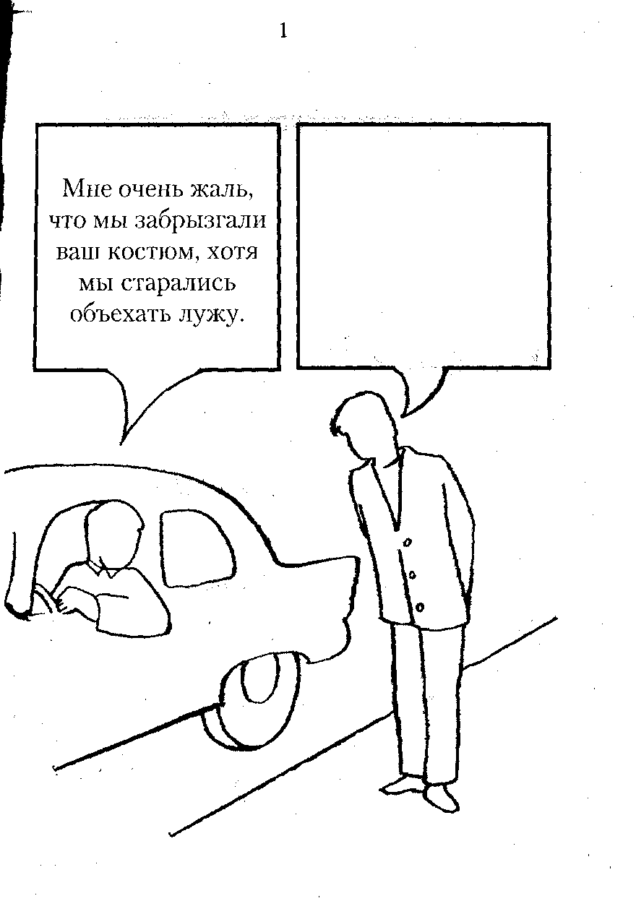

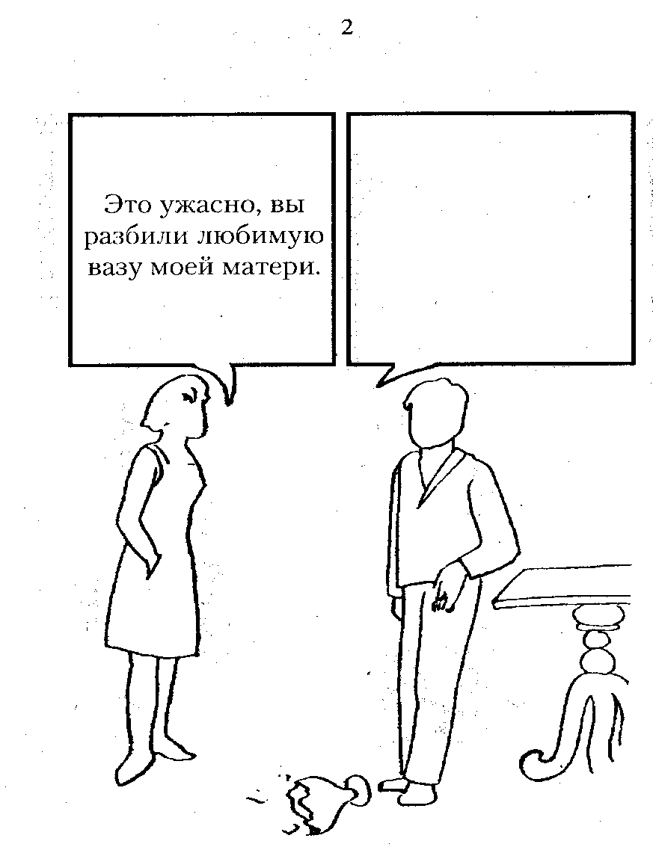

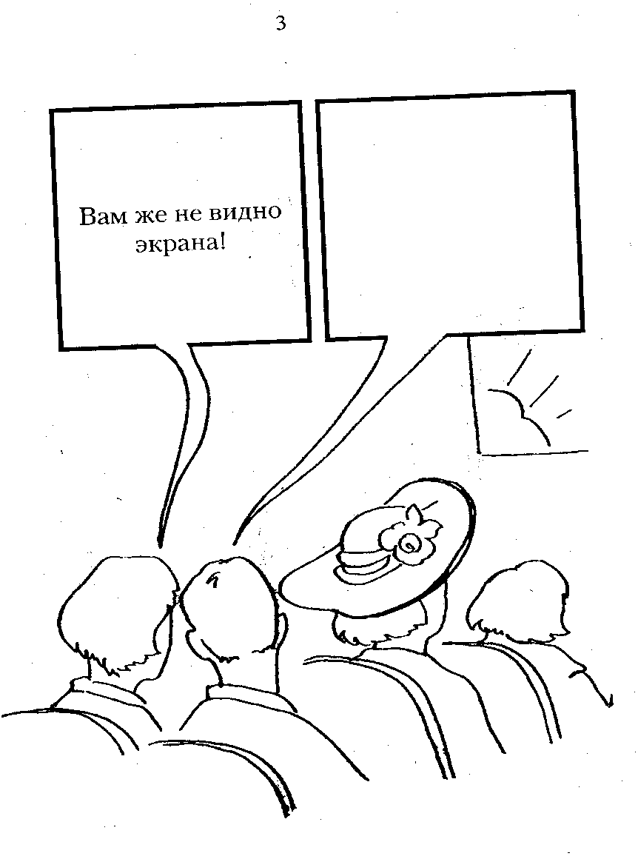

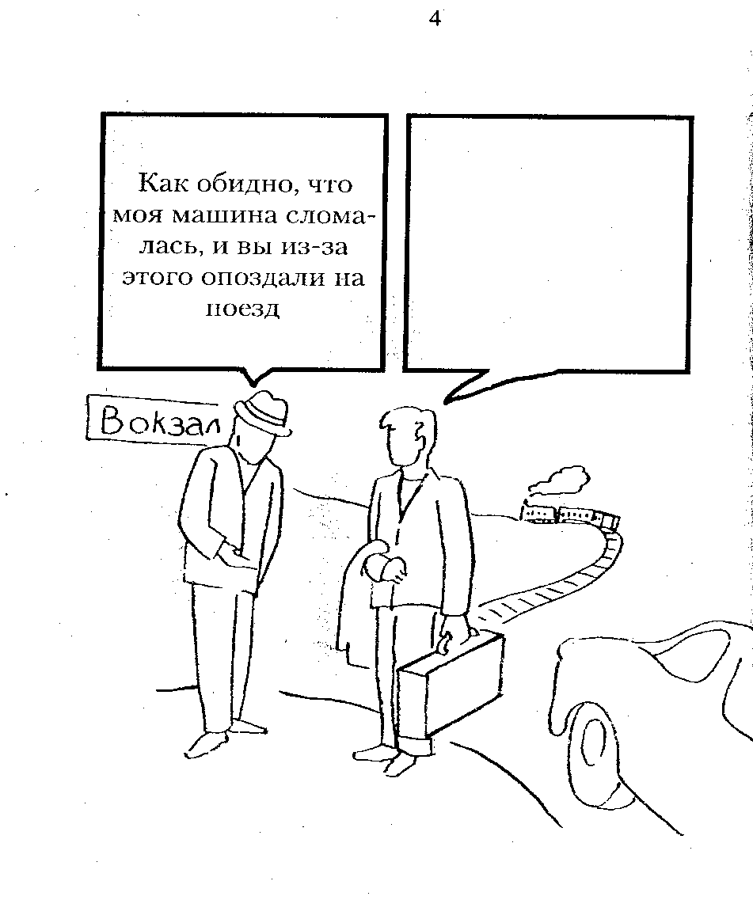

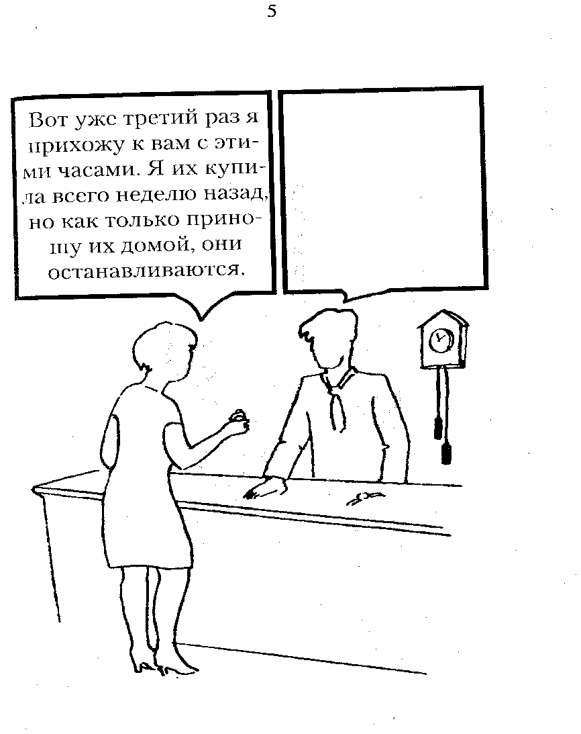

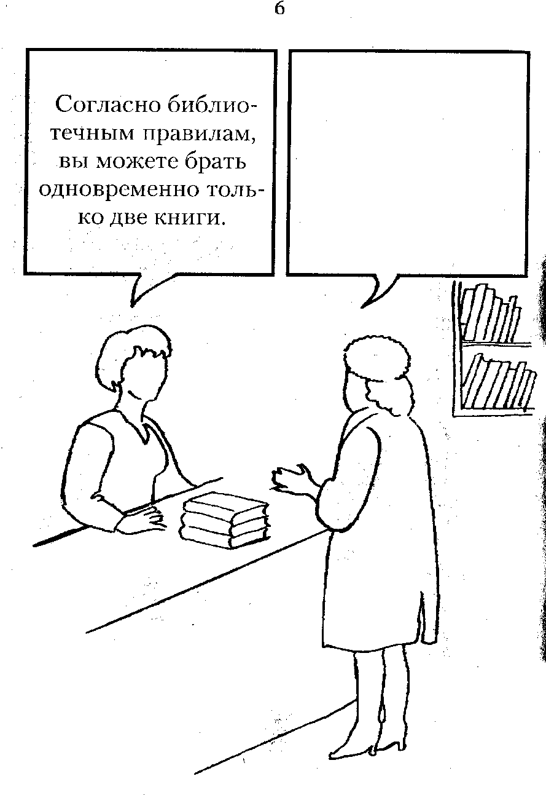

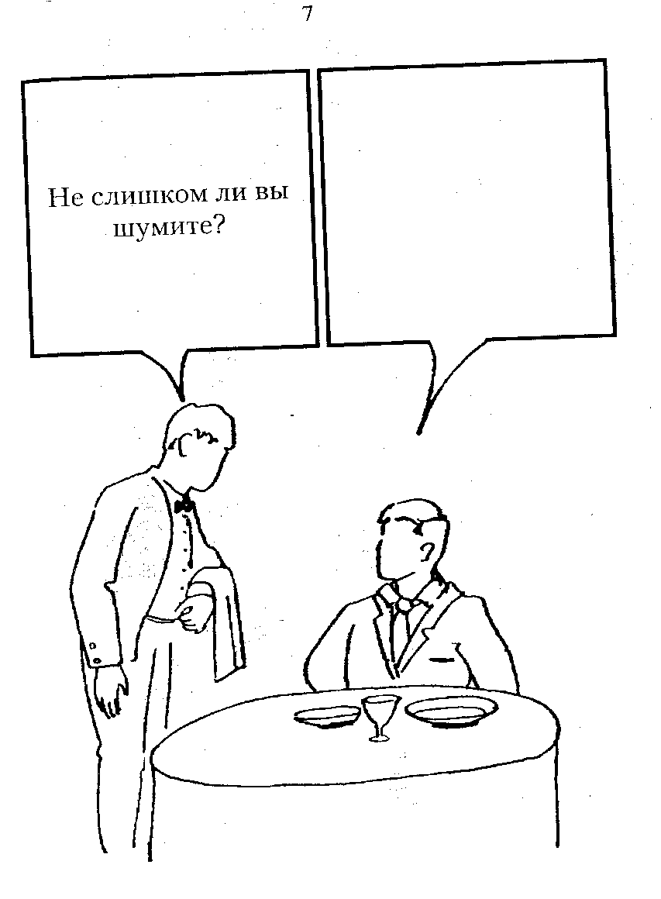

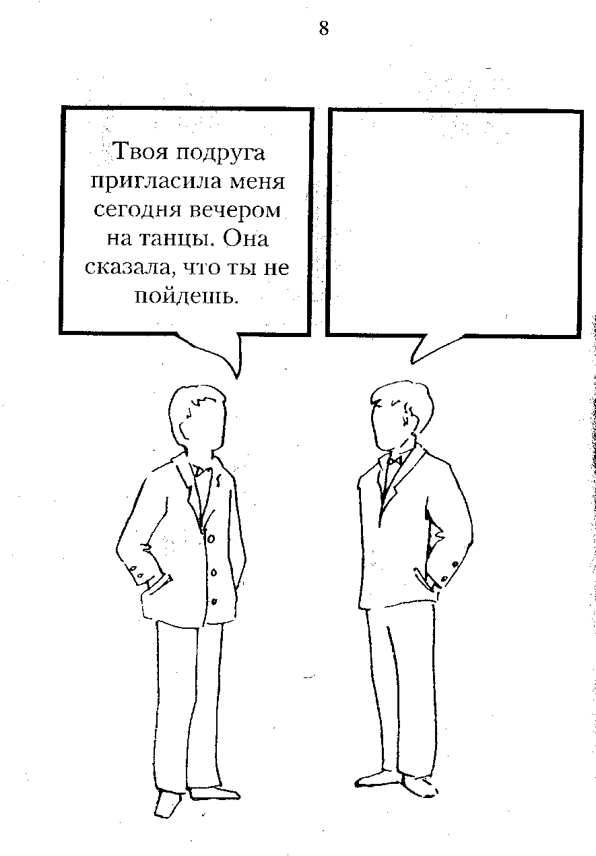

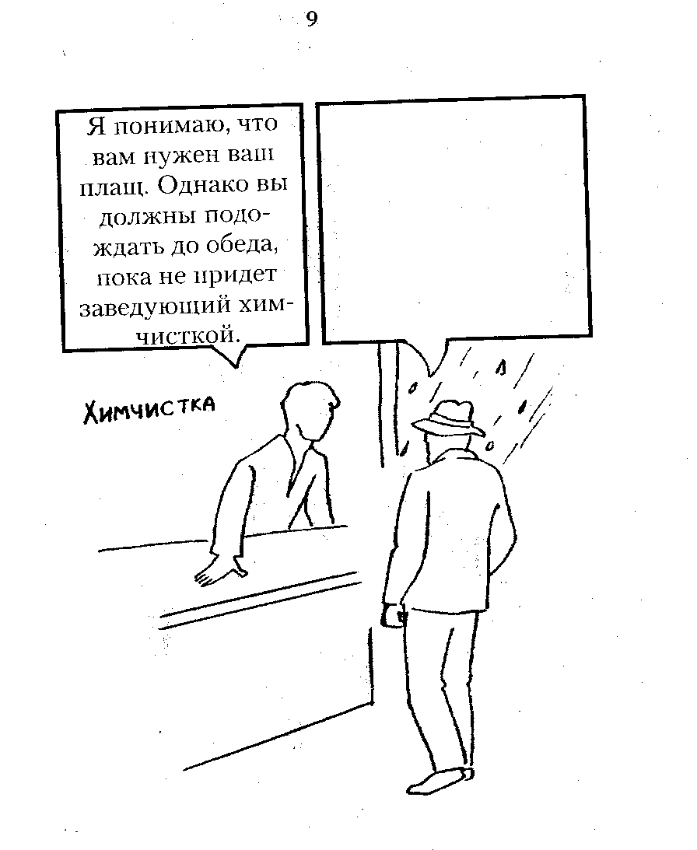

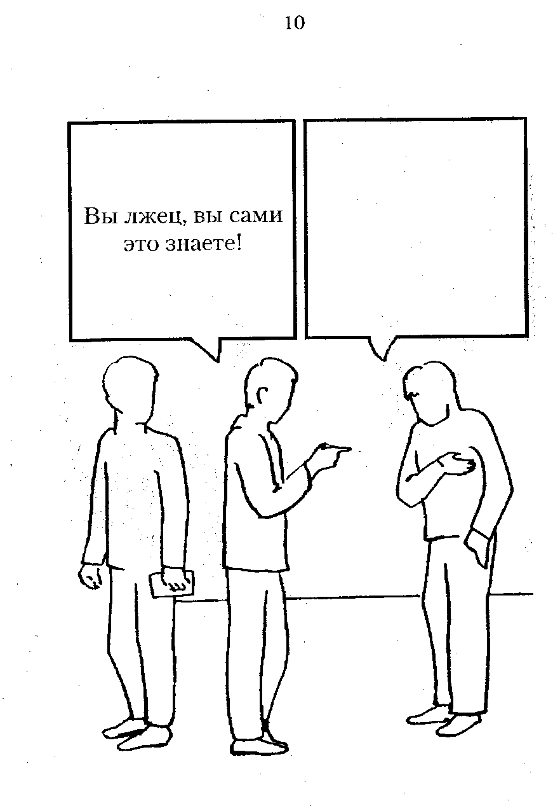

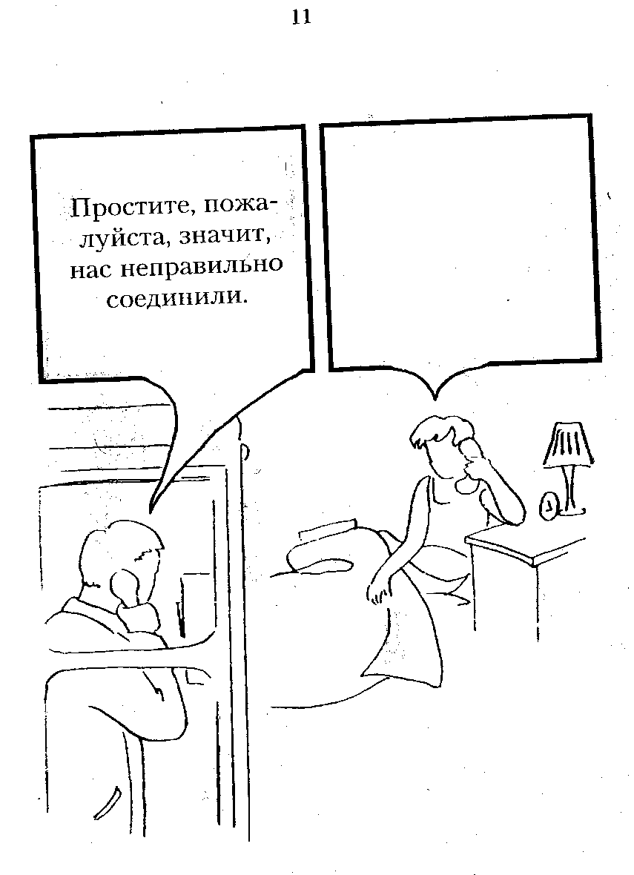

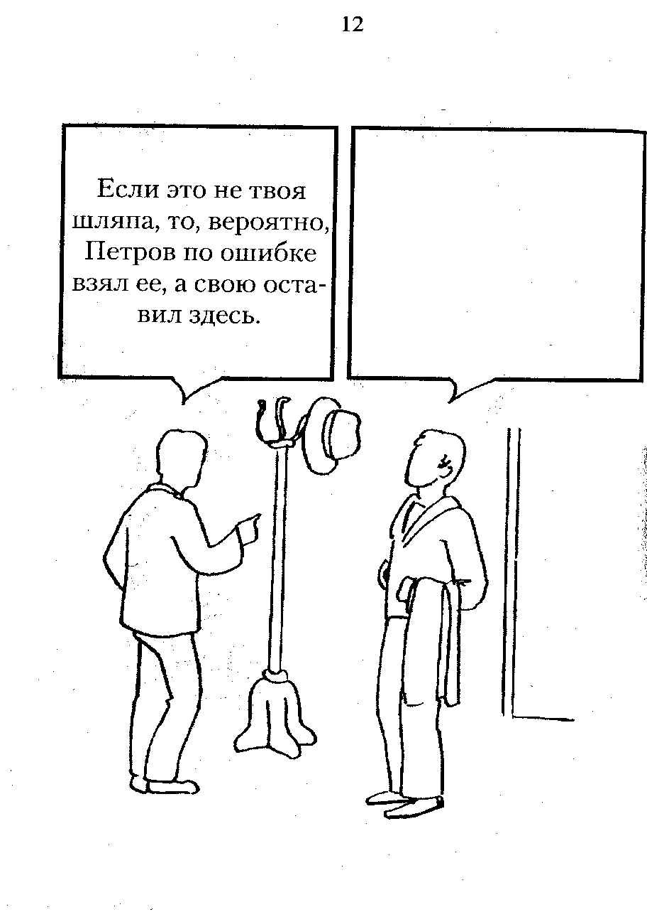

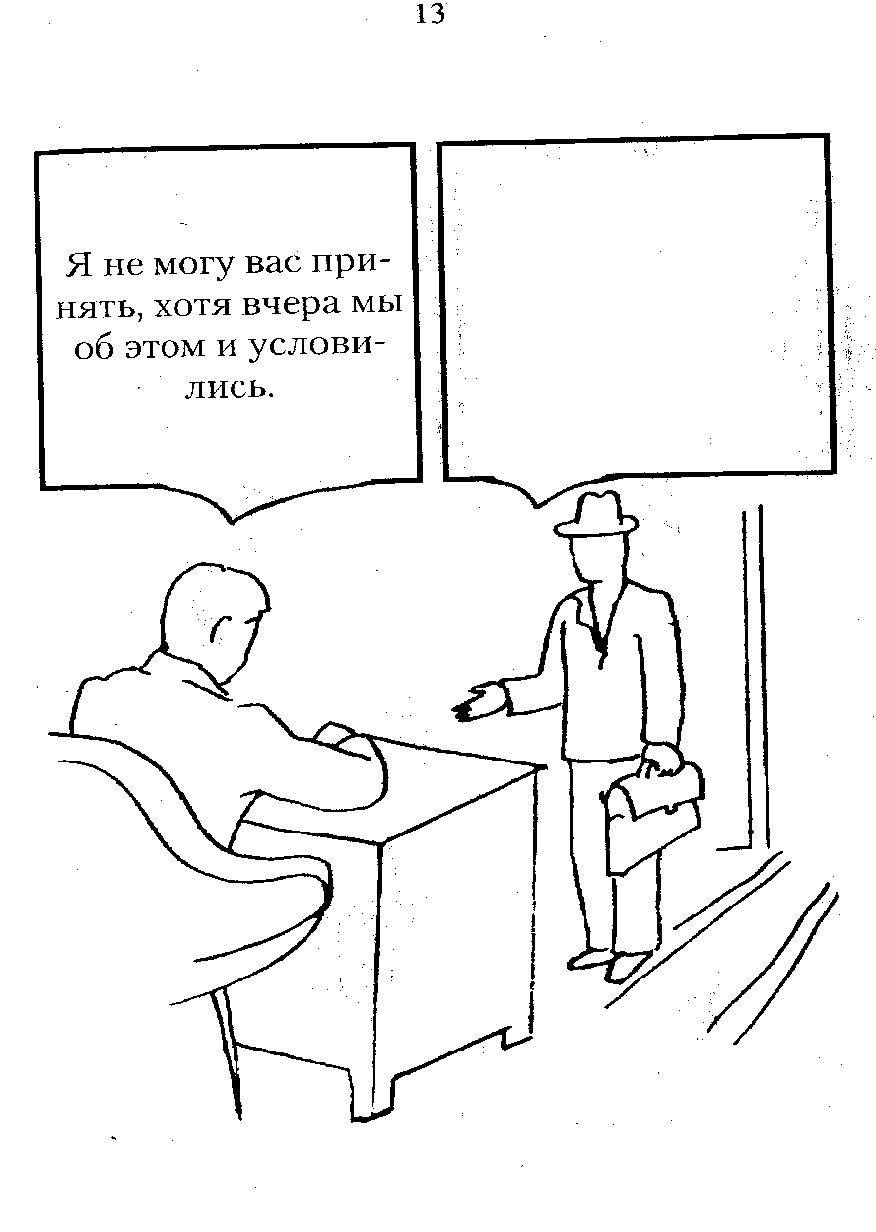

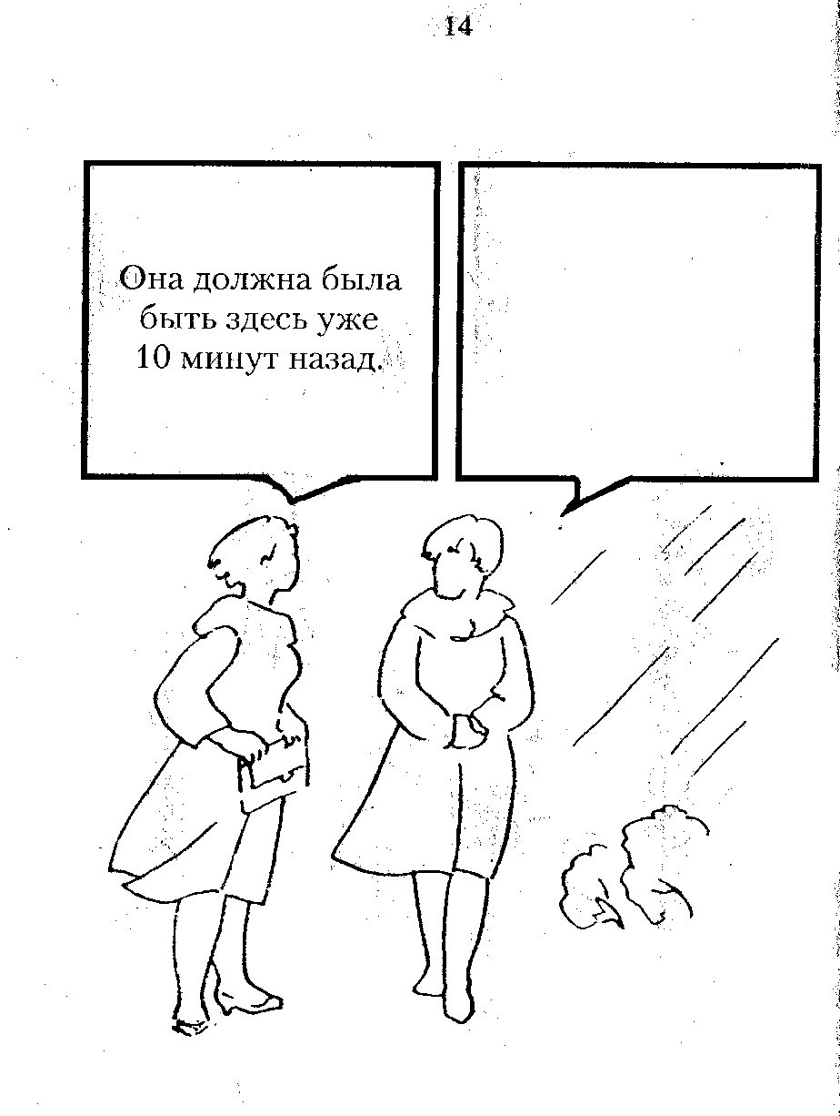

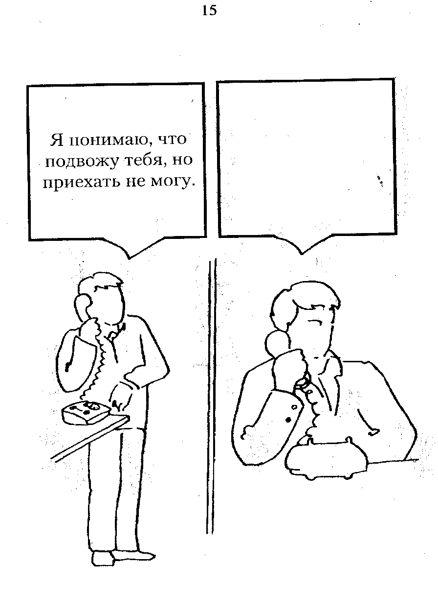

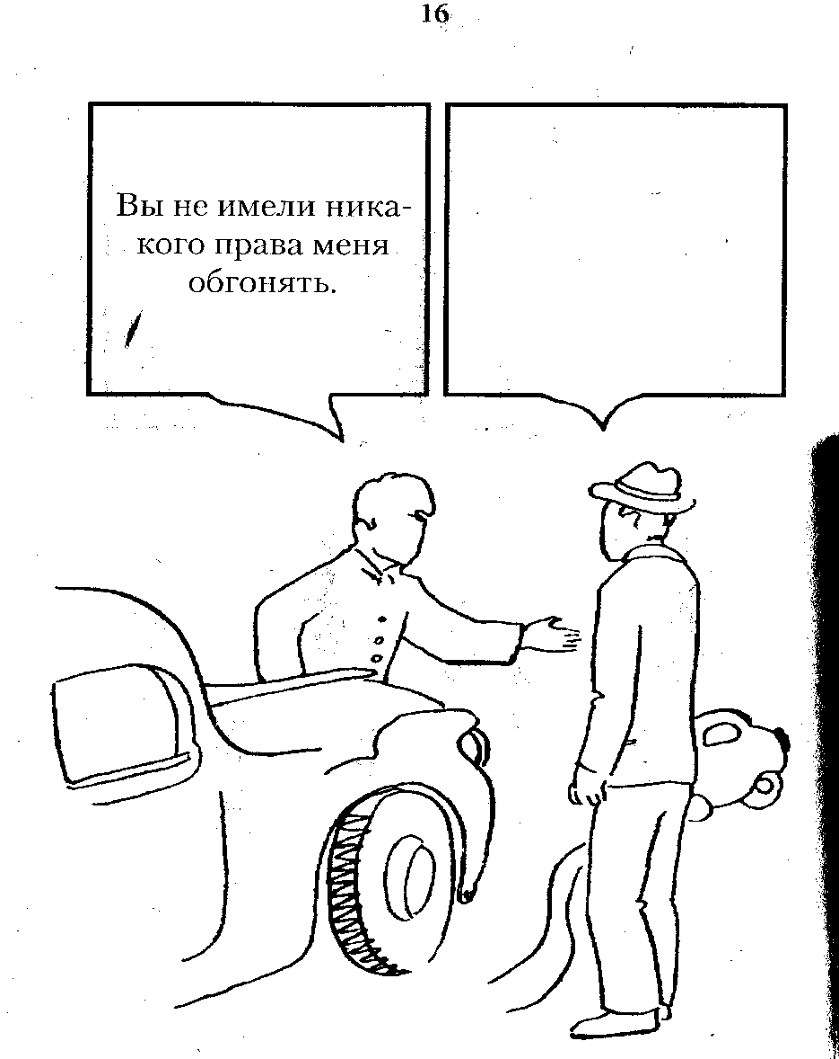

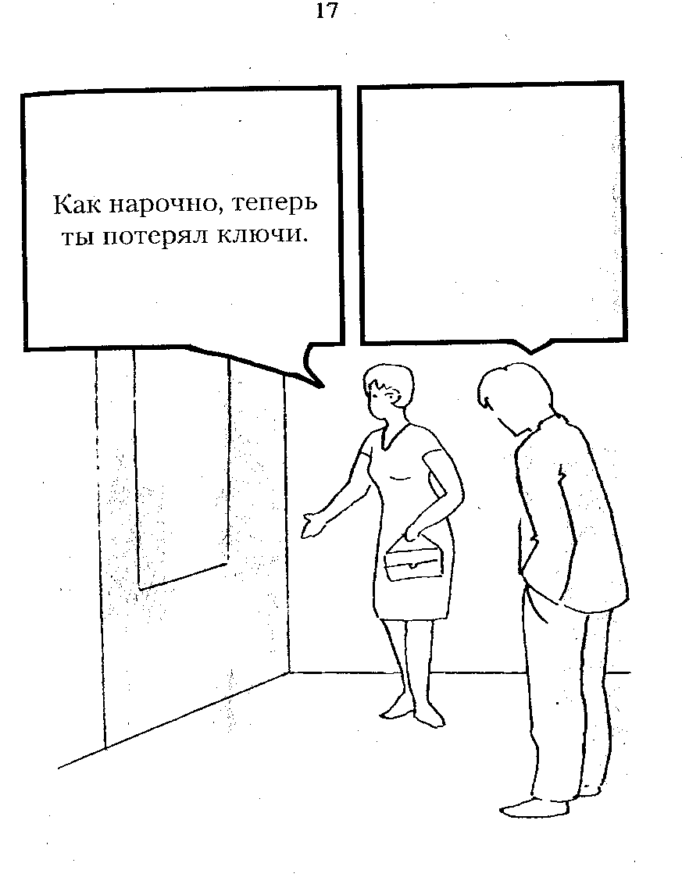

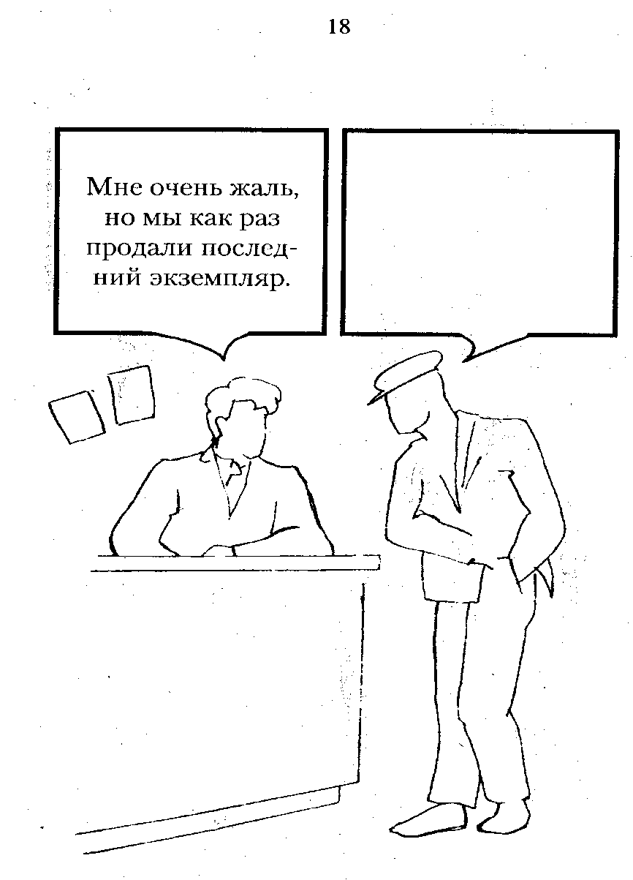

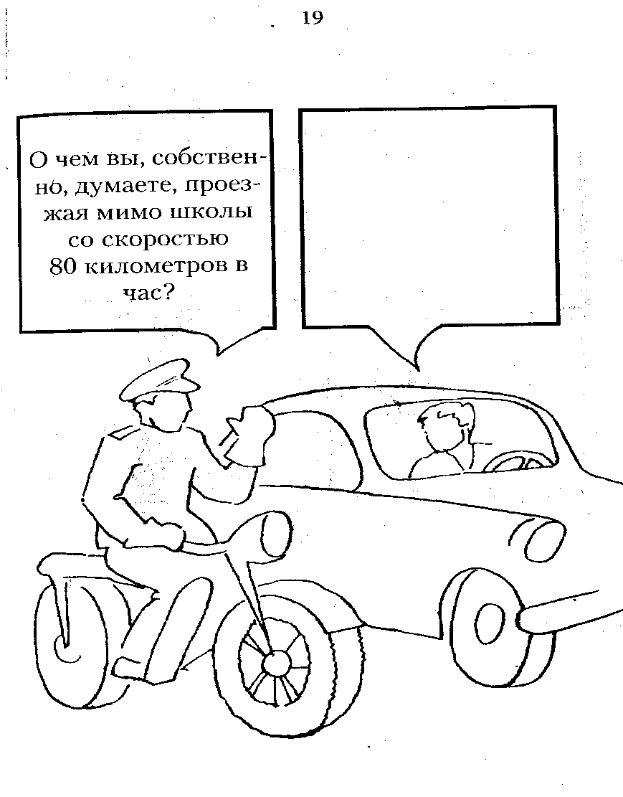

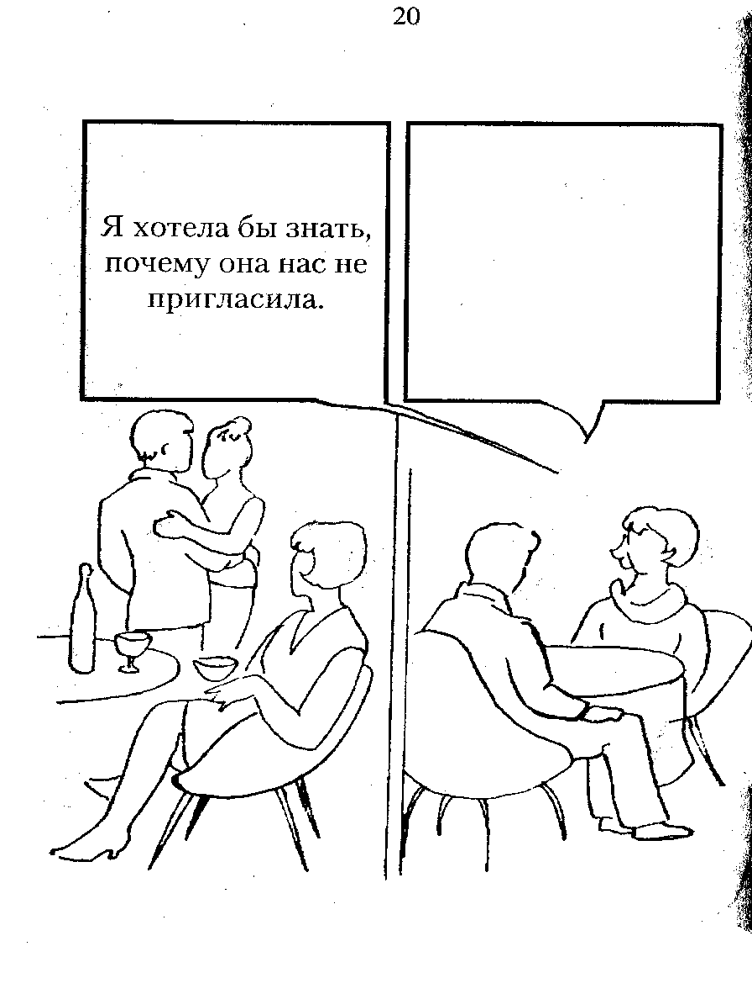

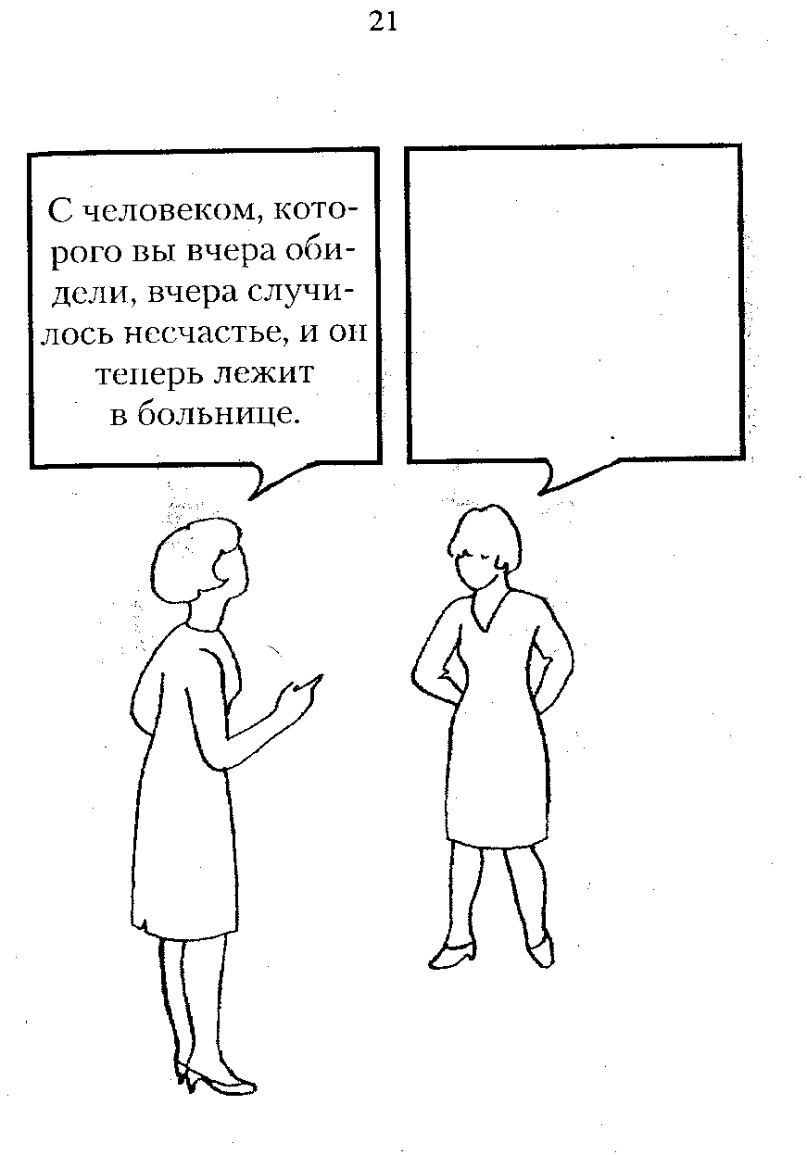

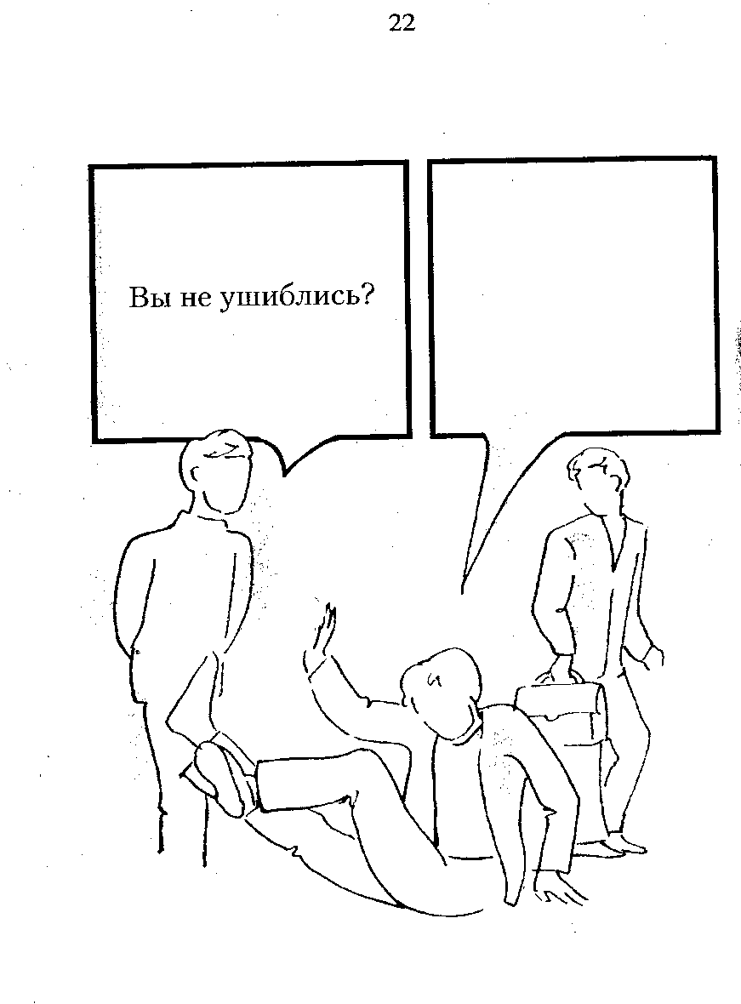

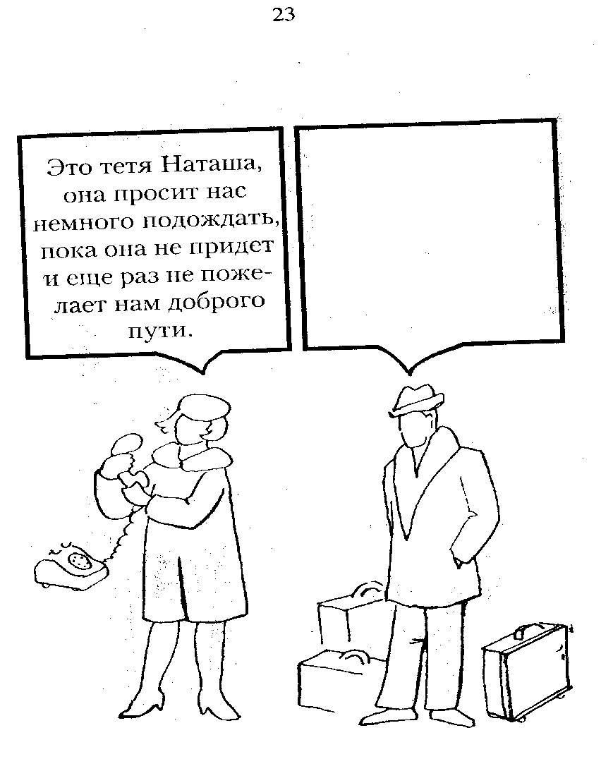

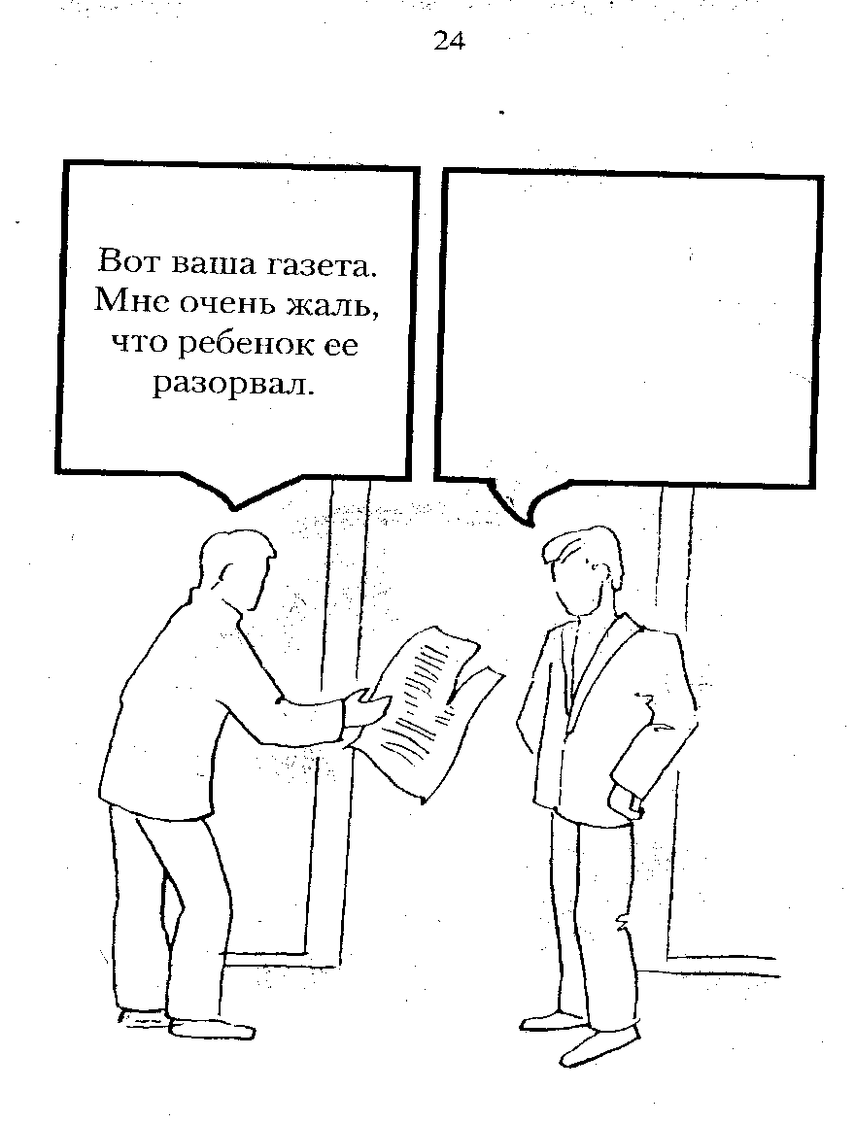

**15.ДИАГНОСТИКА СОСТОЯНИЯ АГРЕССИИ**

**(ОПРОСНИК "БАССА-ДАРКИ")**

Термин "агрессия" чрезвычайно часто употребляется сегодня в самом широком контексте и поэтому нуждается в серьезном "очищении" от целого ряда наслоений и отдельных смыслов.

Различные авторы в своих исследованиях по-разному определяют агрессию и агрессивность: как врожденную реакцию человека для "защиты занимаемой территории" (Лоренд, Ардри);

как стремление к господству (Моррисон); реакцию личности на враждебную человеку окружающую действительность (Хорци, Фромм). Очень широкое распространение получили теории, связывающие агрессию и фрустрацию (Маллер, Дуб, Доллард).

Под агрессивностью можно понимать свойство личности, характеризующееся наличием деструктивных тенденций, в основном в области субъектно-субъектных отношений. Вероятно, деструктивный компонент человеческой активности является необходимым в созидательной деятельности, так как потребности индивидуального развития с неизбежностью формируют в людях способность к устранению и разрушению препятствий, преодолению того, что противодействует этому процессу.

Агрессивность имеет качественную и количественную характеристики. Как и всякое свойство, она имеет различную степень выраженности: от почти полного отсутствия до ее предельного развития. Каждая личность должна обладать определенной степенью агрессивности. Отсутствие ее приводит к пассивности, ведомости, конформности и т.д. Чрезмерное развитие ее начинает определять весь облик личности, которая может стать конфликтной, неспособной на сознательную кооперацию и т.д. Сама по себе агрессивность не делает субъекта сознательно опасным, так как, с одной стороны, существующая связь между агрессивностью и агрессией не является жесткой, а, с другой, сам акт агрессии может не принимать сознательно опасные и неодобряемые формы. В житейском сознании агрессивность является синонимом "злонамеренной активности". Однако само по себе деструктивное поведение "злонамеренностью" не обладает, таковой его делает мотив деятельности, те ценности, ради достижения и обладания которыми активность разворачивается. Внешние практические действия могут быть сходны, но их мотивационные компоненты прямо противоположны.

Исходя из этого, можно разделить агрессивные проявления на два основных типа: первый – мотивационная агрессия, как самоценность, второй – инструментальная, как средство (подразумевая при этом, что и та, и другая могут проявляться как под контролем сознания, так и вне него, и сопряжены с эмоциональными переживаниями (гнев, враждебность). Практических психологов в большей степени должна интересовать мотивационная агрессия как прямое проявление реализации присущих личности деструктивных тенденций. Определив уровень таких деструктивных тенденций, можно с большой степенью вероятности прогнозировать возможность проявления открытой мотивационной агрессии. Одной из подобных диагностических процедур является опросник Басса-Дарки.

А. Басе, воспринявший ряд положений своих предшественников, разделил понятия агрессии и враждебность и определил последнюю как: "...реакцию, развивающую негативные чувства и негативные оценки людей и событий". Создавая свой опросник, дифференцирующий проявления агрессии и враждебности, А. Басе и А. Дарки выделили следующие *виды реакций:*

1. Физическая агрессия – использование физической силы против другого лица.

2. Косвенная – агрессия, окольным путем направленная на другое лицо или ни на кого не направленная.

3. Раздражение – готовность к проявлению негативных чувств при малейшем возбуждении (вспыльчивость, грубость).

4. Негативизм – оппозиционная манера в поведении от пассивного сопротивления до активной борьбы против установившихся обычаев и законов.

5. Обида – зависть и ненависть к окружающим за действительные и вымышленные действия.

6. Подозрительность – в диапазоне от недоверия и осторожности по отношению к людям до убеждения в том, что другие люди планируют и приносят вред.

7. Вербальная агрессия – выражение негативных чувств как через форму (крик, визг), так и через содержание словесных ответов (проклятия, угрозы).

8. Чувство вины – выражает возможное убеждение субъекта в том, что он является плохим человеком, что поступает зло, а также ощущаемые им угрызения совести.

Опросник состоит из 75 утверждений, на которые испытуемый отвечает "да" или "нет".

**ОПРОСНИК**

|  |  |  |
| --- | --- | --- |
| 1. Временами я не могу справиться с желанием причинить вред другим | да | нет |
| 1. Иногда сплетничаю о людях, которых не люблю | да | нет |
| 1. Я легко раздражаюсь, но быстро успокаиваюсь | да | нет |
| 1. Если меня не попросят по-хорошему, я не выполню | да | нет |
| 1. Я не всегда получаю то, что мне положено | да | нет |
| 1. Я не знаю, что люди говорят обо мне за моей спиной | да | нет |
| 1. Если я не одобряю поведение друзей, я даю им это почувствовать | да | нет |
| 1. Когда мне случалось обмануть кого-нибудь, я испытывал мучительные угрызения совести | да | нет |
| 1. Мне кажется, что я не способен ударить человека | да | нет |
| 1. Я никогда не раздражаюсь настолько, чтобы кидаться предметами | да | нет |
| 1. Я всегда снисходителен к чужим недостаткам | да | нет |
| 1. Если мне не нравится установленное правило, мне хочется нарушить его | да | нет |
| 1. Другие умеют почти всегда пользоваться благоприятными обстоятельствами | да | нет |
| 1. Я держусь настороженно с людьми, которые относятся ко мне несколько более дружественно, чем я ожидал | да | нет |
| 1. Я часто бываю несогласен с людьми | да | нет |
| 1. Иногда мне на ум приходят мысли, которых я стыжусь | да | нет |
| 1. Если кто-нибудь первым ударит меня, я не отвечу ему | да | нет |
| 1. Когда я раздражаюсь, я хлопаю дверями | да | нет |
| 1. Я гораздо более раздражителен, чем кажется | да | нет |
| 1. Если кто-то воображает себя начальником, я всегда поступаю ему наперекор | да | нет |
| 1. Меня немного огорчает моя судьба | да | нет |
| 1. Я думаю, что многие люди не любят меня | да | нет |
| 1. Я не могу удержаться от спора, если люди не согласны со мной | да | нет |
| 1. Люди, увиливающие от работы, должны испытывать чувство вины | да | нет |
| 1. Тот, кто оскорбляет меня и мою семью, напрашивается на драку | да | нет |
| 1. Я не способен на грубые шутки | да | нет |
| 1. Меня охватывает ярость, когда надо мной насмехаются | да | нет |
| 1. Когда люди строят из себя начальников, я делаю все, чтобы они не зазнавались | да | нет |
| 1. Почти каждую неделю я вижу кого-нибудь, кто мне не нравится | да | нет |
| 1. Довольно многие люди завидуют мне | да | нет |
| 1. Я требую, чтобы люди уважали меня | да | нет |
| 1. Меня угнетает то, что я мало делаю для своих родителей | да | нет |
| 1. Люди, которые постоянно изводят вас, стоят того, чтобы их "щелкнули по носу" | да | нет |
| 1. Я никогда не бываю мрачен от злости | да | нет |
| 1. Если ко мне относятся хуже, чем я того заслуживаю, я не расстраиваюсь | да | нет |
| 1. Если кто-то выводит меня из себя, я не обращаю внимания | да | нет |
| 1. Хотя я и не показываю этого, меня иногда гложет зависть | да | нет |
| 1. Иногда мне кажется, что надо мной смеются | да | нет |
| 1. Даже если я злюсь, я не прибегаю к "сильным" выражениям | да | нет |
| 1. Мне хочется, чтобы мои грехи были прощены | да | нет |
| 1. Я редко даю сдачи, даже если кто-нибудь ударит меня | да | нет |
| 1. Когда получается не по-моему, я иногда обижаюсь | да | нет |
| 1. Иногда люди раздражают меня одним своим присутствием | да | нет |
| 1. Нет людей, которых бы я по-настоящему ненавидел | да | нет |
| 1. Мой принцип: "Никогда не доверять "чужакам" | да | нет |
| 1. Если кто-нибудь раздражает меня, я готов сказать, что я о нем думаю | да | нет |
| 1. Я делаю много такого, о чем впоследствии жалею | да | нет |
| 1. Если я разозлюсь, я могу ударить кого-нибудь | да | нет |
| 1. С детства я никогда не проявлял вспышек гнева | да | нет |
| 1. Я часто чувствую себя как пороховая бочка, готовая взорваться | да | нет |
| 1. Если бы все знали, что я чувствую, меня бы считали человеком, с которым нелегко работать | да | нет |
| 1. Я всегда думаю о том, какие тайные причины заставляют людей делать что-нибудь приятное для меня | да | нет |
| 1. Когда на меня кричат, я начинаю кричать в ответ | да | нет |
| 1. Неудачи огорчают меня | да | нет |
| 1. Я дерусь не реже и не чаще чем другие | да | нет |
| 1. Я могу вспомнить случаи, когда я был настолько зол, что хватал попавшуюся мне под руку вещь и ломал ее | да | нет |
| 1. Иногда я чувствую, что готов первым начать драку | да | нет |
| 1. Иногда я чувствую, что жизнь поступает со мной несправедливо | да | нет |
| 1. Раньше я думал, что большинство людей говорит правду, но теперь я в это не верю | да | нет |
| 1. Я ругаюсь только со злости | да | нет |
| 1. Когда я поступаю неправильно, меня мучает совесть | да | нет |
| 1. Если для защиты своих прав мне нужно применить физическую силу, я применяю ее | да | нет |
| 1. Иногда я выражаю свой гнев тем, что стучу кулаком по столу | да | нет |
| 1. Я бываю грубоват по отношению к людям, которые мне не нравятся | да | нет |
| 1. У меня нет врагов, которые бы хотели мне навредить | да | нет |
| 1. Я не умею поставить человека на место, даже если он того заслуживает | да | нет |
| 1. Я часто думаю, что жил неправильно | да | нет |
| 1. Я знаю людей, которые способны довести меня до драки | да | нет |
| 1. Я не огорчаюсь из-за мелочей | да | нет |
| 1. Мне редко приходит в голову, что люди пытаются разозлить или оскорбить меня | да | нет |
| 1. Я часто только угрожаю людям, хотя и не собираюсь приводить угрозы в исполнение | да | нет |
| 1. В последнее время я стал занудой | да | нет |
| 1. В споре я часто повышаю голос | да | нет |
| 1. Я стараюсь обычно скрывать свое плохое отношение к людям | да | нет |
| 1. Я лучше соглашусь с чем-либо, чем стану спорить | да | нет |

**При составлении опросника использовались принципы:**

1. Вопрос может относиться только к одной форме агрессии.

2. Вопросы формулируются таким образом, чтобы в наибольшей степени ослабить влияние общественного одобрения ответа на вопрос.

Ответы оцениваются по восьми шкалам следующим образом:

**I. Физическая агрессия:**

"да" = 1, "нет"-0: 1,25,31,41,48,55,62,68, "нет" =1, "да" = 0:9,7

**2. Косвенная агрессия:**

"да" - 1, "нет" = 0:2, 10, 18, 34,42, 56, 63, "нет" = 1, "да" - 0: 26,49

**3. Раздражение:**

"да"=1, "нет"=0: 3,19,27,43, 50, 57,64,72, "нет" = 1, "да" =0: II,35,69

**4. Негативизм:**

"да" == 1, "нет" = 0: 4, 12, 20, 28, "нет" - 1, "да" = 0: 36

**5. Обида:**

"да"= 1,"нет" - 0: 5, 13, 21,29,37,44,51,58

**6. Подозрительность:**

"да"=1, "нет"=0: 6,14,22,30,38,45,52,59, "нет" = 1, "да" = 0: 33, **66,** 74,75

**7. Вербальная агрессия:**

"да" = 1, "нет" = 0: 7, 15, 23, 31, 46, 53, 60, 71, 73, "нет" - 1, "да"= 0: 33,66,74,75

**8. Чувство вины: "да"-1, "нет"=0: 8, 16, 24, 32, 40, 47,54,61,67**

Индекс враждебности включает в себя 5 и 6 шкалу, а индекс агрессивности (как прямой, так и мотивационной) включает в себя шкалы 1, 3, 7.

Нормой агрессивности является величина ее индекса, равная 21 плюс-минус 4, а враждебности – 6,5-7 плюс-минус 3. При этом обращается внимание на возможность достижения определенной величины, показывающей степень проявления агрессивности.

Пользуясь данной методикой, необходимо помнить, что агрессивность, как свойство личности, и агрессия, как акт поведения, могут быть поняты в контексте психологического анализа мотивационно-потребностной сферы личности. Поэтому опрос-ником Басса-Дарки следует пользоваться в совокупности с другими методиками: личностными тестами психических состояний (Кэттелл, Спилберг), проективными методиками (Люшер) и т.д.

**16.Модификация теста Люшера — Метод цветовых выборов.**

**(адаптированный Л.Н. Собчик)**

Если психология восприятия цвета (согласно предшествующему опыту применения цветового теста) ориентирована на сиюминутное эмоциональное состояние, то последующий опыт применения методики показал, что даже в однотипных ситуациях реакции людей отличаются в зависимости от исходной индивидуально-типологической основы индивида. А это значит, что в каждом конкретном случае мы изучаем не просто состояние, а реакцию определенной личности на конкретную ситуацию, т.е. мы изучаем личность и диапазон ее изменчивости под влиянием внешних обстоятельств. Об этом свидетельствует наличие устойчивых пар цветового выбора, а также динамика цветового выбора, когда при изменении состояния наиболее значимые цветовые эталоны передвигаются с первых позиций на последние (и наоборот), сохраняя актуальность символизируемой ими ведущей потребности.

Опыт применения восьмицветового теста в комплексном исследовании с применением других хорошо апробированных тестовых методик показал, что при правильном понимании и оценке результатов исследования **метод цветовых выборов** (МЦВ) может выявлять не только ситуативно обусловленные реакции, но и устойчивые индивидуально-личностные свойства, определяющие известную избирательность, тропизм (неосознаваемое влечение) в отношении выбора сферы интересов, способа самореализации в профессиональной деятельности, особенностей межличностного поведения, а также защитные и компенсаторные механизмы, проявляющиеся при эмоциональной напряженности.

Сопоставление цветовых выборов дает представление о тех тенденциях, которые подвержены наибольшей вариабельности и создают некий резерв адаптивного механизма, о чем речь пойдет позже. В рамках упомянутого выше концептуального подхода вслед за показателями других психодиагностических методов в стройную интерпретационную схему укладываются и результаты Метода цветовых выборов. В первую очередь, очевидным является тот факт, что показатели слабости нервных процессов, трофотропные тенденции — как базис константных личностных свойств — отражаются сочетанием «концентричных» (1 и 2 ) цветов на первых позициях цветового ряда, в то время, как «эксцентричные» цвета (3 и 4) выявляют принадлежность к сильному типу ВНД. При этом наиболее «чистый» вариант слабого типа выявляется в основном концентричным гетерономным синим цветом, а сочетание синего (1-й цветовой эталон) с зеленым (2-й цветовой эталон) свойственно смешанному типу реагирования, т.к. содержит в себе характеристики оборонительно-защитного, экстрапунитивного свойства и отличается большей волевой направленностью, нежели «чистый» слабый (пассивно-созерцательный, интровертированный) тип реагирования, свойственный только синему цвету.

В то же время наиболее «чистый» вариант стенического типа отражается характеристиками красного цвета: сочетание красного с желтым выявляет эмоциональный паттерн менее устойчивый, лабильный, а стиль деятельности — недостаточно целенаправленный, т.е. этот тип реагирования также является смешанным. Таким образом, интерпретационная схема метода цветовых выборов включает в себя два полярных типа — сильный и слабый — и два смешанных (см. рис. 7). Связь основных цветов со свойствами нервной системы выявляется соотношением желтого (4) с лабильностью, красного (3) — с динамичностью по отношению к возбуждению, зеленого (2) — с инертностью, синего — с динамичностью по отношению к торможению, желтого и красного — с высокой внешней реактивностью при низкой интрапсихической активности, синего и зеленого — с низкой внешней реактивностью при высокой интрапсихической активности.

Таким образом, каждый основной цвет определяет ведущую тенденцию, придающую типологическую очерченность эмоционально-динамическому паттерну, который проявляется силой и направленностью мотивов, индивидуальным стилем переживания и межличностного поведения, типом восприятия и переработки информации об окружающем мире, т.е. стилем мышления.

Следует отметить, что и сам М. Люшер позже пришел к той идее, что основные цвета соотносятся с определенным индивидуально-философским содержанием, позволяющим обрисовать целостный портрет личности, но эти его публикации появились гораздо позже. Однако и в поздних своих работах М. Люшер остается верным себе: вместо обобщенной идеи, указывающей на корневую природу того или иного типа личности, когда причинно-следственные связи позволяют выводить частные проявления из краеугольного фундамента теоретической парадигмы, бесконечно уважаемый и талантливый автор методики по-прежнему остается в плену у чистой эмпирики. Речевые особенности, ролевое поведение и прочие проявления индивидов разного типа он описывает как сумму конкретных признаков. Сравнительный анализ данных с результатами других методик показал, что эти признаки прекрасно укладываются в рамки приведенной выше индивидуально-личностной типологии. При этом бросаются в глаза некоторые ошибки Люшера, когда от весьма удачных характеристик, базирующихся на конкретном опыте, он переходит к обобщенным личностным портретам. Так, он утверждает, что предпочтение синего эталона — признак удовлетворенности , в то время как опыт убеждает в другом: это — ведущая, никогда до конца ненасыщаемая потребность в покое и удовлетворенности отношениями. Другое разногласие в том, что тот же синий, расположенный в конце ряда (как и любой иной основной цвет) означает не противоположное качество, а фрустрированность той потребности, которую выявляет данный цвет. Значимость цветового выбора определяется как первыми тремя позициями, выявляющими типологическую принадлежность индивида, так и последними. В первом случае речь идет о ведущей тенденции, определяющей стиль переживания индивида, восприятия, мотивации и поведения, а во втором (т.е. когда цвет отвергаем) определяемые этим цветом потребности оказываются фрустрированными.

Другая серьезная ошибка М. Люшера заключается в том, что он тип людей, выбирающих синий цвет, относит флегматикам, а зеленый — к меланхоликам. При этом он совершенно справедливо отмечает, что лица, выбирающие синий, склонны к глубокой привязанности и чувствительны к воздействиям среды, а предпочитающие зеленый — упрямы, настойчивы, насторожены, постоянно находятся в оборонительной позиции, требуют признания, что явно противоречит соответствующим типологическим портретам и самой очевидности, которая наглядно проявляется при сопоставлении данных Метода цветовых выборов с показателями других методик. То же и с толкованием других ярких цветовых эталонов: совершенно ясно, что предпочтение красного цвета (цвет крови,) естественно для сангвинников, а желтого (желчь), отражающего эмоциональную неустойчивость, — для холериков. Люшер же приписывает первым принадлежность к холерикам, а вторым — к сангвиникам. При этом тут же, не замечая противоречий, правильно классифицирует сексуальную активность красного цвета как фаллическую, синего — как оральную, а зеленого — как анальную. Причем, его характеристика зеленого как «гибкость воли» противоречит его же словам о том, что значимый зеленый выявляет «упорство, сопротивляемость изменениям, постоянство воззрений», что характерно для личностей ригидных, то есть самых негибких среди других типологических вариантов. К тому же, именно ригидные, эпилептоидные личности принадлежат (по Фрейду) анально-эротическому типу сексуальности. Думается, что эти ошибки обусловлены тем, что М.Люшер отталкивался в основном от врачебной практики, не имея серьезной психологической базы. Его целостные портреты личностей весьма наивны. В то же время, сам цветовой тест, созданный Люшером, прекрасная методика, это — просто гениальная находка.

Необходимо подчеркнуть, что количественные критерии для данного метода трудно поддаются четкому определению. В зависимости от популяции обследуемых эти показатели значительно варьируют, поэтому для определения вероятности того или иного признака требовалось бы определить границы надежности для групп разных по полу, возрасту, профессиональной принадлежности, региональному признаку. Однако и тогда бы они не были достаточно конкретными. В связи с этим некоторые психологи не относят метод Люшера к тестовым из-за невозможности его жесткой стандартизации. К стати, это не единственный метод в психологии, требующий больше качественного анализа, нежели квантифицированного подхода. Однако это не повод, чтобы отрицать, что восьмицветовой тест является одним их лучших инструментов психодиагностики, т.к. этот метод позволяет при использовании оригинального стимульного материала получить в коротком эксперименте те данные о человеке, которые обрисовывают глубинные основы индивидуально-личностного паттерна и сложный рисунок эмоционального состояния.

Особенно убедительны возможности методики в определении стресса, в оценке степени дисгармоничности или дезинтеграции личности. В то же время количественные показатели тревоги (количество знаков "!") оказались достаточно надежным критерием, что особенно проявилось в лонгитюдном исследовании. Что касается определения типологических свойств и психологической характеристики состояния, то здесь более актуальным представляется качественный анализ. При этом процентные соотношения и степень вероятности предпочтения того или иного цвета — признак хотя и зависящий от многих переменных, но его вполне могут объективизировать показатели других психодиагностических методик.

Изучение разных по индивидуально-личностным особенностям людей, относимых к психической норме, убедительно показало значимость цвета в определении ведущей, корневой индивидуально-психологической тенденции. Причем эта значимость тем выше, чем левее оказывается позиция того или иного основного цвета. Таким образом, I, II, III и IV позиции определяют тип личности, однако с оговоркой: если этот выбор не носит сугубо случайного характера, если это — устойчивый, свойственный человеку на протяжении длительного периода жизни выбор. Для повышения надежности результатов сама процедура обследования нами несколько трансформирована: если первый и второй выборы заметно отличаются, испытуемому предлагается уточнить свое отношение к изменившим позицию цветам в процессе их парного сравнения. Например, при двух выборах:

12435607   
24135607

дополнительная инструкция должна звучать так: «Какой из этих двух Вы предпочитаете?: синий или желтый? Зеленый или желтый? желтый или красный? зеленый или синий?». При этом пара 2 4 в данном выборе может оказаться случайной, если конечным выбором будут 2 1 4 3 или 1234 на первых позициях, что встречается нередко.

В связи с этим уместно подчеркнуть, что трудное разбиение на пары и слепая к ним привязанность при интерпретации (особенно при определении целей и средств достижения) практически оказалось не всегда оправданным. Этот подход следует рассматривать как этап на пути освоения методики, конечной целью которого должно быть целостное понимание цветового ряда, формирующее интегративный образ личности в контексте определенного состояния. Чтобы исключить сдвиг типичного выбора под влиянием актуального состояния, следует обратить внимание на дополнительные и ахроматические цветовые эталоны. Как правило, в процессе корректно ведущегося обследования, предваряемого соответствующим объяснением о цели исследования и перемежающегося спокойной доброжелательной беседой, эти цвета, оказавшиеся при 1 -м выборе на значимой позиции, в дальнейшем отходят вправо, если сдвиг был связан с самой процедурой обследования и вызвал у испытуемого реакцию настороженности, протеста или защиты.

Если первый и второй выборы резко (или значительно) отличаются друг от друга, это может быть результатом нежелания обследоваться, стремлением «спутать карты», уйти от вмешательства в свой субъективный мир. Такая реакция проявляется серого или черного цвета на одну из первых или непосредственно 1-ю позицию. Если и третий выбор будет непохож ни на 1 -и ни на 2-й, то обследование следует прекратить, или возобновить его лишь после того, как у испытуемого будет выработано спокойное и серьезное отношение к исследованию. Если же испытуемый объясняет свое поведение тем, что у него нет определенного отношения к цветам, то это заявление само по себе симптоматично и может свидетельствовать об измененной мотивационной сфере. В то же время здесь также можно использовать процедуру попарного сравнения таблиц (с определенной ориентировкой на уже имеющиеся перед глазами экспериментатора выборы). В конце любой процедуры обследования не мешает закончить ее предъявлением последнего ряда с вопросом: «Хочется ли Вам в этом ряду что-либо изменить?». Кроме того, исследование можно дополнить вопросом: «Какие цвета нравились раньше в детстве, в юности?», «Какой вообще цвет любимый?», имея в виду и цвета, отсутствующие в методике.

В ряде ситуаций испытуемые дополняют исследование интересными сведениями. Например, при выборе 01 523461 испытуемый говорит: «В детстве я любил зеленый и красный больше всех остальных цветов». При этом естественно предположить, что пассивность, трудности в контактах, инертность и пессимистичность, недоверчивость и подозрительность развились в результате длительного неблагоприятного воздействия среды на формирующуюся личность, что и привело к состоянию хронически затрудненной адаптации, которая в основном проявляется трудностями в межличностных контактах, сензитивностью, уходом в мир надуманных обид, блокированностью спонтанной самореализации; однако в ситуации поощрения и одобрения; в благоприятных социальных условиях у испытуемого может проявиться собранность и деловитость, и, в силу присущих ему добросовестности и ответственности, он способен выполнить возложенные на него обязанности: однако, исчерпав ресурсы активности, он может вновь впасть в состояние пассивности, стремиться к покою и ограничению контактов.

Другой пример: испытуемая — молодая женщина, работающая на крупном промышленном предприятии, разведена, имеет двух детей; Метод цветовых выборов: 01563427. В процессе собеседования рассказала о тяжелой домашней ситуации: она вынуждена была разойтись с мужем в связи с его постоянной алкоголизацией, растит двоих детей, живет далеко от работы. Психокоррекционная беседа в конечном итоге позволила испытуемой произвести переоценку ценностей: она молода и хороша собой, у нее чудесные дети и в будущем ее ждет много хорошего: развод с мужем в сложившейся ситуации — благо, так как теперь в семье покой; в Москве работа, расположенная далеко от дома, — привычная проблема. В конце собеседования женщина (без всякой к тому провокации) сказала: «Да, я счастливая, я теперь это поняла, и если бы мне сейчас раскладывать ваши таблицы, то я бы на первое место поставила красный, желтый и зеленый — цвета радости». По-видимому, это была реакция гиперкомпенсации или феномен, который Люшером описан как гармонизация состояния под влиянием психотерапии и назван «аутогенной нормой» (речь идет о нормализации выбора после сеанса аутогенной тренировки).

При дальнейших обследованиях в основном ее выбор тяготел к ряду: 01534267. По характеру эта женщина отличалась застенчивостью, нерешительностью, чертами зависимости, стремлением к избеганию конфликта, с признаками иррациональной раздражительности, проявляющейся в стрессе при межличностных конфликтах, которая в социально значимых условиях успешно контролировалась, однако за счет повышения общей напряженности. Таким образом, у нее был выявлен смешанный тип реагирования с преобладанием характеристик слабого типа -пассивности, интровертированности, мягкости и женственности; ведущая потребность -покой и бесконфликтное сосуществование с окружающими, умение подавлять спонтанные реакции, зависимость работоспособности (см. позицию «рабочей группы») от настроения и ситуации, необходимость поддержки и поощрения для активации. Эти данные подтверждались результатами исследования методикой СМИЛ (профиль '27806- /95, FK/L).

Несмотря на выраженную зависимость данных цветового выбора от актуальной ситуации и установки на процедуру обследования, достоверность интерпретации выборов в контингенте нормы при определении индивидуально-типологического паттерна по нашим данным колеблется от Р=0,68 до Р=0,79 по разным группам обследованных. Если же интерпретация нацелена лишь на расшифровку эмоционального состояния «в поперечном разрезе», т.е. на данный момент, без попыток экстраполировать результаты на целостную оценку личности, то надежность данных здесь выше и колеблется между Р =0,82 и 0,86. Стресс у лиц психической нормы, у дисгармоничной личности и у больного с психическим заболеванием может выглядеть одинаково — 607 на первых трех позициях; и, напротив, собранность, активность, оптимистичность, высокая самооценка, отрицание каких-либо проблем, жажда жизни, стремление к отстаиванию своих позиций (выбор 3 4 2...) могут отражать 1) эмоциональный паттерн гармоничной личности стенического круга; 2) гиперкомпенсацию как защитную реакцию на трудности; 3) олигофренический тип реагирования на фоне сниженной критики; 4) постпроцессуальный дефект в результате психического заболевания.

Однако такие серьезные трудности могут возникнуть лишь в том случае, если психолог не использует никакой другой метод, кроме цветового теста. Даже простое сопоставление цветового ряда с данными объективного наблюдения, с историей болезни или клиническим диагнозом (если таковой имеется) позволяет определить, имеем ли мы дело с психологически понятными переживаниями гармоничной или акцентуированной личности, или речь идет о выраженной диссоциации между «жизнерадостным» паттерном цветового выбора и серьезной десоциализацией психически больного человека с определенным катамнезом заболевания. Мало того, такая диссоциация сама по себе информативна и свидетельствует о повышении порога восприимчивости цветового анализатора, что нередко является частным проявлением общей картины уплощенности, огрубения личности, неадекватной самооценки, некритичности.

В других случаях патологии канва переживаний переходит границу психологической понятности, адекватности и становится нелепой. Здесь мерилом синтонности переживаний может быть лишь клинический опыт. Поэтому в этих случаях особенно необходима психиатрически компетентная верификация оценки состояния и использование других методов психодиагностического и экспериментально-психологического исследования, которые могут обнаружить отклонения от нормальных личностных реакций. Сложнее установить градацию между умеренно выраженными тенденциями нормальной личности, акцентуированным характерологическим паттерном и наличием психопатических черт. Если в MMPI (СМИЛ) количественные критерии оценки степени адаптированности и личностной гармонии производятся в Т-баллах, в 16-факторном анализе личности Кеттелла отражаются в стенах, то тест цветовых выборов отражает личностный дискомфорт и эмоциональную напряженность передвижением ахроматических цветовых таблиц влево.

Однако психопатическая личность гиперстенического склада, находящаяся вне стресса и эмоциональной напряженности, т.е. в зоне комфорта, может дать выбор 3421 5607 или 4251607. Согласно данным Люшера, такие выборы близки к средненормативному и отражают оптимистическую, активную, жизнелюбивую позицию личности. Здесь как раз и сказывается отсутствие количественной градации степени выраженности того или иного признака. Это наиболее слабое звено в психодиагностическом тесте Люшера. Но, опять-таки, этот факт может служить камнем преткновения лишь в том случае, если нет никакой возможности получить дополнительную информацию; обычно же обследование можно дополнить собеседованием с испытуемым или сопоставлением данных цветового теста с результатами других психодиагностических методов и данными (если такие существуют) клинического наблюдения, чтобы понять, в контексте каких проблем следует расшифровывать цветовой выбор. И это нисколько не обесценивает значимость методики, просто необходимо знать границы ее возможностей.

Представляется спорной точка зрения Люшера в плане трактовки соотношений в цветовых парах. Опыт показывает, что 1 и 2 позиция цветов в паре не столько отражают средства и цель, сколько соответствуют преобладающим тенденциям потребностной сферы. Эти потребности следующие:

1. Синий цвет — потребность в глубокой привязанности как инструмент достижения внешней защиты, эмоционального комфорта, покоя.

2. Зеленый — потребность в отстаивании собственной позиции, оборонительность, агрессивность защитного характера.

3. Красный — потребность в достижении, обладании, лидировании, наступательная агрессивность «завоевателя », целенаправленность, высокая поисковая активность.

4. Желтый — потребность в эмоциональной вовлеченности и защищенности в социальном плане. Яркость переживаний и общение — как необходимый процесс.

Эти потребности являются основой индивидуально очерченной мотивационной направленности и представляют собой самые главные человеческие потребности, актуализация которых необходима для нормального существования человека. Та потребность, которая является ведущей, она и определяет индивидуально-личностный паттерн человека, в котором не только эмоциональные особенности, но и остальные субструктуры личности (интеллект, межличностное поведение) окрашены характерным для данной личности индивидуальным стилем.

Если какая-либо из главных потребностей фрустрирована, то соответствующий цветовой эталон оказывается на одной из последних позиций. Если на первые позиции выходят ахроматические (0 7) или дополнительные цвета (5 6), то выявляемые ими потребности обозначаются как вторичные. Они не являются главными потребностями, это -лишь вынужденная охранительная реакция на невозможность реализации первичных потребностей.

5. Фиолетовый — потребность в уходе от реальной действительности, иррациональность притязаний, нереальные требования к жизни, субъективизм, индивидуалистичность, эмоциональная незрелость.

6. Коричневый — потребность в снижении тревоги, стремление к психологическому и физическому комфорту.

7. Черный — потребность в независимости через протест, негативизм по отношению к любым авторитетам, давлению извне. 0. Серый — потребность в успокоении, отдыхе; пассивность.

Таким образом, яркие цветовые таблицы отражают потребности, определяющие стиль жизненного стереотипа, способ существования, насущные, всегда существующие и никогда полностью не насыщаемые потребностиА свойственные индивиду как почерк, как modus vivendi, как свернутая и асегда напряженная пружина, как основная побуждающая сила, движущая личность в определенном направлении. Потребности, определяемые ахроматическими и дополнительными цветами, тесно связаны с защитными механизмами, направленными на противодействие тревоге, давлению внешнего воздействия, усталости и отражают проблему фрустрированности основной потребности, неприятие индивидом сложившихся условий и межличностных отношений, уход от них в бездействие (0), в самощажение (6), в протестные реакции (7 ), в мир фантазий и иррациональные способы защиты (5) .

Однако это лишь обобщенный подход к пониманию «корневых» истоков тех качеств, которые лежат в основе цветовосприятия эталонов теста. Сравнительный анализ данных метода цветовых выборов с результатами других психодиагностических методик и данными объективного наблюдения позволил прийти к такой схеме толкования значений цветов Люшера:

**1. Синий цвет** в цветовом ряду, устойчиво занимающий 1 позицию, свидетельствует о том, что обследуемый соответствует слабому типу ВНД с преобладанием трофотропных тенденций и динамичности нервной системы в отношении процессов торможения; этому сопутствуют интровертированность и пассивность в сочетании с повышенной тревожностью и склонностью к пессимистичности; неуверенные в себе и в своих перспективах, лица этого типа постоянно нуждаются в надежной опоре и спокойствии, в следствие чего формируются черты зависимости, крайней чувствительности к средовым воздействиям, тенденция к укреплению своей позиции за счет привязанности и защиты со стороны другого лица, а аффилиативная потребность является ведущей. Таким образом, потребность в понимании и сочувствии определяет устойчивые личностные характеристики как доминирующая, насущная, и поэтому никогда полностью не насыщаемая побудительная сила, определяющая стиль существования, в котором рефреном звучит всегда актуальная для данного типа личности проблема позитивного, доброжелательного отношения значимых окружающих. Среди женщин этот тип реагирования встречается значимо чаще, чем среди мужчин.

Инертность реакций и глубина переживаний формируют и другие — дериватные — свойства: конформность установок, избегание конфликта, стремление к устойчивой ситуации, страх перед трудностями, нерешительность в принятии решений, вдумчивость, способность к сопереживанию, пассивность в отношении актуальных проблем, повышенная склонность к рефлексии. Выбор синего цвета одним из первых характерен для интровертов с ананкастными чертами. Эти черты усугубляются и проявляются психастеническими особенностями при сочетании синего с серым на первых позициях. В этой ситуации интровертированность уже звучит как проблема трудности общения и проявляется избыточной нерешительностью, застенчивостью, ощущением непонятости, неприятия значимыми другими, эгоцентричной невротической сосредоточенностью на своих проблемах. Сочетание синего с черным свидетельствует об эмоциональной (одновременно с вегетативной) неустойчивости, контрастных проявлениях ранимости с агрессивностью, зависимости и протестных реакций, обидчивости и раздражительности. Здесь проявляется проблема подавленной агрессии, что в целом — свойственно психосоматике. Это сочетание часто встречается у лиц с различными психосоматическими заболеваниями и вегетососудистым дисбалансом. В группе лиц, страдающих вегетативной неустойчивостью сопряженность факторов обнаружена на уровне Р=0,76, в выборке больных с психосоматическими заболеваниями Р=0,68 . Для резидуальных явлений «матовой» (негрубой) органики так же свойственно это сочетание — как на I-II, так и на VII-VIII позициях (Р =0,65) при полярном размещении 3 и 4 цветов. Различные сочетания синего с ахроматическими и смешанными цветами отражают уровень дезадаптации. Причем появление на первых позициях ахроматических цветов, особенно черного, более тревожно, чем смешанных. Сочетание синего цвета с более яркими придает эмоциональному паттерну определенные оттенки, усложняющие его меланхолическую основу. Так, сочетание 1 2 для популяции нормы можно считать гармоничным, так как эти цвета находятся на психограмме рядом и являются по отношению друг к другу дополнительными (рис. 17). В отличие от характеристик слабого, тормозимого типа, присущих синему цвету, сочетание 1 2 присоединяет к себе несколько «смягченные» благодаря синему цвету атрибуты зеленого цвета. Умеренно выраженный (не акцентуированный) характер этого типа содержит в себе наряду со сдержанностью, постоянством в привязанностях и глубиной переживаний, оборонительные черты, стремление к точности, повышенное чувство аккуратности, практичность, склонность к систематизации опыта и накоплению негативных эмоциональных переживаний. Сочетание 1 2 отражает потребность в самоуважении и уважении окружающих, сензитивность в отношении критических замечаний, стремление к упорному отстаиванию своих позиций социально поощряемыми или неагрессивными способами. Это же сочетание, смещенное с первых позиций ахроматическими таблицами и смешанными цветами,-соответствует актуальности проблемы самоутверждения, задетого самолюбия и стремления к отстаиванию личностной позиции с оттенком уязвленности. Если же 1 2 находятся на III-IV позициях, но первые позиции заняты яркими цветами, то такой вариант может трактоваться как сочетание стенических и гипостенических тенденций у гармонично сбалансированной личности.

**2. Присутствие зеленого** (сине-зеленого) цвета на первых позициях отражает смешанный тип реагирования с преобладанием пассивно — оборонительных тенденций, если он сочетается с 0 или 1 цветом, и проявляется большей агрессивностью в сочетании с яркими цветами, придавая оборонительный характер позиции, при которой собственная агрессия оправдывается идущей извне угрозой и переживается личностью как вторичная, внешнеобусловленная защитная реакция на агрессию окружающих. Лица, постоянно выбирающие 2-й цвет на первые позиции, отличаются ригидностью установок, упорством и настойчивостью, склонностью к систематизации, тропизмом к точным наукам и конкретности, тенденцией к опоре на накопленный опыт, повышенной чувствительностью к социальным критериям внешней оценки своей личности, отсюда — амбициозность, значимость социоэкономического статуса, проблема собственного престижа, устойчивость привязанностей и интересов, увлеченность, чувство соперничества, соревновательность, аккуратность или даже педантизм. Подчинение для них неприятно, отсюда стремление к лидированию или, по крайней мере, к самостоятельности и социальному признанию. Этот тип реагирования значимо чаще встречается среди мужчин. В сочетании с 0-м цветом усиливаются черты обособленности, признаки межличностного конфликта, трудности общения, ощущение непонятости, неприятия окружающими, преувеличенное через призму повышенной чувствительности к критике, субъективной уверенности в своей правоте.

Иррациональный, дезадаптирующий аспект 5-го цвета усугубляет подозрительность 2-го, и они в сочетании 5 2 или 2 5 на первых позициях выявляют тенденцию к систематизации субъективных, надуманных оценок по отношению к окружающим лицам и сложившейся ситуации, т.е. черты паранойяльного стиля переживания и поведения. Тревожность(б) и протестные реакции (7) в сочетании со 2 цветом придают ему свойства раздражительно-эксплозивного (62-26) или недоверчиво-негативного (27 -72) поведения. Являются ли характеристики 2 цвета конституционально-ведущими или определяют актуальное состояние, зависит не только (и не столько) от его позиции — I, II, III. — сколько от корреляции данных цветового выбора со шкалами СМИЛ (MMPI), в частности 6-й, 0-й, 8-й, и показателями других психодиагностических тестов (первичные и вторичные отклонения по данным миокинетической психодиагностики, данные фрустрационного теста Розенцвейга — высокий процент экстрапунитивных ответов, S-ioaaou по Роршах-тесту).

Расположение 2-го цвета на последних позициях цветового ряда свидетельствует о фрустрированной потребности в социальном самоутверждении, ущемленном самолюбии, нереализованных притязаниях. Сочетание 2 3 или 3 2 напервых позициях усиливает характеристики 2-го цвета, тип реагирования характеризуется как более стеничный, позиция — как активно-оборонительная(2 3) или агрессивно-оборонительная (3 2) и отражает сплав свойств, присущих каждому из цветов в отдельности; это сочетание представляется как столкновение сильных тенденций, создающих предиспозицию к взрывным (эксплозивным) реакциям.

Сочетание на первых позициях цветового выбора 2 и 4 цветов является еще более конфликтным: характеристики ригидности противопоставлены эмоциональной неустойчивости, склонность к накоплению отрицательных эмоций сочетается с высокой спонтанностью, безудержностью эмоциональных реакций: тенденция к самоконтролю с плохой контролируемостью, подозрительность с демонстративностью, недоверчивость с открытостью, аккуратность с безалаберностью, оборонительная враждебность с неразборчивой общительностью, осторожность с беззаботностью. Если эти качества выражены умеренно, то это даст в сумме нормальную сбалансированность гармоничной личности, в которой противоречиво направленные тенденции уравновешены и разумно дозируются соответственно конкретной ситуации, но при избыточной выраженности каждой из этих тенденций характер приобретает черты заметной неустойчивости с резкими изменениями поведенческого паттерна, вспышками чрезмерных эмоциональных переживаний, склонностью к эксплозивным реакциям в ситуации задетого самолюбия. Если выбор 1 -го цвета на первые позиции характерен для лиц с сензитивной акцентуацией, то выбор 2-го в аналогичной позиции свойствен «застревающим» акцентуированным личностям (по Леонгарду) или «ригидным» в нашей классификации, а также эпилептоидным или паранойяльным психопатам, однако в последнем случае 2-й цвет как правило сочетается с 5-м или 7-м, а у ригидных интровертов — с 0-м цветом.

Самая грубая ошибка, которая может проявиться при интерпретации данных Метода цветовых выборов — это неправильная оценка степени дезинтеграции. Метод цветовых выборов позволяет лишь высветить структуру переживаний и степень вовлеченности личности в стресс. Те же 5 2 на I-II, II-III позициях выбора могут означать осторожность, настороженность, субъективизм личности в оценке объективно сложных межличностных отношений, и быть признаком наличия паранойяльных тенденций. Сопоставление данных МЦВ с объективными данными и результатами других психодиагностических методов (вариант 1 — профиль СМИЛ в пределах нормы, а вариант 2 — профиль выше 70 Т с пиками по 8-й и 6-й шкалам) позволит правильно оценить проблемы личности и уровень личностной интеграции.

**3. Красный** (оранжево — красный, терракотовый) — отражает стенический тип реагирования в наиболее выраженном виде и выявляет напряженность потребности в активности, направленной на достижение цели, на овладение всем тем, что доставляет радость и наслаждение; в том числе — это и высокая сексуально-эротическая вовлеченность.

Выбор этой таблицы на первые позиции свойствен личностям с мужественным складом характера, самостоятельным, независимым, властным, доминантным, авторитарным, быстро принимающим решения. Высокая поисковая активность, любознательность, преобладание эмоций интереса, любопытства. Высказывания и поступки могут опережать их продуманность в силу спонтанности поведения, раскованности чувств. Это — стремление «быть», реализоваться, проявляющееся напряжением аффекта, если реализация потребностей в данный момент невозможна. У дисгармоничной личности это качество выливается в импульсивность, сниженный самоконтроль, агрессивные высказывания и поступки.

Возможность безудержного поведения с компульсивной агрессией возрастает, если 3-й цвет находится на одной из последних позиций (фрустрированность насущных, жизненно важных потребностей, невозможность самореализации), а 7-й цвет на одной из первых (иррациональные и безудержные протестные реакции). Если сочетание 32 и 34 по-своему дополняет характеристики 3-го цвета (так же 2 3 и 4 3), выявляя смешанные варианты реагирования по ригидно-импульсивному и неустойчиво-импульсивному типу, то сочетание 31 заслуживает особого внимания, т.к. это — контрастное сочетание. При этом «сильные», возбудимые черты, свойственные 3-му цвету — стеничность, активность, оптимистичность, агрессивность, доминантность, мужественность, — входят в противоречивое взаимодействие с характеристиками слабого, тормозимого типа — пассивностью, сензитивностью, пессимистичностью, мягкостью, вдумчивостью, зависимостью, женственностью. Люшер выделяет этот вариант как идеально-гармоничный. Однако наш опыт показывает, что этот тип личности, хотя и выглядит внешне достаточно «идеальным» в силу выраженного самоконтроля, отличается выраженной внутренней напряженностью, что и является почвой для развития психосоматических заболеваний, в частности, ишемической болезни миокарда. Внешне сбалансированные за счет противоборства взаимно противоречивых свойств характера, эти лица постоянно испытывают достаточно выраженное напряжение, которое тяготеет к трансформации через соматизацию. Психологический рисунок этих лиц близок к типу "А", описанному Дженкинсоном как психосоматическая предиспозиция.

Выбор, в котором на первых позициях — 3 и 0 цвета, свойствен нарциссическому варианту личности; при этом эгоцентризм и жажда жизни сочетаются с холодно-дистантным отношением к окружающим. Сочетание 3 7 в позициях -3 -7 или +7 -3 позитивно коррелирует с наличием навязчивых действий, особенно при О 1 или 1 0 на первых трех позициях (Р=0,73 среди контингента больных с пограничными психическими расстройствами). В рамках невротических реакций навязчивости проявляются на фоне психастенической акцентуации характера в виде навязчивого подсчета ненужных предметов, выполнения суеверных ритуалов, трудностей засыпания на фоне мысленного «пережевывания» постоянно существующих проблем или событий текущего дня. Сочетание 53, 35 или +3 -5 свойственно лицам с достаточно очерченной творческой индивидуальностью, самобытным, оригинально мыслящим, со своеобразием интересов, однако эти характеристики актуальны только в том случае, если есть хорошая интеллектуальная база и способности, для которых данный эмоционально-динамический паттерн представляется как личностная предиспозиция, оптимальные условия для творческого развития личности. При низком интеллекте и отсутствии способностей такая личность отличается лишь своевольным и непокладистым характером, повышенным чувством независимости, иррационально-самобытным радикалом, стремлением выделиться, не быть подвластным общепринятым нормам, что в определенных неблагоприятных условиях может выражаться в антисоциальных тенденциях (особенно при сочетании 357, 375, 753 на первых позициях).

**4. Желтый цвет** на первой позиции свойствен личностям эмотивного склада. Переживания и процесс общения сами по себе насущно им необходимы; ведущая потребность индивида — быть вовлеченным в процесс эмоционально насыщенного межличностного взаимодействия. Активность ради активности, общение ради общения, жизнь ради жизни — таковы потребности данного типа личности. В отличие от 3-го цвета, характерного для личностей, зажигающих других своей целеустремленностью и жаждой жизни, 4 цвет как основной присущ личностям, которые загораются от общения с другими как спичка от прикосновения к ребру спичечного коробка. 4 цвет позитивно коррелирует с 3-й, 4-й и 9-й шкалами MMPI (СМИЛ). У лиц, предпочитающих 4-й цвет, выбор профессии больше ориентирован на сам процесс деятельности, приносящий удовлетворение и оживленность, чем на достигаемые этой деятельностью цели. При выраженной дезадаптации эти черты перерастают в истероидные, фобические и неврастенические проявления, то есть в те особенности, которые свойственны эмоционально-неустойчивым личностям. Для акцентуированных по данному типу личностей характерна склонность к страхам, экзальтация чувств, неустойчивость интересов, элементы инфантилизма (ребячливости), непостоянство, нетерпеливость, демонстративность. Это — самоутверждение по типу «казаться» (в противовес стремлению «быть»).Черты демонстративности — вплоть до истероидного радикала — усиливаются при сочетании 5 4 . Здесь они сопровождаются признаками выраженной эмоциональной незрелости, сниженным эмоциональным контролем, защитным механизмом вытеснения, иррациональным способом достижения целей в основном путем перекладывания трудностей на плечи других. Наиболее выраженный истеро-эпилептоидный радикал, свойственный акцентуации характера по истерическому типу, выявляется выбором 54216307 (при относительной компенсированности состояния, вне стресса), позитивно коррелирующим с профилем СМИЛ типа 431'68-9/ или 34'687/.

Сочетание 4 1 выявляет выраженную чувствительность к средовым воздействиям в связи с тем, что каждый цвет в отдельности по-своему связан с высокой чувствительностью к факторам внешнего влияния. Однако выбор на первые позиции синего цвета свойствен пассивно-пессимистическим личностям, а желтого — активно-оптимистическим. В сочетании же они выявляют циклоидный тип личности со склонностью к перепадам настроения, легко провоцируемым внешними поводами, с быстрыми переходами от грусти к экзальтированной веселости, тяжело переживающих одиночество, испытывающих повышенную потребность в общении, что делает личность зависимой от авторитетного для нее лица и мнения референтной группы. Сочетание 41 на III и IV позиции связано с зависимостью работоспособности и продуктивности обследуемого от настроения, с эмоциональной вовлеченностью и тенденцией к перепадам в настроении, когда внешние обстоятельства легко меняют самооценку индивида, подверженную колебаниям. Достоверность этого фактора на материале общенормативного скрининга — Р=0,79, а на контингенте больных с пограничными психическими расстройствами — Р=0,76; в то же время среди больных с невротическими нарушениями часто обнаруживается выбор, в котором эта пара разбита по типу +1-4, что означает стремление к поиску опоры в лице значимых окружающих в связи с блокированностью спонтанной самореализации. И в других сочетаниях, где 4-й цвет оказывается на одной из последних позиций (т.е. -4), цветовой эталон со знаком (+) показывает тип компенсаторной реакции в ответ на блокированность спонтанности собственного «Я», на невозможность свободного проявления чувств. Этот признак при обследовании должен настораживать психолога, т.к. он является предвестником дезадаптации. Значимость 4-го цвета (как и других основных цветов) обусловливается размещением его на первых или последних трех позициях.

Для ярких цветов первые три позиции, как уже говорилось, выявляют ведущую роль тех или иных потребностей, последние три — их фрустрированность. С достоверностью, колеблющейся от D=0,76 (контингент нормы 14-18 лет) до Р=0,83 (19 -20 лет), яркие цвета, расположенные на первых трех позициях, соответствуют приведенным здесь индивидуально-личностным типам. Выборы цветов в контингенте младшего возраста (11 -13 лет) обнаружили меньшую устойчивость ведущих тенденций и большую подвластность ситуативно обусловленному настроению.

Чем ближе К началуряда цвет, тем больше значимость соответствующей потребности, определяющей в качестве ведущей тенденции набор устойчивых личностных свойств, а сочетание основных цветов между собой образует мозаику характера и преобладающий стиль переживания, который может быть описан по принципу перечисления свойств, присущих каждому цвету, в очередности, соответствующей позиции каждого цвета. Однако наиболее полной и достоверной может быть лишь интегративная целостность описываемого образа. Для этого сплав сочетанных свойств должен быть описан психологом с позиций целостного представления о личности, когда физиологические аспекты эмоционального состояния, психологическая канва личностных свойств и жизненная ситуация, в которую оказался вовлеченным обследуемый, учитывались бы в полной мере. Для большей уверенности при интерпретации необходимо использовать аргументы, привлеченные из данных других психодиагностических тестов. В крайнем случае, каждый тезис психолога должен рассматриваться в контексте той или иной альтернативы.

Например, выбор: 02134657 может трактоваться конкретно-ситуативно как реакция временного отхода от контактов у сбалансированной личности с преобладанием тормозимых черт и хорошим контролем над эмоциями в ситуации вживания в новую социальную структуру, которая вынуждает отказаться от субъективно приемлемых способов самореализации и требует осторожного выжидания, пока она не станет хорошо знаемой и привычной.

Другой вариант интерпретации того же выбора (индивидуально-личностный подход) выявляет личность с чертами интровертированности, склонную к подавлению собственной самобытности, с выраженными пассивно-оборонительными тенденциями, повышенным чувством собственного достоинства, ориентированную на социально-престижные цели при выраженной застенчивости, дистантности, осторожности; отмечаются черты ригидности, педантизма, избирательность в контактах, самостоятельность мнения при конформности установок, тяга к конкретности, точности, трезвость суждений, склонность к устойчивым привязанностям, сбалансированные хорошей активностью. Однако активность проявляется в полной мере в ситуации благоприятной, дружелюбной и спокойной, без стрессирующих моментов, при условии, что самобытность обследуемого лица принимается окружающими с достаточным уважением. Таким образом, выявляется выраженная нужда в спокойных условиях, позволяющая реализовать потребность в самоутверждении и уважении окружающих, что способствует достижению определенной цели. Менее всего значим процесс и характер деятельности, наиболее значима субъективная убежденность.

Оба варианта интерпретации близки и не противоречат друг другу, однако в первом больше обсуждается ситуация, во втором — личность.

Смешанные и ахроматические цветовые таблицы на первых позициях определяют степень и стиль дезадаптации. Это зависит не только от количества знаков "!", но и от самого цвета.

**5. Фиолетовый цвет** на первой позиции цветового ряда характерен для лиц с затрудненной адаптацией в силу подчеркнутого индивидуализма. Статистически чаще он встречается на первых позициях у детей и подростков, у гомосексуалов; Отмечено передвижение его влево у женщин во время беременности, а также у больных с причудливостью мышления, своеобразием восприятия, интересов, высказываний и поступков. Все это заставляет задуматься: что же является обобщающим для всех этих столь

разных групп? Анализ полученных данных и сопоставление результатов психодиагностических исследований с данными объективного наблюдения позволяет сделать выводы о том, что 5-й цвет связан с затрудненной адаптацией через общее ослабление интегративной роли самосознания и больше других показателей методики ориентирован на высвобождение неосознанных аспектов человеческих переживаний. Состояние временной дезадаптации переживает женщина в сложный период-беременности, когда ее жизнь как бы делится на две. Снижение интегративной функции сознания может быть результатом как еще не сформировавшейся личности, так и следствием уже наступившего регресса личности, а также недосформированностью как свойством личности (выраженная акцентуация характера, аномалия развития личности, психопатический паттерн). Детский период характеризуется тем, что личность еще не сформирована, отсюда слабая интеграция «Я». Подросток недостаточно адаптирован, так как переживает период промежуточный между детством и взрослостью. Естественно, аномальная сексуальная ориентация также связана с нарушенной интеграцией «Я» в связи с своеобразием половой самоидентификации и социальной дезадаптацией. Регресс личности при психическом заболевании приводит также к дезадаптивному состоянию. Недосформированность личности, признаки эмоциональной незрелости отражает и психопатическая структура личности, проявляющаяся, в частности, ослаблением контроля сознания над эмоциональной сферой.

Таким образом, как в структуре несформировшейся личности ребенка, так и при слабо структурированном «Я» психопатической личности, гомосек-суала, беременной женщины, а также при регрессивных процессах у больного шизофренией есть общие черты -фрустрированное или неразвитое Либидо, та или иная степень неудовлетворительной социальной адаптации. Кроме того, следует обратить внимание на «детский», непосредственный способ восприятия, когда каждая ситуация воспринимается как впервые переживаемая, а способность использовать накопленный опыт и готовые штампы еще не стала привычкой. Известно, что именно детской психике свойственно богатое воображение, которое чаще всего угасает с по-взрослением. Как показывает опыт, сохранным оно остается у творческих, оригинально мыслящих личностей. При этом психодиагностическое исследование обнаруживает у них значимую позицию 5-го цвета в методе цветовых выборов.

Затрудненная адаптация, близкая к первым ступеням дезадаптивного состояния, которое может также быть связано с расшатыванием адаптационного барьера в связи с длительным (хотя и не резко выраженным) эмоциональным напряжением, проявляется сдвигом 5-го цвета влево. Чем левее расположен 5-й цвет в цветовом ряду, тем более значимым является этот признак, тем сильнее он звучит как показатель непохожести, ненормативности данной личности, и отражает трудности социальной адаптации, связанные с индивидуальным своеобразием человека, оригинальностью его взглядов, интересов и поступков, слишком необычных (или нелепых, если речь идет о больном шизофренией). Опять-таки, только на основании метода цветовых выборов такие выводы делать нельзя, можно лишь описать структуру и стиль переживания, а степень дезадаптации оценить в баллах "!" (от 0 до 12). Качество же дезадаптации, причины ее, связь с незрелостью или с дезинтеграцией личности можно определить лишь по совокупности данных полного психодиагностического и экспериментально-психологического исследования в сопоставлении с клиническими данными.

Связь 5-го цвета с фактором дезадаптации подтверждает позитивная корреляция 5-го цвета на первых позициях (1-111) с профилем СМИЛ, в котором имеется значительное повышение по 8-й, 4-й или 5-й шкале, то есть, в конфигурации профиля по отношению к другим шкалам 8- я (или 4- я, или 5-я) шкала значимо повышена или представлена одним из пиков в числе 3 -4-х ведущих пиков профиля (Р=0,81). В группе больных с пограничными нервно-психическими расстройствами при наличии клинически верифицированных невротических и неврозоподобных нарушений были обнаружены достаточно часто встречающиеся выборы, в которых 5-й цвет позитивно коррелирует с низким индексом реалистичности Роршах-теста или с наличием большого количества оригинальных ответов, что, естественно, влияло на интерпретацию каждого конкретного случая. Достаточно высокая позитивная корреляция значимого 5-го цвета с 5-й шкалой MMPI (СМИЛ) — 0,43-обнаруживает связь этого выбора с малодифференцированной сексуальностью и проблемами нарушенной сексуальной адаптации. Таким образом, во всех вариантах выбора, где 5-й цвет значим, можно отметить нарушение идентификации, нечеткость границ «Я», хотя вызвано это в разных случаях разными причинами. Этот феномен Люшером описан как утрата чувства «тождественности»: имеется в виду, что у индивида фрустрирована потребность в тождественности самому себе вследствие утраты чувства тождественности, то есть, своего соответствия определенной картине собственного «Я».

Один из часто встречающихся выборов как среди акцентуированных личностей, так и в контингенте пограничных расстройств, — это выбор 54210367. В этом выборе 5-й цвет отражает неустойчивость адаптации и сниженный контроль над эмоциональной сферой, усиливает непосредственность, неустойчивость эмоций, повышенную чувствительность к средовым воздействиям, подверженность сиюминутным настроениям, нетерпеливость, склонность к вытеснению проблем, свойственные характеристикам 4-го цвета, обогащая их иррациональными тенденциями, необузданной фантазией, трудностями идентификации, усиливающими подражательные тенденции, богатым воображением, художественным складом мышления, чертами инфантилизма.

Следующие две позиции, занятые 2 и 1 цветами, свойственны противоположному типологическому варианту, устойчивые личностные характеристики которого находятся в противоречии с предыдущими (см. сочетание 2 1). Кроме того, выбор показывает тенденцию к подавленной агрессии. Таким образом, вырисовывается демонстративный (истероидный или истерический) индивидуально-личностный паттерн, характеризующийся наиболее противоречивыми свойствами и конфликтной эмоционально-динамической структурой. Корреляция данного выбора МЦВ с истероидным и истерическим профилем СМИЛ высока -Р=0,87

**6. Коричневый цвет** отражает проблему тревожности с витальной (соматической) окраской, переживание чувства неуверенности и приниженности; при выборе +6+3-напряженность физиологических потребностей, в ряде случаев ипохондрическую фиксированность, дискомфорт общесоматического плана или неудовлетворенность гедонической личности, особенно +6-3. 6-й цвет на третьей и четвертой позиции часто означает ситуативно обусловленный дискомфорт у лиц хотя бы не надолго покинувших свой дом, отражая тем самым адаптивную реакцию на изменение привычного стереотипа, то есть, то, что Люшер называет чувством «утраты корней».

**7. Черный цвет** на первых позициях выявляет не только протест против сложившейся ситуации и негативное отношение к ней, но и агрессивность, крайний субъективизм, чувство обособленности и непокорность, активное противодействие среде и позитивно коррелирует с 8-й шкалой, нередко в сочетании с 4-й и с 9-й шкалами MMPI (СМИЛ): коэффициент корреляции +0,54 - +0,71. Агрессивность увеличивается и принимает компульсивный (неуправляемый) характер при сочетании +7 +3 или +7 -3, и проявляется как затаенная агрессия с трудом, но контролируемая, если имеется сочетание -7-3. То же с 4-м цветом, его сочетания с 7 (+7 +4, +7 -4) характерны для состояний, связанных с переживанием навязчивых страхов. +7 -5 или +5 +7 выявляет наиболее иррациональную, субъективную позицию индивидуалистической личности. О. Серый цвет может означать: а) временную усталость и астению как длительное состояние; б) ситуативные трудности в межличностных контактах и в) интровертированность как константное свойство личности (хотя в иных случаях его позиция отражает аутичную отгороженность, например, при выборе 07536124). Однако для подтверждения этого необходима клиническая верификация и данные других психодиагностических и экспериментально-психологических методов, 0-й цвет на значимых позициях коррелирует в первую очередь с 0-й шкалой IID1, с низкой 9-й, повышенной 8-й и 2-й шкалами. Как уже говорилось, выбор 607 выявляет состояние выраженного стресса независимо от того, чем и у кого этот стресс вызван. Это может быть объективно сверхсложная ситуация, невротическая реакция у неустойчивой личности и реакция на психотические переживания в остром состоянии.

Чем большее количество ахроматических и смешанных таблиц (607) оказывается на первых позициях, тем выше уровень дезадаптации. Однако, эта острота настолько исчерпывает все личностные ресурсы, что длительно продолжаться не может. Даже в тех случаях, где ситуация остается трудной, постепенно происходит частичная адаптация к ней, в связи с чем цветовой выбор приобретает все более смешанный характер. Патохарактерологическое развитие, личностная.дисгармония, выраженная акцентуация характера, психопатические черты, приводящие к трудностям социальной адаптации, проявляются разными сочетаниями основных цветов с ахроматическими таблицами и смешанными цветами. При этом напряженность (или фрустрированность) основных потребностей компенсируется вторичными, вызванными к жизни стрессом, потребностями: потребностью в изоляции от излишнего общения (0), в отдыхе и физиологическом комфорте, избавлении от приниженности (6), в противопоставлении своего «Я» внешним условиям в виде протеста (7), в бегстве от реальности (5). Сочетания ярких цветов с ахроматическими сравнительно более злокачественны, чем со смешанными.

Если же яркие цвета располагаются на первых позициях, то их сочетания в разных комбинациях в соответствии с их последовательностью выявляют ведущие типологические особенности по степени их преобладания в актуальном состоянии и поведении человека. Однако в силу отсутствия количественных градаций, позволяющих измерить интенсивность выявляемых тенденций, трудно на основании только данных метода цветовых выборов понять степень их выраженности. Если разнонаправленные тенденции выражены умеренно, то это — уравновешенность нормы, если же они проявляются со значительной силой, то внутренняя структура личности будет несколько напряженной, а самоконтроль — не всегда успешным и результативным. Но тогда — теоретически — нормативный выбор носит достаточно случайный характер и ожидаемый ближайший выбор это обнаружит: например, если выбор 43215607, а при повторном исследовании он сменяется на 43721506 или 43021567.

Таким образом, единственным критерием оценки выраженности тех или иных тенденций, заострения черт характера до уровня акцентуации или психопатических проявлений является неустойчивость выбора с появлением в ситуации эмоциональной напряженности или межличностного конфликта ахроматических таблиц и смешанных цветов на первых позициях. Устойчивое наличие дополнительных цветов на любой из первых четырех позиций свойственно дисгармоничным личностям или личностям с хроническими трудностями адаптации, что по сути дела — одно и то же. Однако причины этой дезадаптации методика не раскрывает, отвечая лишь на вопрос «что происходит?», оставляя вопрос «почему? » без ответа. Дезадаптация может быть связана со сверхсильными стрессирующими обстоятельствами и отражать проявления временной адаптационной реакции, но может также свидетельствовать о неустойчивой личностной интеграции, быть признаком постоянной личностной дисгармонии, отражать патологические изменения личности. Однако каждому варианту дезадаптации соответствует определенный индивидуально-личностный стиль переживания и характерные для на него методы защиты. Поэтому содержательная канва, варьирующаяся в зависимости от характера дезадаптации — ситуативного, характерологического, патологического — все равно несет на себе индивидуально-личностный отпечаток. Нозос (болезненное начало) изменяет не всю личность целиком, тем более — не изменяет ее сразу, поэтому индивидуальный стиль адаптации и устойчивые личностные свойства сохраняются определенное время даже при таком психическом заболевании как шизофрения, тем более они сохраняются достаточно длительно при других состояниях, особенно при пограничных расстройствах, о чем автор пишет, основываясь на собственных экспериментальных данных, в соответствующем разделе (глава VII). Поэтому, независимо от клинических данных и прочих сопутствующих сведений об обследуемом, Метод цветовых выборов обрисовывает канву переживаний человека, его отношение к ситуации, тип реагирования в рамках присущего ему индивидуального стиля.

Сопоставление данных Метода цветовых выборов с результатами других психодиагностических методик показало, что при интерпретации интересны и значимы не только совпадения, подтверждающие прямую феноменологическую параллельность показателей Метода цветовых выборов с данными других методик. Интересны и информативны также данные, отражающие диссоциацию между показателями МЦВ и результатами других методик. Нормативный выбор 34215607 при профиле MMPI 89'45/ 0 отражает отсутствие ощущения какого-либо неблагополучия у индивида, лишенного способности к самокритичной оценке своей личности. Выраженные расхождения здесь сводятся к интерпретации канвы переживаний больного, а диссоциация в оценке общего статуса возникнет лишь в том случае, если, превышая границы возможностей этой методики, психолог попытается, подменяя врача, дать клиническую оценку состояния. Напротив, диссоциация между нормативным профилем СМИЛ и выбором 60751342 информирует нас о том, что личность в данный момент находится в состоянии стресса, однако на уровне осознанного самоконтроля умело маскирует это состояние, расценивает его как временное и сдерживает эмоции, рассчитывая справиться с ситуацией благодаря хорошей собранности, стеничности и социальной значимости для индивида достижения цели без конфликта. Наличие в выборе МЦВ неразрозненной рабочей группы является прогностически благоприятным признаком.

Данные Метода цветовых выборов ближе к непосредственным, неосознаваемым эмоциональным реакциям и мотивационной направленности личности, в то время, как вербальные тесты — IID1, 16-PF Кеттелла, методика Лири выявляют личностные свойства через прямые (Лири, Кеттелл) и непрямые (ПВ1) ответные реакции. Эти ответы (реакции) так или иначе преломляются в сознании и могут претерпеть мотивационные искажения или отражать в большей степени контролируемость эмоций и [защитные механизмы](https://psyfactor.org/lib/zelinski1-12.htm), нежели сами непосредственные переживания. В связи с этим между устойчивыми свойствами личности, типологической принадлежностью, актуальным состоянием, с одной стороны, и показателями Метода цветовых выборов, с другой, существует более выраженная прямая связь, чем с данными вербальных методик. В то же время между Методом цветовых выборов и другими невербальными тестами наблюдается больший параллелизм, о чем подробнее будет сказано в последующих главах.

Исследование с помощью цветового теста репрезентативных групп лиц, объединенных профессиональной принадлежностью, показало, что предпочтение 1-го цвета (иногда в сочетании с 0-м или 5-м) свойственно довольно широкому кругу представителей профессий, в которых требуются такие качества, как вдумчивость, сосредоточенность на содержательной, смысловой структуре информации, эстетической и нравственной стороне деятельности, тяга к кабинетному стилю работы без вовлеченности в широкий круг контактов. При высоком интеллекте это могут быть научные деятели, теоретики, искусствоведы, словесники, литераторы. При невысоком интеллекте лица этого круга в силу ответственности и старательности успешно справляются с канцелярской работой, с выполнением деятельности, четко регламентированной определенными правилами и инструкциями, с теми видами работы, где нет необходимости принимать самостоятельные решения. Типологически эти личности отличаются сензитивностью, тревожностью, интровертированностью.

Предпочитаемый 2-й цвет чаще встречается у лиц с формальнологическим мышлением, опирающимся на цифровую знаковую систему, тяготеющих к точным сферам знаний. В сочетании с 1-м цветом он формирует пару, которая отражает способности к математике, технике или физике, изобретательность, стремление системно оценивать информацию, опираясь при этом на конкретный опыт. Отсюда и сфера интересов нередко лежит в области экономики, инженерно-конструкторской деятельности, связана с бухгалтерским делом, а также выявляет способности к преподаванию точных наук и к военной кадровой службе.

Если специальность не насыщает ведущую потребность в кропотливой, точной работе, в которой можно проявить изобретательность и выдумку, то люди, оказывающие стойкое предпочтение 2-му цвету, в свободное время занимаются выпиливанием, рисованием, вязанием, шитьем, конструированием и др. Разные виды ремесел, связанных с кропотливым и требующим точности трудом, также нередко представляют вид деятельности, к которому тянутся люди данного типа, отличающиеся чертами педантизма, интровертированности, ригидности.

3-й цвет на первых позициях встречается весьма часто в разных профессиональных группах как признак лидерства, предприимчивости, целеустремленности, склонности к риску. Большинство руководителей, администраторов, общественных активистов отличаются предпочтением 3-го цвета. Кроме того, такой выбор часто встречается среди летчиков, шоферов, танцоров, артистов. В сочетании с 5-м цветом он особенно подчеркивает наступательную позицию и творческую независимость личности, высокую поисковую активность, спонтанность и неконформность поступков и суждений, импульсивность и повышенную интуицию, нередко подменяющую опору на опыт.

Предпочитаемый 4-й цвет встречается в выборах тех людей, профессия которых так или иначе связана с широкими контактами, вовлеченностью в разные сферы общения. В любом деле сам процесс деятельности, субъективно нравящийся, значит для индивида гораздо больше, чем та цель, к которой эта деятельность ведет. К тому же явное предпочтение оказывается тем видам работы, в которых меньше формальностей и больше простора для свободного выбора действий. Это — лица с преобладанием художественного склада ума и образного восприятия.

Сочетание 4-го с 5-м часто встречается среди артистов, учителей и лиц, увлекающихся общественно-благотворительной деятельностью; типологически эти личности относятся к эмоционально-лабильным, впечатлительным, тревожным и в то же время оптимистичным, с чертами демонстративности.

5-й цвет, за исключением детей и подростков, предпочитаем лицами с оригинальным, нестандартным мышлением и своеобразием интересов. Дети и подростки, выбирая 5-й цвет, демонстрируют тем самым и эмоциональную незрелость, и отсутствие стереотипов мышления, что создает определенные предпосылки для дальнейшего развития творческого, самобытного начала в структуре личности, реализация которого в значительной степени зависит от процесса воспитания и бережного подхода к индивидуальности ребенка. Выбор профессии у лиц, предпочитающих 5-й цвет, нередко связан с сублимацией нереализованных потребностей (педагогика, искусство) и с своеобразием иерархии ценностей (психология, философия, психиатрия, нетрадиционные методы врачевания, астрология).

Предпочитаемые ахроматические и смешанные цвета лишь вносят характеристики, связанные с плохой адаптацией личности. Что же касается когнитивного стиля, то он определяется сопутствующим ярким эталоном, значение которого усугубляется и акцентируется.

Интерпретация с опорой на функциональные пары (см. методическое руководство) может рассматриваться как этап в изучении возможностей метода; навыки такой интерпретации приобретаются в процессе стажировки под руководством опытных специалистов. Высокий уровень профессионализма в овладении методикой определяется умением интерпретировать цветовой выбор на базе целостного, интегративного восприятия всего цветового ряда, что постепенно приходит в процессе накопления психологом собственного опыта.

**Данные Метода цветовых выборов при изучении больных с пограничными психическими расстройствами.**

Для изучения дифференциально-диагностической ценности Метода цветовых выборов на базе отдела пограничной психиатрии ВНИИОСП им. В.П.Сербского были изучены две группы больных. Первая группа состояла из 100 больных от 19 до 49 лет, 40 мужчин и 60 женщин, с диагнозом «шизофрения, мало-прогредиентная форма, неврозоподобный синдром». Вторая группа — 180 больных аналогичной возрастной категории, 70 мужчин и 120 женщин, с диагнозами «невроз», «невротическая реакция», «невротическое развитие». Данные восьмицветового ряда МЦВ сопоставлялись с результатами других психодиагностических методов и данными клинического наблюдения. Цветовые выборы подвергались статистической обработке по методу построения гистограмм. Проводилось выявление частоты встречаемости каждого цвета на любой из 8-ми позиций, вычислялось математическое ожидание появления того или иного цвета на каждой позиции и дисперсия световых выборов при погрешности не более 0,05. В контрольной группе нормы (500 человек, структура по полу и возрасту аналогична двум первым группам) предпочтение ярких тонов и сочетание пар, близких по спектру и структурному значению, встречалось с вероятностью 0,82. Вероятность появления на первых 3-х позициях красного была выше, чем синего, синего выше, чем зеленого, зеленого — выше, чем желтого, желтого выше, чем фиолетового у мужчин, а у женщин наблюдалось чаще появление фиолетового цвета на второй — третьей позиции выбора (р<0,5). При этом совпадения интегративной оценки типа реагирования и эмоционально-динамического паттерна по данным Метода цветовых выборов и результатам других психодиагностических методик были обнаружены в 72% случаев, 21% составили наблюдения, где данные МЦВ выявили ситуационно обусловленную эмоциональную напряженность, еще не нашедшую свое отражение в спектре осознанных переживаний испытуемых или успешно контролируемых на поведенческом уровне. 6,8% от общего числа обследованных цветовые выборы не совпали с данными СМИЛ, интерперсональной диагностики и результатами экспертных оценок из-за выраженных мотивационных искажений. Значимое расхождение между порядком распределения цветов в 1-м и 2-м выборе отмечено с вероятностью 0,11.

В первой группе, впервые стационированных в клинику больных с невротическими расстройствами, развившихся в условиях психотравмы, при выраженной остроте состояния наблюдалось значительное расхождение между первым и вторым выбором с перемещением вправо более чем на две позиции ярких цветовых эталонов (вероятность -0,64), а уровень тревоги обнаружил колебания от 6 до 10 баллов с тенденцией к снижению в пределах до 3-5 баллов после проведенного лечения. В 37.4% от общего числа обследованных этой группы 6, О и 7 цвета находились на первых трех позициях, однако именно у этих больных при успешной терапии (и особенно в условиях использования психокоррекционных методов воздействия) отмечалась меньшая разобщенность «рабочей группы» и значительно более выраженная обратная динамика состояния, отражающаяся в гармонизации цветового ряда при повторном обследовании. Менее четко был выражен стресс, реже отмечалось расхождение между выборами (вероятность -0,2) и более разобщенной оказалась рабочая группа у больных с диагнозом «невротическое развитие», повторно стационирующихся в клинику, где психотравмирующая ситуация носила длительный характер. Динамика состояния у этих больных была менее выраженной, при повторном обследовании передвижение ярких цветов влево было менее интенсивным, отмечалось устойчивое предпочтение спокойных цветов (синего, зеленого, в сочетании с фиолетовым, серым или коричневым) вероятность 0,68. Вторая группа (больные шизофренией) характеризовалась перемещением 3-го и 4 -г цветовых эталонов на последние две позиции с вероятностью 0,79 у впервые стационированных больных, в то время как ахроматические таблицы оказывались предпочитаемыми. Сочетание ахроматических таблиц с яркими эталонами и смешанными цветами (75,76,6 5,7 3,7 4,03,5 2,2 7,0 2 и др.) на первых позициях встречалось с вероятностью 0,69 при первом обследовании у больных с длительностью заболевания больше года.

Разброс показателей тревоги был велик — от 0 до 12 баллов, в то время как динамическое исследование не выявило каких-либо определенных закономерностей. В процессе терапии психотропными препаратами с применением доз выраженной и средней интенсивности происходило перемещение ярких цветов вплоть до объединения рабочей группы на первых позициях. Такого рода выбор диссоциировал с клинической оценкой состояния больных и их жалобами, что было связано не столько с психологическим содержанием переживаний больных, сколько с повышением порога восприимчивости зрительного нерва, т.е. со снижением его чувствительности под влиянием фармакопрепаратов. Это подтверждалось комментариями больных при выборе цветовых эталонов: выбирая яркие цвета, они говорили: «Эти хоть какой-то цвет имеют, а остальные — грязные, бесцветные», или «Можно выбрать из этих трех, остальные — почти одинаковые». После снижения терапевтических доз у больных с длительным анамнезом заболевания выбор оказывался «лучше», чем при поступлении, но «хуже», чем во время интенсивной терапии. Яркие цвета на первых позициях оказались в паре со смешанными или ахроматическими.

В целом при сравнении данных Метода цветовых выборов двух изученных групп больных и контрольной группы следует отметить, что у больных шизофренией цветовой выбор больше оказался связанным со степенью снижения психоэнергетического потенциала и эмоциональной измененностью, в то время как у больных с невротическими расстройствами выявлялось снижение уровня поисковой активности при сохранности эмоциональной сферы и лабильности перцепции; при этом содержательная интерпретация значительно чаще соответствовала данным клинического наблюдения и актуальным переживаниям больных, тесно связанным с имеющимся конфликтом и социально — психологической ситуацией. В контрольной группе нормы интерпретационный подход выявлял личностные особенности, тип реагирования и (в рамках этого типа) ситуативно обусловленные переживания. Изученная в 1982 -84 гг. группа психопатических личностей возбудимого круга (55 чел.) в процессе судебной психолого-психиатрической экспертизы обнаружила ригидность выборов и предпочтение ярких цветовых эталонов. Из них с вероятностью 0,81 на первой позиции находился 3-й, а на второй — 2-й или 4-й цвет. 7-й цвет, если не находился на последней позиции, занимал третью или четвертую позиции, что отражает протестный гиперстенический тип реагирования. При патологии влечений отмечалась тенденция к перемещению влево 6-го цвета. В целом структура выборов мало отличалась от группы нормы. Выбор цветов психопатическими личностями круга тормозимых (47 чел.) практически ничем не отличался от выборов больных с невротическими расстройствами, что лишний раз подтверждает правомерность суждения о том, что неврозы больше обусловлены предиспози-цией, чем характером и интенсивностью психотравмирующих факторов.

Итак, проведенное исследование показало, что метод цветовых выборов представляет собой весьма тонкий психодиагностический инструмент, особенно эффективный при изучении неосознаваемых тенденций и динамики состояния. Независимо от особенностей контингента обследуемых, методика позволяет лучше понять канву эмоциональных переживаний у больных при пограничных психических расстройствах. Но важно также подчеркнуть, что методика выявляет не просто — состояние в связи с той или иной ситуацией, а состояние как реакцию на эту ситуацию конкретного индивида в рамках присущего ему типа реагирования. Результаты сравнительного анализа данных Люшер-теста с факторами теста Сонди подробно описаны в предыдущей главе (см. рис.16). Получены также убедительные данные, подтверждающие феноменологическую близость показателей метода цветовых выборов со шкалами СМИЛ, октантами ДМО и шкалами индивидуально-типологического опросника.

Индивидуально-личностная типология в виде ведущих тенденций проявляется в показателях разных методик на разных уровнях самосознания. Феноменология личностных тестов высвечивается их показателями независимо от различий стимульного материала каждой методики, независимо от того, что тесты разрабатывались разными учеными в разных странах. Концепция личности, построенная на базе теории ведущих тенденций способствует тому, что многообразие психодиагностических показателей различных тестов становится сопоставимым.

*Людмила Николаевна Собчик — доктор психологических наук*

**17.Метод незаконченных предложений**

**(Подмазин С.И.)**

**Методика относится к группе проективных тестов, состоит из**

56 незаконченных предложений. Каждое из них направлено на выявление отношений испытуемого к той или иной группе социальных или личностных интересов и пристрастий.

Цель — исследование направленности личности учащегося, системы его отношений.

Порядок исследований: испытуемым предлагается бланк с 56 незаконченными предложениями, условно поделенными на 7 тематических блоков (по 8 предложений в каждом блоке): отношение к учебе, отношение к школе, отношение к семье, отношение к сверстникам, отношение к самому себе, отношение к окружающим людям и отношение к своему будущему.

Некоторые группы предложений имеют отношение к испытываемым человеком страхам и опасениям, к имеющемуся у него чувству вины, затрагивают взаимоотношения со сверстниками, родителями, собственные жизненные цели.

Следует добиваться быстрого выполнения задания, не разрешать долго задумываться над ответом.

**Инструкция.** «На бланке приводится 56 незаконченных предложений. Прочитайте и закончите их, вписывая первую же пришедшую Вам в голову мысль. Делайте это быстро, не медлите. Если не можете закончить какое–либо предложение, обведите его номер кружком и займитесь им позднее».

Обследование приводится в два этапа. На первом испытуемые завершают незаконченные предложения, на втором этапе производят оценку своего эмоционального отношения к содержанию данной концовки.

**Инструкция для 2–го этапа.** Прочитав каждое предложение, выставьте ему эмоционально–оценочный балл: +1, 0, –1, по следующей шкале:

+1 — положительная оценка и положительное отношение к тому, о чем идет речь, переживание при этом положительных эмоций: радости, удовлетворения, признательности, благодарности, уверенности в себе, покоя и т.д.;

0 — нейтральная оценка и нейтральное отношение к тому, о чем идет речь. Отсутствие каких–либо эмоций. Предложение не закончено.

–1 — негативная оценка, негативное отношение к тому, о чем идет речь.

Переживание при этом отрицательных эмоций: раздражения, гнева, досады, страха, грусти, обиды, зависти, презрения и т.д., или — если предложение не закончено по причине сильных неприятных переживаний, связанных с тем, о чем идет речь.

Примеры: «Школьное начальство... меня не беспокоит» (0); «В школе я чувствую себя... как дома»(+1); «Учителя часто бывают невнимательны ко мне» (–1).

**Лист незаконченных предложений**

1. Я учусь так...

2. Школьное начальство...

3. Моя мама...

4. Когда меня нет, мои друзья...

5. Когда мне начинает не везти...

6. Большинство известных мне людей...

7. Я думаю, что в будущем...

8. Я хотел бы учиться...

9. Наша школа...

10. По сравнению с большинством семей моя семья...

11. Что касается нашего класса...

12. Я достаточно способен...

13. От незнакомых людей...

14. Мне кажется, что в будущем я...

15. В учебе я вижу...

16. В школе я...

17. Моя семья обращается со мной, как с...

18. Когда я высказываю свое мнение...

19. Мне кажется, что я...

20. Люди чаще всего живут...

21. Я думаю, что планировать будущее...

22. Что касается уроков, то я...

23. Наши учителя...

24. Я хотел бы, чтобы мой отец...

25. Я думаю, что мои ровесники...

26. Я мог бы быть очень счастливым...

27. Почти все люди стремятся...

28. Думать о будущем...

29. Я могу учиться...

30. Большинство учителей...

31. Считаю, что большинство матерей...

32. В классе я чувствую себя...

33. Моим скрытым желанием является...

34. Мне кажется, что люди в основном...

35. Мне кажется, что лет через пять...

36. Домашние задания я...

37. Когда я иду в школу...

38. Моя мать и я...

39. Что касается моих товарищей в классе...

40. Больше всего я боюсь...

41. Люди видят смысл в...

42. В будущем я займусь...

43. Большинство учебных предметов...

44. Я думаю, что учителя...

45. Думаю, что мой отец...

46. Мне не нравится, когда ребята...

47. Больше всего я люблю...

48. В основном люди относятся друг к другу...

49. Часто мне кажется, что в будущем...

50. Когда я вспоминаю об учебе...

51. Когда я вспоминаю нашу школу...

52. Мой отец и я...

53. Когда летом я вспоминаю наш класс...

54. Я думаю, что обо мне...

55. Люди часто...

56. Целью своей жизни я считаю...

**Ключ к методу незаконченных предложений**

Алгебраически суммируются оценки по каждому блоку, например, учеба: 0, 0, +1, –1, +1, +1, +1, –1 = +2. В результате получается обобщенная смысловая установка по данной теме (сфере). Естественно, что ученик может выставить чисто умозрительную оценку, без эмоциональной вовлеченности. Но исследования показывают, что вопросы, из которых составлен тест, являются в эмоциональном отношении достаточно значимыми для подростков.

**Интерпретация.** В ходе апробации теста, на основании анализа 316 установочных полей, была получена следующая шкала оценок обобщенных установок:

весьма положительная — больше 3;

положительная — от 1 до 3;

нейтральная — от 0 до 1;

отрицательная — от –3 до –1

крайне отрицательная — меньше –3.

Однако качественный анализ проекций показывает, что часто уже на нейтральном уровне шкалы оценок (от 0 до +1) начинаются серьезные психологические проблемы учащихся в данной сфере действительности.

В результате при тестировании определяются сферы, в которых преобладают положительные установки (положительный опыт, положительное восприятие, положительные ожидания), и области, в которых преобладают установки, близкие к отрицательным или отрицательные (отрицательный опыт, отрицательное восприятие, отрицательные ожидания). Именно в последних и возникает у ребенка наибольшее число психологических проблем, снижается продуктивность деятельности и т.п. Это могут быть и учебные трудности, и взаимоотношения с учителями, с родителями и близкими, со сверстниками, заниженная самооценка и неудовлетворенность собой.

Интерпретация результатов обследования начинается с анализа полученных по каждому блоку данных, например:

Наташа П., ученица 8–го класса

Сфера и балл:

Учеба +2. Школа +2. Семья +3. Сверстники +1. Я 0. Люди +1. Будущее +4.

Полученные в данном примере результаты позволяют выделить сферы, где присутствует наибольшее количество негативных установок: отношение к сверстникам, к самому себе, к окружающим людям. Следующий затем качественный анализ проекций позволяет приблизиться к пониманию сущности существующих проблем.

Продолжим анализ того же примера:

«Когда меня нет, мои друзья... не вспоминают обо мне» (–1).

«Когда я высказываю свое мнение, ... меня никто не слушает» (–1).

«Что касается нашего класса, ... то он не очень хороший» (–1). Подросток явно не доволен характером сложившихся со сверстниками отношений. Содержание дальнейших проекций косвенно указывает на негативный образ «Я»:

«Мне кажется, что я... необщительна и неинтересна» (–1).

«Больше всего я боюсь... остаться брошенной всеми и любимым человеком»

(–1).

«Я думаю, что обо мне... часто говорят нехорошее» (–1). Наташа ощущает дефицит общения, испытывает чувство вины, чувство собственной неполноценности.

Блок «Я» дополнительно указывает на сформированность у Наташи негативного образа «Я». «Большинство людей... способны на обман» (–1).

«Мне кажется, что люди в основном эгоисты, живут только для себя»(–1).

«Больше всего я люблю тех людей, ... которые любят и понимают меня»(–1).

Подросток «вымещает» на окружающих свою отчужденность. Негативная оценка последнего предложения говорит о том, что людей, которые любят и понимают Наташу, по ее мнению, очень мало.

**Сферы проявления обобщенных смысловых установок**

|  |  |  |  |  |  |  |  |  |  |  |  |  |  |  |  |  |  |  |  |
| --- | --- | --- | --- | --- | --- | --- | --- | --- | --- | --- | --- | --- | --- | --- | --- | --- | --- | --- | --- |
| Учеба | | | Школа | | | Семья | | | Сверстники | | | Я | | | Люди | | Будущее | | |
| № предл | Балл | № предл | | Балл | № предл | | Балл | № предл | | Балл | № предл | | Балл | № предл | | Балл | | № предл | Балл |
| 1 |  | 2 | |  | 3 | |  | 4 | |  | 5 | |  | 6 | |  | | 7 |  |
| 8 |  | 9 | |  | 10 | |  | 11 | |  | 12 | |  | 13 | |  | | 14 |  |
| 15 |  | 16 | |  | 17 | |  | 18 | |  | 19 | |  | 20 | |  | | 21 |  |
| 22 |  | 23 | |  | 24 | |  | 25 | |  | 26 | |  | 27 | |  | | 28 |  |
| 29 |  | 30 | |  | 31 | |  | 32 | |  | 33 | |  | 34 | |  | | 35 |  |
| 36 |  | 37 | |  | 38 | |  | 39 | |  | 40 | |  | 41 | |  | | 42 |  |
| 43 |  | 44 | |  | 45 | |  | 46 | |  | 47 | |  | 48 | |  | | 49 |  |
| 50 |  | 51 | |  | 52 | |  | 53 | |  | 54 | |  | 55 | |  | | 56 |  |

18. Шкала определения уровня депрессии (модиф. Т.Н. Балашова)

Опросник разработан для дифференциальной диагностики депрессивных состояний и состояний, близких к депрессии, для скрининг-диагностики при массовых исследованиях и в целях предварительной, доврачебной диагностики. Тест адаптирован Т.И. Балашовой.

Полное тестирование с обработкой занимает 20-30 минут.

Испытуемый отмечает ответы на бланке.

Уровень депрессии (УД) рассчитывается по формуле



где пр. – сумма зачеркнутых цифр к "прямым" высказываниям № 1,3,4,7,8,9,10,13,15,19;

обр. – сумма цифр, "обратных" зачеркнутым, к высказываниям № 2, 5, 6, 11, 12,14,16,17, 18,20.

Например: у высказывания № 2 зачеркнута цифра 1, мы ставим в сумму 4 балла; у высказывания № 5 зачеркнут ответ 2 – ставим в сумму 3 балла; у высказывания № 6 зачеркнут ответ 3 – ставим в сумму 2 балла; у высказывания № 11 зачеркнут ответ 4 – ставим в сумму один балл и т.д.

В результате получаем УД, который колеблется от 20 до 80 баллов.

Если УД не более 50 баллов, то диагностируется состояние без депрессии. Если УД более 50 и менее 59 баллов, то делается вывод о легкой депрессии ситуативного или невротического ге-неза. Показатель УД от 60 до 69 баллов – субдепрессивное состояние или маскированная депрессия. Истинное депрессивное состояние диагностируется при УД более 70 баллов.

ШКАЛА ДЕПРЕССИИ

БЛАНК ДЛЯ ОТВЕТОВ

Фамилия_____________ Дата___________

***Инструкция***: "Прочитайте внимательно каждое из приведенных ниже предложений и зачеркните соответствующую цифру справа в зависимости от того, как Вы себя чувствуете в последнее время. Над вопросами долго не задумывайтесь, поскольку правильных или неправильных ответов нет".

А – никогда или изредка

В – иногда

С – часто

D – почти всегда или постоянно

|  |  |  |  |  |
| --- | --- | --- | --- | --- |
|  | А | В | С | D |
| 1. Я чувствую подавленность | 1 | 2 | 3 | 4 |
| 2. Утром я чувствую себя лучше всего | 1 | 2 | 3 | 4 |
| 3. У меня бывают периоды плача или близости к слезам | 1 | 2 | 3 | 4 |
| 4. У меня плохой ночной сон | 1 | 2 | 3 | 4 |
| 5. Аппетит у меня не хуже обычного | 1 | 2 | 3 | 4 |
| 6. Мне приятно смотреть на привлекательных женщин, разговаривать с ними, находиться рядом | 1 | 2 | 3 | 4 |
| 7. Я замечаю, что теряю вес | 1 | 2 | 3 | 4 |
| 8. Меня беспокоят запоры | 1 | 2 | 3 | 4 |
| 9. Сердце бьется быстрее, чем обычно | 1 | 2 | 3 | 4 |
| 10. Я устаю без всяких причин | 1 | 2 | 3 | 4 |
| 11. Я мыслю так же ясно, как всегда | 1 | 2 | 3 | 4 |
| 12. Мне легко делать то, что я умею | 1 | 2 | 3 | 4 |
| 13. Чувствую беспокойство и не могу усидеть на месте | 1 | 2 | 3 | 4 |
| 14. У меня есть надежды на будущее | 1 | 2 | 3 | 4 |
| 15. Я более раздражителен, чем обычно | 1 | 2 | 3 | 4 |
| 16. Мне легко принимать решения | 1 | 2 | 3 | 4 |
| 17. Я чувствую, что полезен и необходим | 1 | 2 | 3 | 4 |
| 18. Я живу достаточно полной жизнью | 1 | 2 | 3 | 4 |
| 19. Я чувствую, что другим людям станет лучше, если я умру | 1 | 2 | 3 | 4 |
| 20. Меня до сих пор радует то, что радовало всегда | 1 | 2 | 3 | 4 |